RESOLUCIÓN DEL CONSEJO GENERAL DEL INSTITUTO ELECTORAL Y DE PARTICIPACIÓN CIUDADANA DEL ESTADO DE JALISCO, RESPECTO DE LA DENUNCIA PRESENTADA POR EL CIUDADANO JONATHAN ALEJANDRO ZERMEÑO CONTRERAS, EN CONTRA DE LA DIPUTADA DEL DISTRITO 06 DEL ESTADO DE JALISCO, LAURA GABRIELA CÁRDENAS RODRÍGUEZ; TITULAR DEL SISTEMA DE RADIO Y TELEVISIÓN DEL CONGRESO DEL ESTADO DE JALISCO, SAMUEL ADRIÁN MUÑOZ GÓMEZ; Y EL PARTIDO POLÍTICO MOVIMIENTO CIUDADANO, DENTRO DEL PROCEDIMIENTO SANCIONADOR ORDINARIO IDENTIFICADO CON EL NÚMERO DE EXPEDIENTE PSO-QUEJA-006/2023.

Vistos los autos para resolver el Procedimiento Sancionador Ordinario, identificado con el número de expediente citado al rubro por hechos que el denunciante considera contrarios a la normatividad electoral del Estado de Jalisco.

R E S U L T A N D O S

Correspondientes al año dos mil veintitrés.

- Presentación del escrito de denuncia. El veintiuno de abril, se presentó en la Oficialía de Partes del Instituto Electoral y de Participación Ciudadana del Estado de Jalisco, el escrito signado por el ciudadano Jonathan Alejandro Zermeño Contreras, en el que denuncia hechos que considera violatorios de la normatividad electoral vigente en el Estado de Jalisco, los cuales atribuye a la Diputada del Distrito 06 del Estado de Jalisco, Laura Gabriela Cárdenas Rodríguez; al Titular del Sistema de Radio y Televisión del Congreso del Estado de Jalisco, Samuel Adrián Muñoz Gómez y al partido político Movimiento Ciudadano por culpa in vigilando. Además, solicitó el otorgamiento de medidas cautelares.

- Acuerdo de radicación y prevención al denunciante. El veinticinco de abril, la Secretaría Ejecutiva de este Instituto acordó radicar el presente expediente con el número PSO-QUEJA-006/2023 y requerir al denunciante para que dentro del plazo concedido ratificara su escrito de denuncia.

- Ratificación. El veintiocho de abril, el ciudadano Jonathan Alejandro Zermeño Contreras compareció en las instalaciones de este Instituto a ratificar el contenido de su escrito de queja.

- Acuerdo cumple requerimiento y práctica de diligencia. Mediante acuerdo de tres de mayo la Secretaría tuvo por cumplido el requerimiento efectuado al denunciante; asimismo, a efecto de estar en aptitud de resolver sobre la admisión o desechamiento del procedimiento, se ordenó llevar a cabo la verificación de existencia y contenido de los hipervínculos precisados en la denuncia.

- Acta circunstanciada. Con fecha diez y once de mayo se elaboró el acta circunstanciada IEPC-OE-14/2023, mediante la cual personal de la Oficialía Electoral debidamente investido de fe pública y legalmente facultado para el ejercicio de dicha función, verificó la existencia y contenido de los vínculos de internet referidos en el escrito de denuncia.

- Acuerdo de requerimiento. El diez de mayo, la Secretaría determinó requerir al Director del Sistema de Radio y Televisión del Congreso del Estado de Jalisco, respecto a información diversa necesaria para la debida integración del presente procedimiento.

- Cumplimiento del requerimiento. El diecisiete de mayo, se recibió en este organismo electoral el escrito presentado por Samuel Adrián Muñoz Gómez, Director del Sistema de Radio y Televisión del Congreso del Estado de Jalisco; mediante el cual dio cumplimiento al requerimiento formulado en el auto inmediato anterior.

- Acuerdo de admisión a trámite y emplazamiento. El veintiséis de mayo, se determinó admitir a trámite la denuncia interpuesta, por lo que se ordenó emplazar a las partes.

- Resolución de la Comisión de Quejas y Denuncias. Con fecha treinta y uno de mayo, la Comisión de Quejas y Denuncias de este Instituto, dictó la resolución RCQD-IEPC-06/2023 mediante la cual determinó improcedente la adopción de las medidas cautelares solicitadas por el denunciante.

- Contestación a la denuncia y práctica de diligencia. Mediante proveído de diecinueve de junio, se tuvo a Oscar Amézquita González, representante suplente del partido político Movimiento Ciudadano ante el Consejo General de este Instituto; Laura Gabriela Cárdenas Rodríguez, Diputada del Distrito 06 del Estado de Jalisco; y Samuel Adrián Muñoz Gómez, Titular del Sistema de Radio y Televisión del Congreso del Estado de Jalisco, dando contestación a la queja y ofreciendo las pruebas que consideraron pertinentes. Asimismo, se ordenó llevar a cabo la verificación de existencia y contenido de los hipervínculos precisados en el escrito de contestación de Laura Gabriela Cárdenas Rodríguez, Diputada del Distrito 06 del Estado de Jalisco.

- Acta circunstanciada. El veintiuno de junio se elaboró el acta circunstanciada IEPC-OE-17/2023, mediante la cual se verificó la existencia y contenido de los vínculos de internet referidos en el auto inmediato anterior.

- Admisión de pruebas y vista. El veintiuno de julio, se dictó acuerdo en el que se admitieron las pruebas ofrecidas por las partes y se puso el expediente a la vista para que, dentro del plazo de cinco días hábiles, manifestaran lo que a su derecho conviniera.

- Acuerdo se reserva los autos para formular el proyecto de resolución. El veinticuatro de agosto, se tuvo al quejoso y a los denunciados realizando manifestaciones respecto de las actuaciones y se reservaron las mismas para formular el proyecto de resolución correspondiente.

14. Remisión del proyecto de resolución a la Comisión de Quejas y Denuncias. El veintinueve de agosto, la autoridad instructora remitió el proyecto de resolución a la Comisión de Quejas y Denuncias para su conocimiento y estudio.

15. Sesión de la Comisión de Quejas y Denuncias. El treinta y uno de agosto, la Comisión de Quejas y Denuncias aprobó por mayoría de votos el proyecto, y ordenó se llevaran a cabo las gestiones necesarias para su resolución definitiva.

16. Remisión del proyecto de resolución a la Consejera Presidenta. El cinco de septiembre, la Secretaría turnó a la Consejera Presidenta el proyecto de resolución aprobado.

17. Conocimiento del proyecto de resolución por el Consejo General. En esta fecha, la Consejera Presidenta de este Instituto hace del conocimiento del Consejo General el proyecto de resolución del procedimiento sancionador elaborado por la Secretaría Ejecutiva y aprobado por la Comisión, para determinar lo conducente.

C O N S I D E R A N D O S

PRIMERO. Competencia. El Consejo General del Instituto Electoral y de Participación Ciudadana del Estado de Jalisco, es competente para resolver los procedimientos sancionadores ordinarios, cuyos proyectos le sean turnados por la Comisión de Quejas y Denuncias, conforme con lo dispuesto en los artículos 12, fracción IV, primer párrafo de la Constitución Política del Estado de Jalisco; 118, párrafo 1, fracción I; 120, párrafo 1; 134, párrafo 1, fracciones XXII y LI; 460 párrafo 1, fracción I del Código Electoral del Estado de Jalisco.

SEGUNDO. Requisitos de procedencia. La Secretaría Ejecutiva tuvo por admitida la denuncia al considerar que se cumplían los requisitos previstos en el artículo 466, párrafo 2, del Código de la materia, pues el escrito inicial contiene nombre y firma autógrafa del denunciante, correo electrónico del quejoso para recibir notificaciones, así como una narración de los hechos en los que considera se llevó a cabo la comisión de los actos infractores de la normativa electoral y las pruebas para acreditar su dicho.

Asimismo, no se advirtieron causales de improcedencia o sobreseimiento previstas en el artículo 467, párrafos 1 y 2 del citado ordenamiento local.

TERCERO. Estudio de fondo.

Hechos denunciados.

Del análisis de la denuncia formulada, se desprende que el motivo de queja esgrimido por el promovente, se hace consistir en que la Diputada local Laura Gabriela Cárdenas Rodríguez y el Titular del Sistema de Radio y Televisión del Congreso del Estado de Jalisco; presuntamente han realizado promoción personalizada de la imagen de la diputada mencionada, así como el posible uso indebido de recursos públicos para ese fin; a través de la creación, programación, difusión, conducción y promoción del programa “¡Arriba Jalisco!”, transmitido por medio del Sistema de Radio y Televisión del Congreso del Estado de Jalisco, y difundido mediante redes sociales. Asimismo, se advierte que atribuye la posible responsabilidad por culpa in vigilando al partido político Movimiento Ciudadano.

Defensa de los denunciados.

Por su parte, la denunciada Laura Gabriela Cárdenas Rodríguez, al momento de dar contestación a la queja, señala haberse conducido en todo momento, en el desempeño de sus labores como diputada local, dentro del marco de la legalidad y constitucionalidad.

Asimismo, respecto a la infracción de uso indebido de recursos públicos, la denunciada y el denunciado, manifestaron que dicha infracción es inexistente, toda vez que la diputada ya mencionada únicamente hizo uso del espacio asignado de manera equitativa a los 7 grupos parlamentarios representados en el Congreso del Estado de Jalisco, el cual fue transmitido dentro de los tiempos previamente designados por el Sistema de Radio y Televisión del Congreso del Estado de Jalisco.

Ahora bien, por lo que ve a la infracción de promoción personalizada de la imagen de servidor público, la diputada denunciada, manifestó en su contestación de queja que es incorrecta la afirmación del denunciante al pretender considerar que su participación en el espacio asignado por el Sistema de Radio y Televisión del Congreso del Estado a la fracción parlamentaria a la que pertenece, constituye promoción personalizada, por el hecho de llevar a cabo la conducción del mismo, así como incluir su imagen y nombre. También refiere que, no se actualiza el elemento objetivo exigido por la jurisprudencia 12/2015 emitida por el Tribunal Electoral del Poder Judicial de la Federación, para considerar que el contenido del del programa denunciado es susceptible de vulnerar lo dispuesto en los párrafos séptimo y octavo del artículo 134 de la Constitución Política de los Estados Unidos Mexicanos.

Por otro lado, respecto de la infracción descrita en el párrafo que antecede, el Titular del Sistema de Radio y Televisión del Congreso del Estado de Jalisco, Samuel Adrián Muñoz Gómez, en su contestación a la queja, mencionó que en ningún momento del contenido transmitido en el espacio proporcionado a la fracción parlamentaria de Movimiento Ciudadano, el cual asignaron a la diputada hoy denunciada, se ha violentado alguna disposición constitucional o del Código Electoral del Estado de Jalisco, toda vez que, del contenido de lo transmitido, se aprecia que es una difusión de las actividades de los jaliscienses destacados, sin que en ningún momento se dé una tendencia a la proyección de la entrevistadora o al partido político que ésta pertenece, asimismo nunca habla de ella ni solicita el voto al partido político que pertenece o a su persona.

Después, por lo que ve a la infracción consistente en la comisión de conductas que constituyan actos anticipados de precampaña o campaña, la denunciada manifestó que la misma es inexistente partiendo del supuesto que, no hay elementos que sugieran o presuman que ella es o será precandidata o candidata para algún cargo de elección popular. También mencionó que al momento de realización de los hechos denunciados no se encontraba en curso proceso electoral alguno, aunado a que, el quejoso no refiere condiciones de modo, tiempo y lugar que hagan referencia al supuesto uso de recurso públicos para fines electorales; y que, además, no existe un llamamiento expreso al voto en contra o a favor de una candidatura o partido, por lo que no existe solicitud de apoyo a la ciudadanía para contender por alguna candidatura.

Finalmente, el partido político Movimiento Ciudadano, en su escrito de contestación señaló que, el hecho que se le imputa directamente, correspondiente a la publicación del boletín promocionando el programa aquí denunciado en su página oficial, no constituye una infracción electoral, toda vez que es su derecho dar a conocer a la militancia sobre los temas relevantes que se tratan en el seno del Congreso Local, y en general sobre asuntos de interés en el estado y de interés a la ciudadanía. Refiere también, que la actuación de la diputada denunciada, no se encuentra dentro de la esfera de actuación del instituto político, sino dentro de sus funciones en el servicio público; por lo que los partidos políticos no son responsables de las actividades que ejecutan sus simpatizantes, militantes y antes precandidatos o candidatos, si los mismos ya ostentan un cargo público.

Pruebas ofrecidas.

Para acreditar su dicho, el denunciante ofreció como medios de convicción los siguientes:

“I. DOCUMENTAL
Consistente en la copia simple de la Identificación Oficial de Jonathan Alejandro Zermeño Contreras expedida por el Instituto Electoral Nacional.
II. DOCUMENTAL PÚBLICA
Consistente en la transmisión en la red social YouTube a través de la cuenta @CanalParlamentoDeJalisco de fecha 17 de abril de 2023 a las 17:00 horas con una duración de 21:54 minutos de la serie Arriba Jalisco, bajo la conducción de la diputada Laura Gabriela Cárdenas Rodríguez, con la cual acredito los actos denunciados, mismas que se relacionan con los hechos denunciados.
Visibles en el siguiente enlace:
https://www.youtube.com/watch?v=gSnFAVLdbiQ
III. DOCUMENTAL. PÚBLICA
Consistente en el boletín encabezado "Promoverán fortaleza económica en la entidad con TV serie Arriba Jalisco", de fecha 17 de abril de 2023 en la página oficial del partido político con acreditación en la entidad federativa de Jalisco, Movimiento Ciudadano, con la cual acredito los actos denunciados, misma que se relaciona con el tercer punto de hechos en relación con la presente queja.
Visible en el siguiente enlace:
https://movimientociudadano.mx/jalisco/boletines/promoveran-fortaleza-economica-en-la-entidad-con-tv-serie-arriba-jalisco
IV. DOCUMENTAL PÚBLICA
Consistente en las publicaciones en las redes sociales Twitter @GabyCardenas de fecha 17 de abril de 2023 a las 10:43, 17:07, las 17:36 horas pertenecientes a Laura Gabriela Cárdenas Rodríguez, con la cual acredito los actos denunciados, mismas que se relacionan con los hechos denunciados.
Visibles en los siguientes enlaces:
- https://twitter.com/GabyCardenas/status/1648108190796754944
-https://twitter.com/GabyCardenas/status/1648100827591229440?cxt=HHwWgIDS6Y--nd8tAAAA
- https://twitter.com/GabyCardenas/status/1647641853825789953?cxt=HHwWgsDR5arizN0tAAAA
V. DOCUMENTAL PÚBLICA
Consistente en la publicación en las redes sociales Facebook @GabyCardenas.Zap de fecha 11 de abril de 2023 pertenecientes a Laura Gabriela Cárdenas Rodríguez, con la cual acredito los actos denunciados, mismas que se relacionan con los hechos denunciados.
Visibles en los siguientes enlaces:
- https://www.facebook.com/GabyCardenas.Zap/videos/a-punto-de-ver-el-gran-estreno-de-arriba-jalisco-listossss-p%C3%B3nganle-en-el-canal-/618445996811974/
VI. DOCUMENTAL PÚBLICA
Consistente en la publicación en las redes sociales Facebook @GabyCardenas.Zap de fecha 11 de abril de 2023 a als 17:02 horas pertenecientes a Laura Gabriela Cárdenas Rodríguez, con la cual acredito los actos denunciados, mismas que se relacionan con los hechos denunciados.
Visibles en el siguiente enlace:
- https://www.facebook.com/GabyCardenas.Zap/videos/a-punto-de-ver-el-gran-estreno-de-arriba-jalisco-listossss-p%C3%B3nganle-en-el-canal-/618445996811974/
VII. DOCUMENTAL PÚBLICA
Consistente en las publicaciones en las redes sociales Facebook @GabyCardenas.Zap de fecha 16 de abril de 2023 a las 09:38 horas pertenecientes a Laura Gabriela Cárdenas Rodríguez, con la cual acredito los actos denunciados, mismas que se relacionan con los hechos denunciados.
Visibles en el siguiente enlace:
- https://www.facebook.com/GabyCardenas.Zap/posts/pfbid02AnbFW8zKZyESreYZjo5pZy4yzqknqp5BfrhtgmkftAmXympgFUzbXo2XW3hih6vrl?cft[0]=AZV5mpBTf9NVHBGTY0iQMP1Os-wLXSJhqTJcjvYWqOTGBVom7OLMNbZKyAFW1L7dMLifkMTIpAI0GwW4OYFcyKNPLjcbwtnZGlepR-bv1u6KegVzqiioYHFbVRgZt7plB91UJnH4TPtbXWs6_EMN8PaaNWEUrhbX70jTxWSnVvI0bCI4S-D-18s8bP6KXGoGWw_5fGP_5VSBCy3R8-HIP3xv&__tn__=%2CO%2CP-R
VIII. DOCUMENTAL PÚBLICA
Consistente en las publicaciones en las redes sociales Twitter @CongresoJalTV de fecha 15 y 17 de abril de 2023 a las 17:08 horas y las 12:50 horas respectivamente, pertenecientes al Canal Parlamentario de Jalisco del Sistema de Radio y Televisión del Congreso del Estado de Jalisco, con la cual acredito los actos denunciados, mismas que se relacionan con los hechos denunciados.
Visibles en los siguientes enlaces:
- https://twitter.com/CongresoJalTV/status/1648036101313949702
- https://twitter.com/CongresoJalTV/status/1647376346249666560?cxt=HHwWgIC9meGD1NwtAAAA
IX. DOCUMENTAL PÚBLICA
Consistente en las publicaciones en las redes sociales Twitter @DipCiudadanos de fecha 18 de abril de 2023 a las 10:00 horas, pertenecientes al grupo parlamentario Movimiento Ciudadano del Congreso del Estado de Jalisco, con la cual acredito los actos denunciados, mismas que se relacionan con los hechos denunciados.
Visibles en los siguientes enlaces:
- https://twitter.com/DipCiudadanos/status/1648355761536528386?cxt=HHwWhMDT3Z21keAtAAAA
- https://twitter.com/DipCiudadanos/status/1648355779039354882”

Ahora bien, al momento de dar contestación a la queja, de manera coincidente los denunciados Samuel Adrián Muñoz Gómez, Titular del Sistema de Radio y Televisión del Congreso del Estado de Jalisco, y el partido político Movimiento Ciudadano, ofrecieron los siguientes medios de prueba:

PRUEBAS DEL PARTIDO POLÍTICO MOVIMIENTO CIUDADANO.

“1.- INSTRUMENTAL DE ACTUACIONES. - Consistente en todo lo que favorezca a mi representado, derivado de todo lo actuado en el presente expediente.
2.- PRESUNCIONAL LEGAL Y HUMANA. - Consistente en las deducciones lógico jurídicas que se desprendan de la legislación electoral aplicable, así como aquéllas que este Instituto realice en beneficio de mi representado.”

PRUEBAS DE SAMUEL ADRIÁN MUÑOZ GÓMEZ, TITULAR DEL SISTEMA DE RADIO Y TELEVISIÓN DEL CONGRESO DEL ESTADO DE JALISCO.

“INSTRUMENTAL DE ACTUACIONES. Consistente en todas y cada una de las constancias y actuaciones que obran dentro del presente expediente, en lo que tiendan a favorecer a las pretensiones del suscrito.
PRESUNCIONAL EN SU DOBLE ASPECTO LEGAL Y HUMANA. Consistente en todas y cada una de las presunciones que tiendan a favorecer a las pretensiones del suscrito.”

Por su parte, la denunciada Laura Gabriela Cárdenas Rodríguez, Diputada del Distrito 06 del Estado de Jalisco, al momento de dar contestación a la denuncia incoada en su contra, aportó los siguientes medios de convicción:

“PRUEBAS

1.- OFICIALÍA ELECTORAL. – Consistente en la verificación que realice el personal del Instituto Electoral de la existencia y contenido de los siguientes enlaces electrónicos:
- https://www.youtube.com/watch?v=vDlftYYFsjg
- https://www.youtube.com/watch?v=znj84DJNF40

2.- INSTRUMENTAL DE ACTUACIONES. – Consistente en todo lo que favorezca a la suscrita, derivado de todo lo actuado en el expediente, así como de los resultados de las investigaciones de Oficialía electoral del Instituto Electoral y de Participación Ciudadana del Estado de Jalisco.

3.- PRESUNCIONAL LEGAL Y HUMANA. – Consistente en las deducciones lógico jurídicas que se desprendan de la legislación electoral aplicable, así como aquellas que este Instituto realice en beneficio de la suscrita”

Recabadas por la autoridad instructora.

- Mediante acuerdo de diez de mayo, se determinó requerir al denunciado Titular del Sistema de Radio y Televisión del Congreso del Estado de Jalisco, al tenor de lo siguiente:

- Requerimiento al Titular del Sistema de Radio y Televisión del Congreso del Estado de Jalisco.

Solicitud de información respecto a:

“Si dentro del Sistema de Radio y Televisión del Congreso del Estado de Jalisco existe el programa denominado “¡Arriba Jalisco!”, y en caso afirmativo, deberá informar:

- En qué consiste.
- Cuál es su objeto.
- Fundamento legal de su creación y funcionamiento.
- Quién se encarga de dirigirlo.
- Cómo fue que se seleccionó a la persona encargada de su conducción, y si ésta pertenece a algún grupo o representación parlamentaria.
- Integración.”

Dicho requerimiento fue cumplido en tiempo y forma mediante el folio de Oficialía de Partes 00665, de la siguiente manera:

“PRIMERO. No existe el Programa ¡Arriba Jalisco! en la barra de contenidos del Sistema de Radio y Televisión del Congreso del Estado de Jalisco, no obstante, lo anterior le informo que dentro de los contenidos del Sistema de Radio y Televisión del Congreso se incluye una barra exclusiva para los siete grupos parlamentarios representados en el Congreso de Jalisco denominado “Los Grupos Parlamentarios”, en el que de forma libre pueden disponer de una hora por día según el rol que se le asigne y en atención a ello los grupos parlamentarios hacen uso de dicho espacio.

SEGUNDO. Por parte del Grupo Parlamentario de Movimiento Ciudadano y en disposición del espacio asignado, el Sistema de Radio y Televisión del Congreso de Jalisco ha transmitido en el programa “Los Grupos Parlamentarios” el tema ¡Arriba Jalisco! mismo que se reprodujo en los tiempos asignados para dicha fracción.”

Admisión y desahogo de pruebas.

Por lo que hace a las pruebas ofrecidas por el denunciante en su escrito de queja, en concreto la prueba denominada “I”, consistente en la copia simple de la identificación oficial expedida por el Instituto Electoral Nacional, a favor del denunciante, se admitió con el carácter de documental privada.

Asimismo, se admitió con el carácter de documental pública la certificación realizada por la Oficialía Electoral sobre la existencia y contenido de los hipervínculos referidos por el quejoso, cuyos enlaces electrónicos fueron aportados como pruebas documentales identificadas como “II, III, IV, V, VI, VII, VIII, y IX”; sin embargo, al obrar su certificación en el expediente, a través del acta identificada con la clave alfanumérica IEPC-OE-14/2023, se le otorgó tal carácter conforme a lo dispuesto por el artículo 462, párrafo 3, fracción I del código electoral local y 11, párrafo 1, fracción I, del Reglamento de Quejas y Denuncias del Instituto Electoral y de Participación Ciudadana del Estado de Jalisco.

Acta circunstanciada que arrojó los siguientes resultados:

Acta de Oficialía Electoral
IEPC-OE-14/2023
Link identificado con el inciso “a)”: https://twitter.com/GabyCardenas/status/1648108190796754944
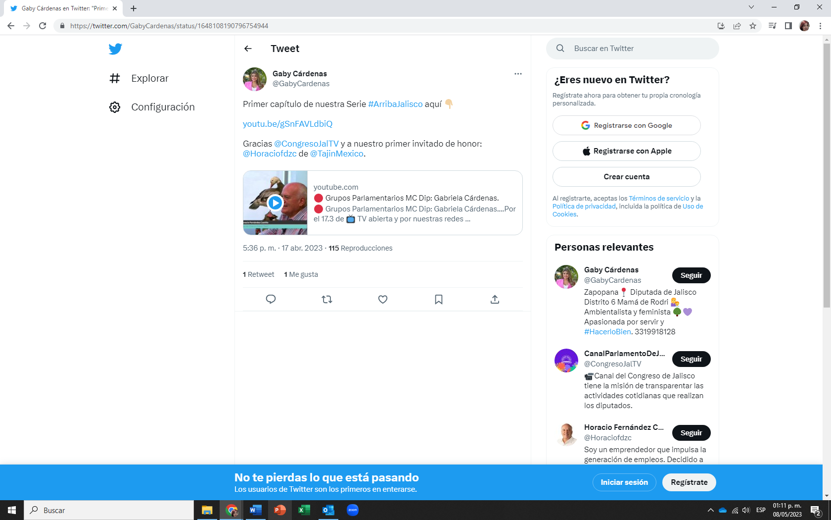
Identifico que me encuentro en la red social “Twitter”, ello a través del ícono distintivo de la misma en la esquina superior izquierda. Se trata de una publicación del diecisiete de abril de dos mil veintitrés a las diecisiete horas con treinta y seis minutos, realizada por el perfil denominado “Gaby Cárdenas (@GabyCardenas)”, con el siguiente mensaje: “Primer capítulo de nuestra Serie #ArribaJalisco aquí 👇🏼 https://youtu.be/gSnFAVLdbiQ. Gracias. @CongresoJalTV y a nuestro primer invitado de honor: @Horaciofdzc de @TajinMexico”. Entonces, tengo a la vista una imagen preliminar del video alojado en la dirección inserta en el mensaje, correspondiente a la plataforma Youtube. La publicación de referencia cuenta con 115 reproducciones, 1 Retweet y 1 Me gusta.
Link identificado con el inciso “b)”:
https://twitter.com/GabyCardenas/status/1648100827591229440?cxt=HHwWgIDS6Y--nd8tAAAA
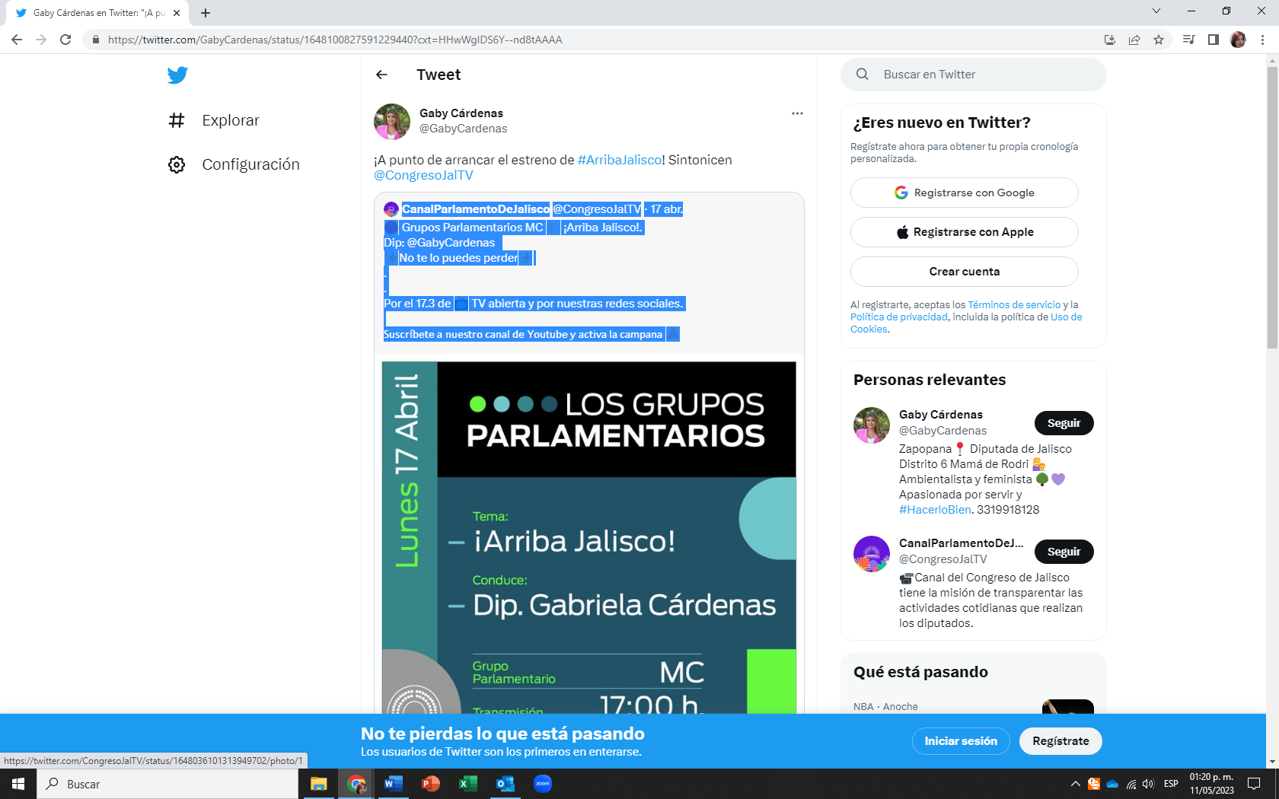

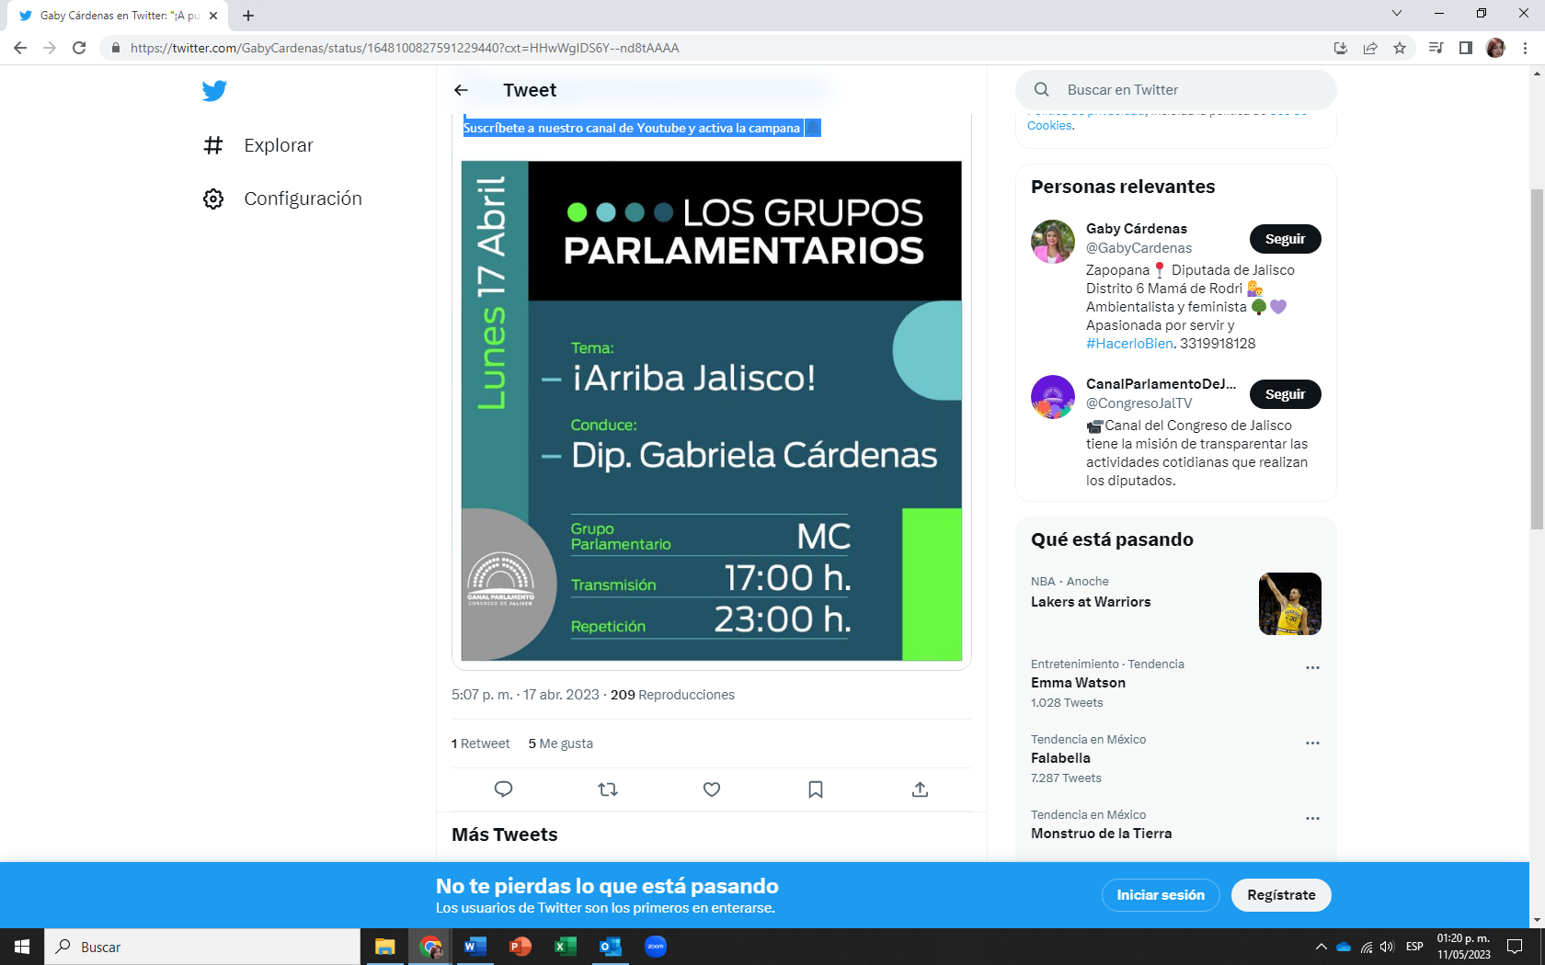
El hipervínculo que se analiza, me direcciona a la red social “Twitter”, lo que identifico a través del ícono distintivo de la misma en la esquina superior izquierda. Se trata de una publicación del diecisiete de abril de dos mil veintitrés a las diecisiete horas con siete minutos, realizada por el perfil denominado “Gaby Cárdenas (@GabyCardenas)”, a la que le acompaña el texto “¡A punto de arrancar el estreno de #ArribaJalisco! Sintonicen @CongresoJalTV” donde comparte una imagen, de fondo en tonos azules, con el texto en formas verticales y horizontales “Lunes 17 Abril. LOS GRUPOS. PARLAMENTARIOS. Tema: ¡Arriba Jalisco! Conduce: Dip. Gabriela Cárdenas. Grupo Parlamentario MC. Transmisión 17:00h. Repetición 23:00h.”. Además la imagen descrita, cuenta con el encabezado “CanalParlamentoDeJalisco. @CongresoJalTV. 17 abr. 🔴 Grupos Parlamentarios MC 👉🏼 ¡Arriba Jalisco! Dip: @GabyCardenas ✨No te lo puedes perder✨Por el 17.3 de 📺 TV abierta y por nuestras redes sociales.𝖲𝗎𝗌𝖼𝗋í𝖻𝖾𝗍𝖾 𝖺 𝗇𝗎𝖾𝗌𝗍𝗋𝗈 𝖼𝖺𝗇𝖺𝗅 𝖽𝖾 𝖸𝗈𝗎𝗍𝗎𝖻𝖾 𝗒 𝖺𝖼𝗍𝗂𝗏𝖺 𝗅𝖺 𝖼𝖺𝗆𝗉𝖺𝗇𝖺 🔔”. Dicha publicación cuenta con 209 reproducciones, 1 Retweet y 5 Me gusta.
Link identificado con el inciso “c)”:
https://twitter.com/GabyCardenas/status/1647641853825789953?cxt=HHwWgsDR5arizN0tAAAA
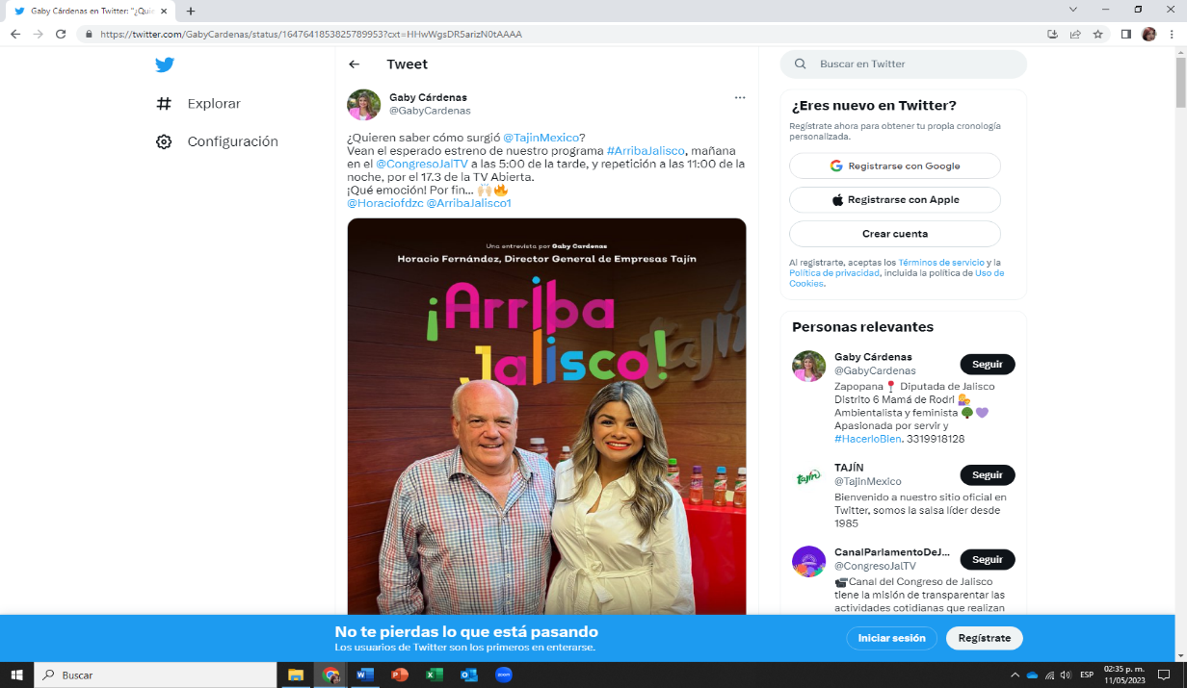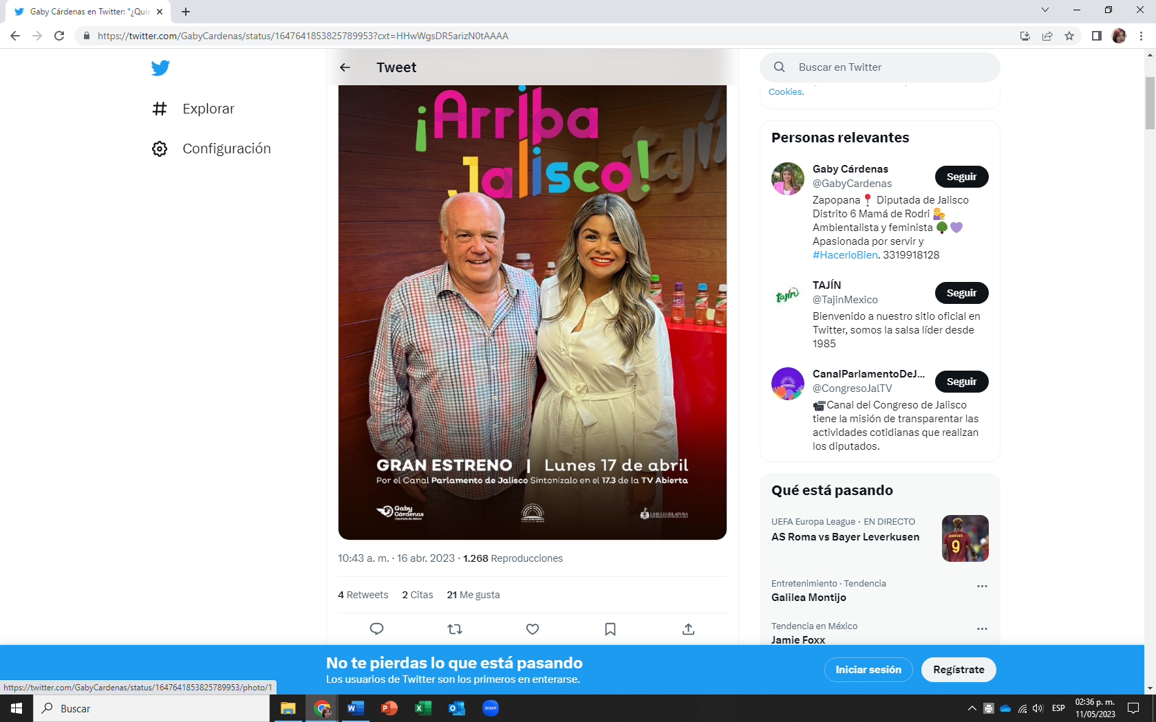

Identifico que me encuentro en la red social “Twitter”, ello a través del ícono distintivo de la misma en la esquina superior izquierda. Se trata de una publicación del dieciséis de abril de dos mil veintitrés a las diez horas con cuarenta y tres minutos, realizada por el perfil denominado “Gaby Cárdenas (@GabyCardenas)”, consistente en una imagen, en la que se aprecian dos personas, un hombre de cabello entrecano, que viste camisa a cuadros en tonos azules y rojo, está siendo abrazado por una mujer de cabello ondulado, rubio y largo, que porta un vestido blanco. El encabezado de dicha imagen dice “Una entrevista por Gaby Cárdenas. Horacio Fernández, Director General de Empresas Tajín.”, luego en letras de colores rosa, verde, naranja, amarillo y azul “¡Arriba Jalisco!”, al pie se lee también: “GRAN ESTRENO. Lunes 17 de abril. Por el Canal Parlamento de Jalisco Sintonízalo en el 17.3 de la TV Abierta”. La publicación que se analiza, cuenta con el siguiente mensaje “¿Quieren saber cómo surgió @TajinMexico? Vean el esperado estreno de nuestro programa #ArribaJalisco, mañana en el @CongresoJalTV a las 5:00 de la tarde, y repetición a las 11:00 de la noche, por el 17.3 de la TV Abierta. ¡Qué emoción! Por fin… 🙌🏼🔥 @Horaciofdzc @ArribaJalisco1” Cuenta con 1,268 reproducciones, 4 Retweets, 2 Citas y 21 Me gusta.
Link identificado con el inciso “d)”:
https://twitter.com/CongresoJalTV/status/1647376346249666560?cxt=HHwWgIC9meGD1NwtAAAA
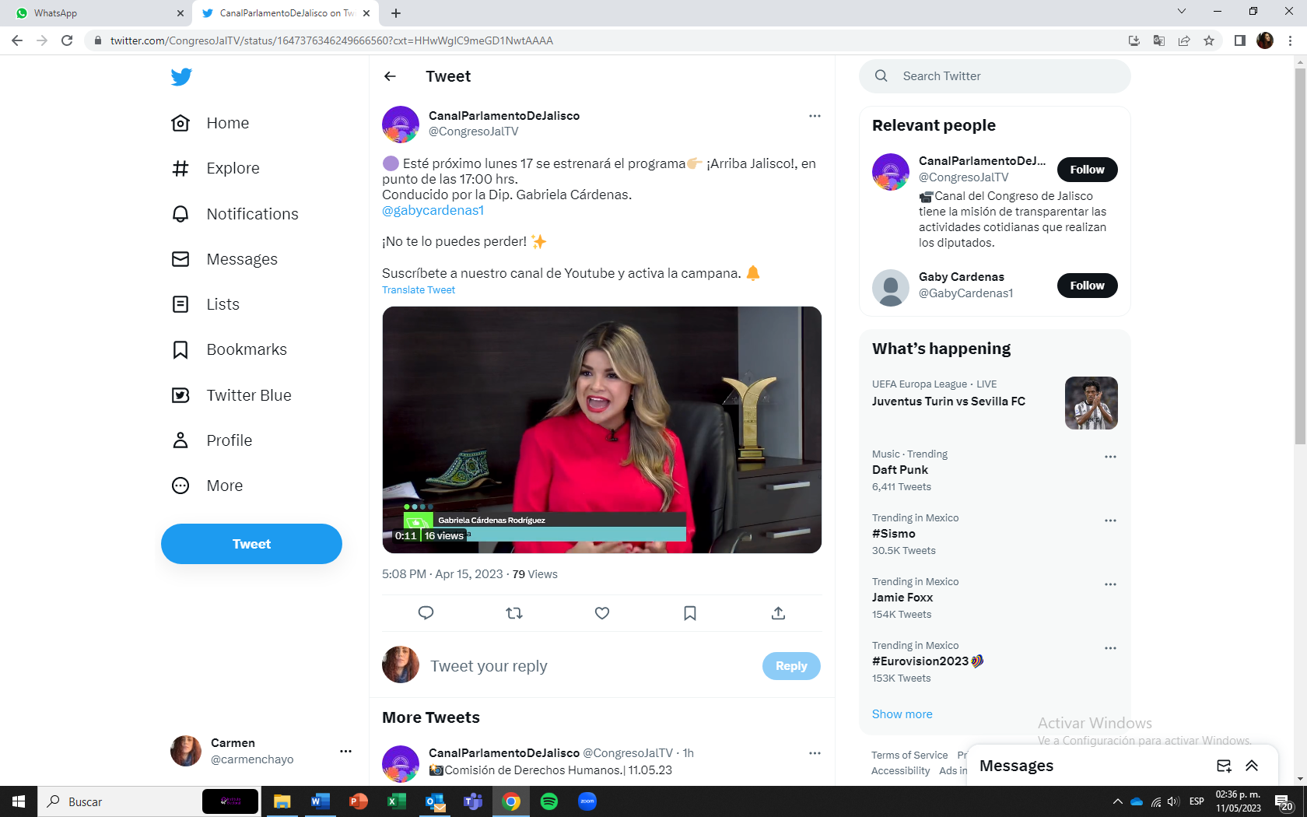
El hipervínculo me direcciona a la plataforma de la red social “Twitter”, en la parte central se tiene una publicación realizada el quince de abril del año dos ml veintitrés, por el perfil denominado “CanalParlamentoDeJalisco” con el seudónimo “@CongresoJalTV” y la cual se encabeza por el título “🟣 Esté próximo lunes 17 se estrenará el programa👉🏼 ¡Arriba Jalisco!, en punto de las 17:00 hrs. Conducido por la Dip. Gabriela Cárdenas. @gabycardenas1 ¡No te lo puedes perder! ✨ Suscríbete a nuestro canal de Youtube y activa la campana. 🔔.” La publicación cuenta con 81 vistas.
Acto seguido hago constar y doy fe que la publicación contiene un video cuyo contenido es el siguiente: Se trata de un video con una duración de diecisiete segundos, al inicio aparece un banner que dice “LOS GRUPOS PARLAMENTARIOS”, luego otro que dice “¡Arriba Jalisco!”, comienzan a aparecer imágenes de una mujer sentada en un sillón, al parecer conversando con un hombre y luego con otro, mientras una voz en off femenina, dice “El programa grupos parlamentarios presenta Arriba Jalisco, en donde la diputada Laura Gabriela Cárdenas Rodríguez entrevista a distinguidos empresarios. No te lo pierdas este diecisiete de abril a las diecisiete horas.” El video cierra con un banner señalando la misma fecha y horas que se escuchan de fondo.
Link identificado con el inciso “e)”:
https://twitter.com/CongresoJalTV/status/1648036101313949702
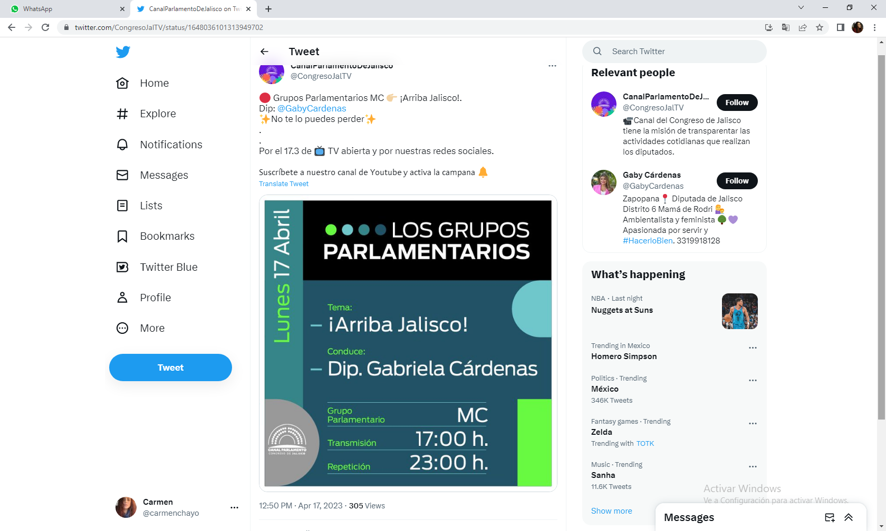
El hipervínculo me direcciona a la plataforma de la red social “Twitter”, en la parte central dentro de la red social se tiene una publicación realizada el diecisiete de abril de dos mil veintitrés por el perfil a nombre de “CanalParlamentarioDeJalisco” con el seudónimo “@CongresoJalTV” y la cual se encabeza por el título “🔴 Grupos Parlamentarios MC 👉🏼 ¡Arriba Jalisco!. Dip: @GabyCardenas ✨No te lo puedes perder✨ Por el 17.3 de 📺 TV abierta y por nuestras redes sociales. 𝖲𝗎𝗌𝖼𝗋í𝖻𝖾𝗍𝖾 𝖺 𝗇𝗎𝖾𝗌𝗍𝗋𝗈 𝖼𝖺𝗇𝖺𝗅 𝖽𝖾 𝖸𝗈𝗎𝗍𝗎𝖻𝖾 𝗒 𝖺𝖼𝗍𝗂𝗏𝖺 𝗅𝖺 𝖼𝖺𝗆𝗉𝖺𝗇𝖺 🔔.” La publicación cuenta con 306 vistas, 1 mención y 2 likes.
Acto seguido hago constar y doy fe que la publicación contiene una imagen con el siguiente texto: “Lunes 17 Abril LOS GRUPOS PARLAMENTARIOS Tema: -¡Arriba Jalisco! Conduce: -Dip. Gabriela Cárdenas Grupo Parlamentario MC Transmisión 17:00h. Repetición 23:00 h. CANAL PARLAMENTO CONGRESO DE JALISCO”.
Link identificado con el inciso “f)”:
https://twitter.com/DipCiudadanos/status/1648355761536528386?cxt=HHwWhMDT3Z21keAtAAAA
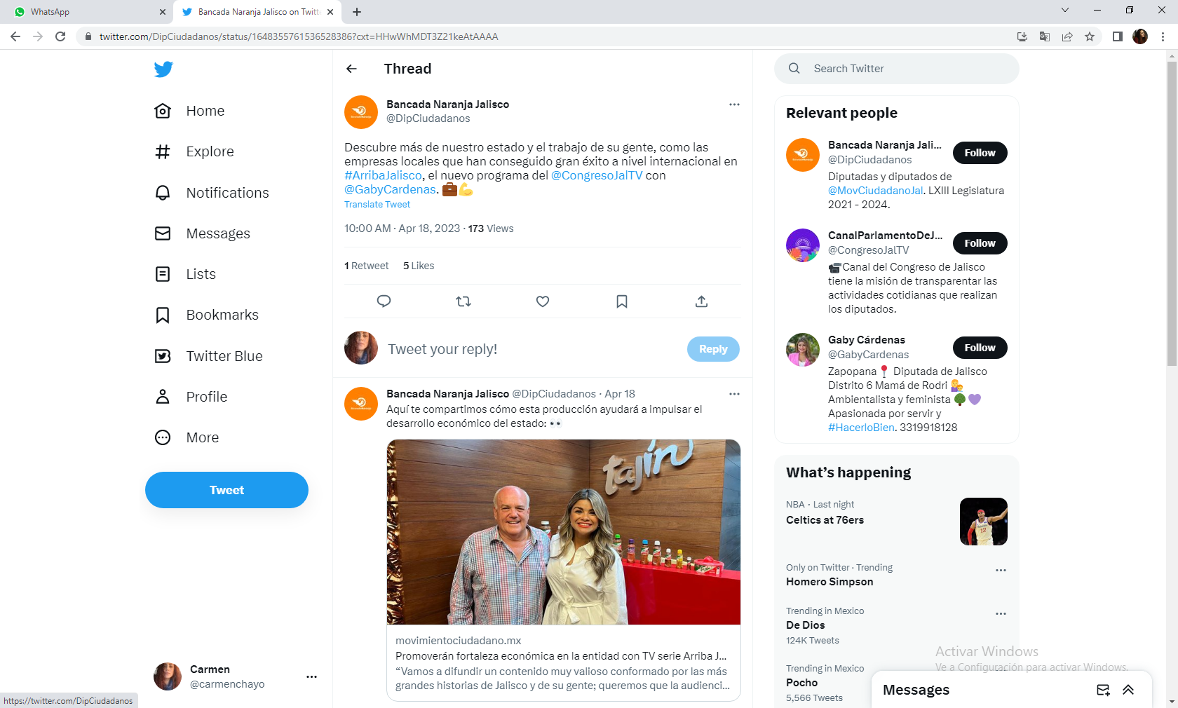
El hipervínculo me direcciona a la plataforma de la red social “Twitter”, se tiene una publicación realizada el dieciocho de abril del año dos mil veintitrés por el perfil a nombre de “BancadaNaranjaJalisco” con el seudónimo “@DipCiudadanos” y la cual se encabeza por el título “Descubre más de nuestro estado y el trabajo de su gente, como las empresas locales que han conseguido gran éxito a nivel internacional en #ArribaJalisco, el nuevo programa del @CongresoJalTV con @GabyCardenas💼💪.” La publicación cuenta con 172 vistas, 1 retweet y 5 likes.
Link identificado con el inciso “g)”:
https://twitter.com/DipCiudadanos/status/1648355779039354882
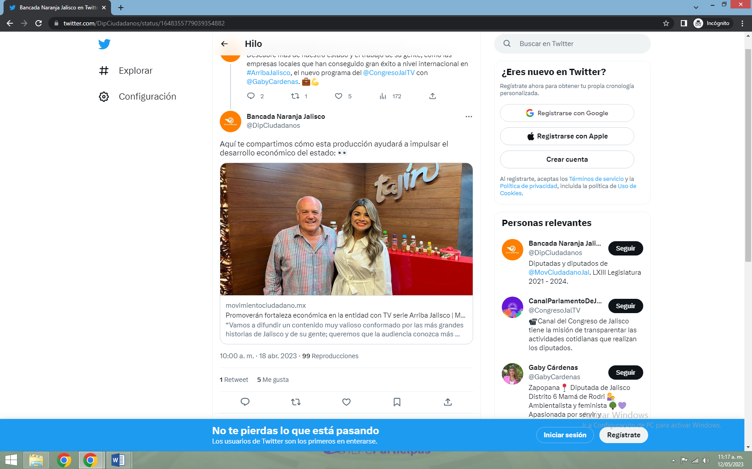
Identifico que me encuentro en la red social “Twitter”, ello a través del ícono distintivo de la misma en la esquina superior izquierda. Se trata de una publicación del dieciocho de abril de dos mil veintitrés a las diez horas, realizada por el perfil denominado “Bancada Naranja Jalisco (@DipCiudadanos)”, consistente en una imagen, en la que se aprecian dos personas, un hombre de cabello entrecano, que viste camisa a cuadros en tonos azules y rojo, está siendo abrazado por una mujer de cabello ondulado, rubio y largo, que porta un vestido blanco. La publicación que se analiza, cuenta con el siguiente mensaje “Aquí te compartimos cómo esta producción ayudará a impulsar el desarrollo económico del estado: 👀”, al pie se lee también: “movimientociudadano.mx Promoverán fortaleza económica en la entidad con TV serie Arriba Jalisco|M… “Vamos a difundir un contenido muy valioso conformado por las más grandes historias de Jalisco y de su gente; queremos que la audiencia conozca más…”. Cuenta con 99 reproducciones, 1 Retweet y 5 Me gusta.
Link identificado con el inciso “h)”:
https://movimientociudadano.mx/jalisco/boletines/promoveran-fortaleza-economica-en-la-entidad-con-tv-serie-arriba-jalisco
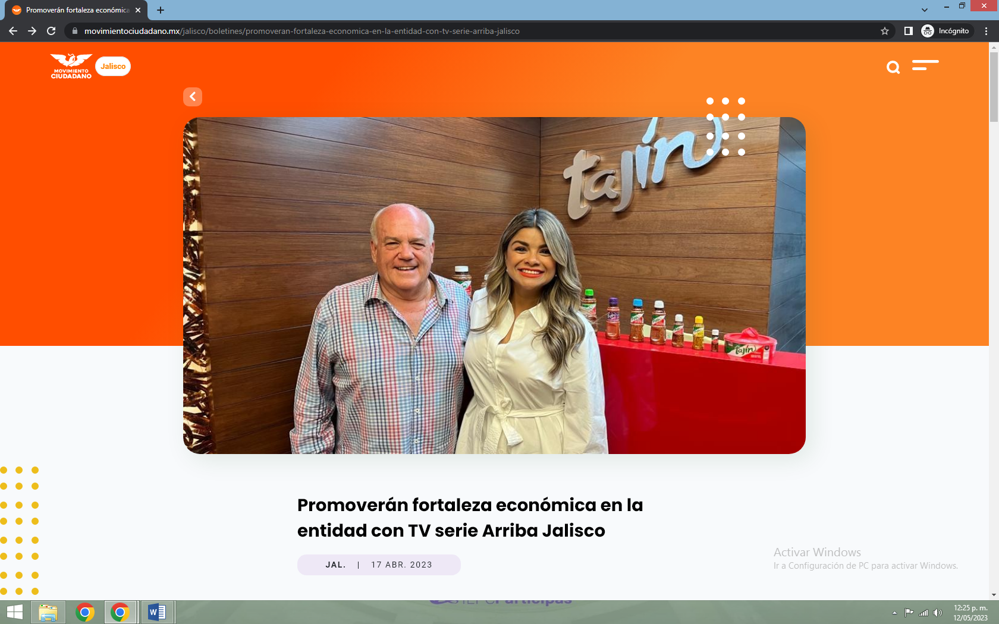

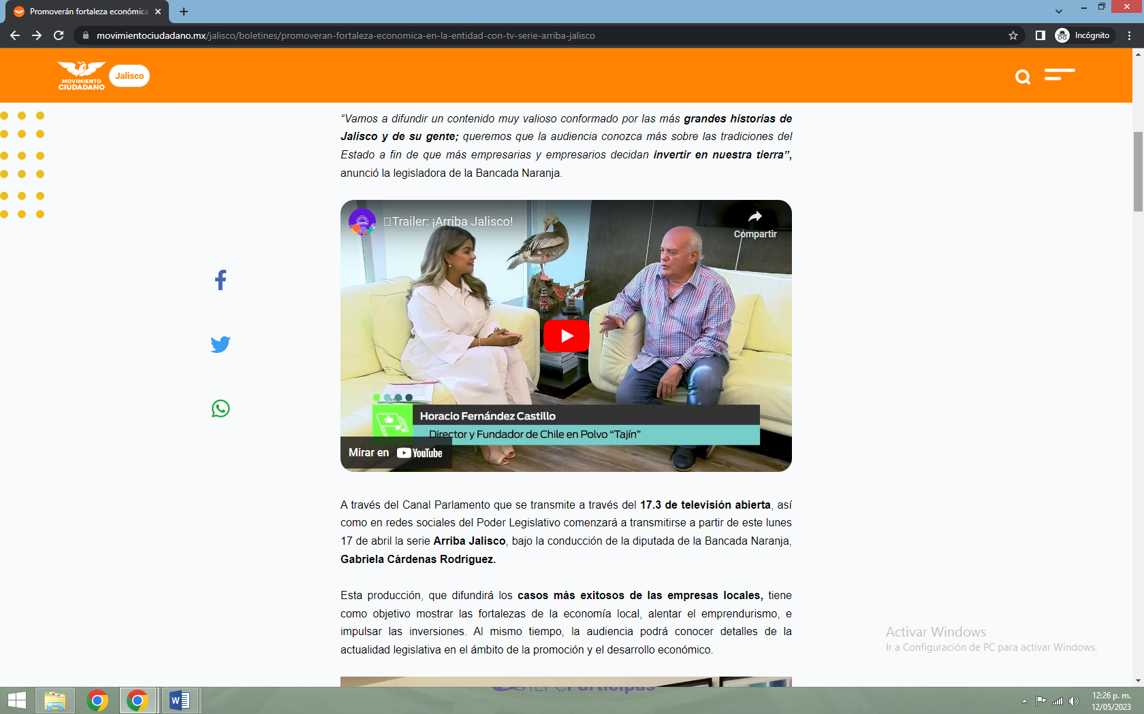

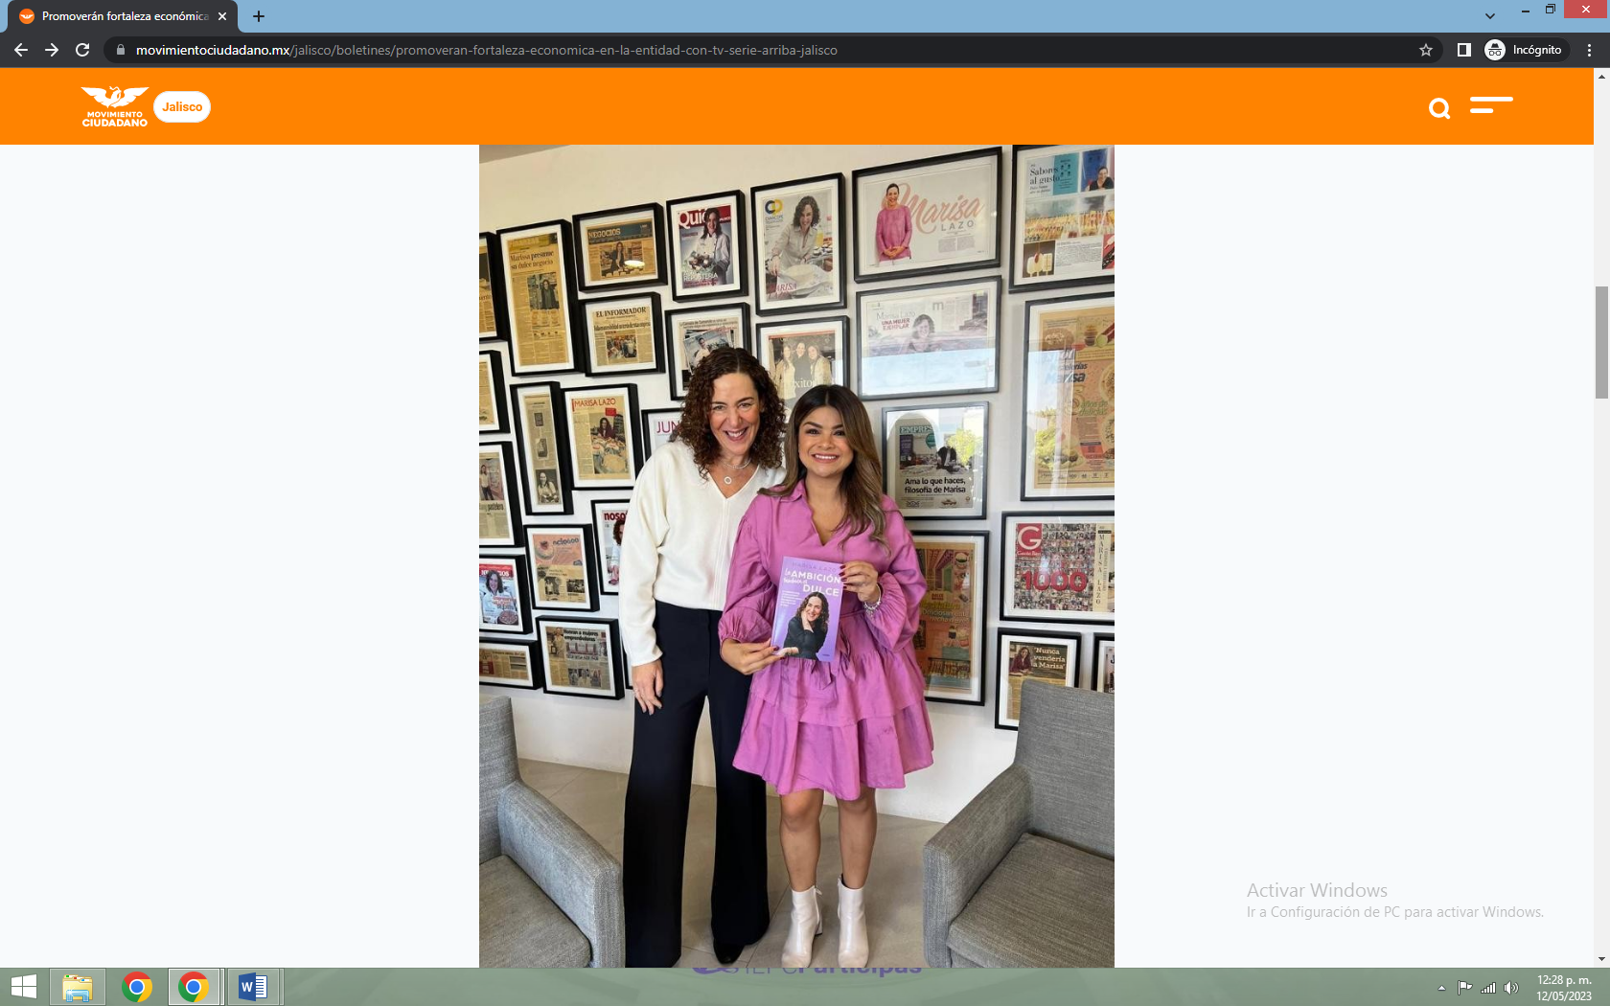

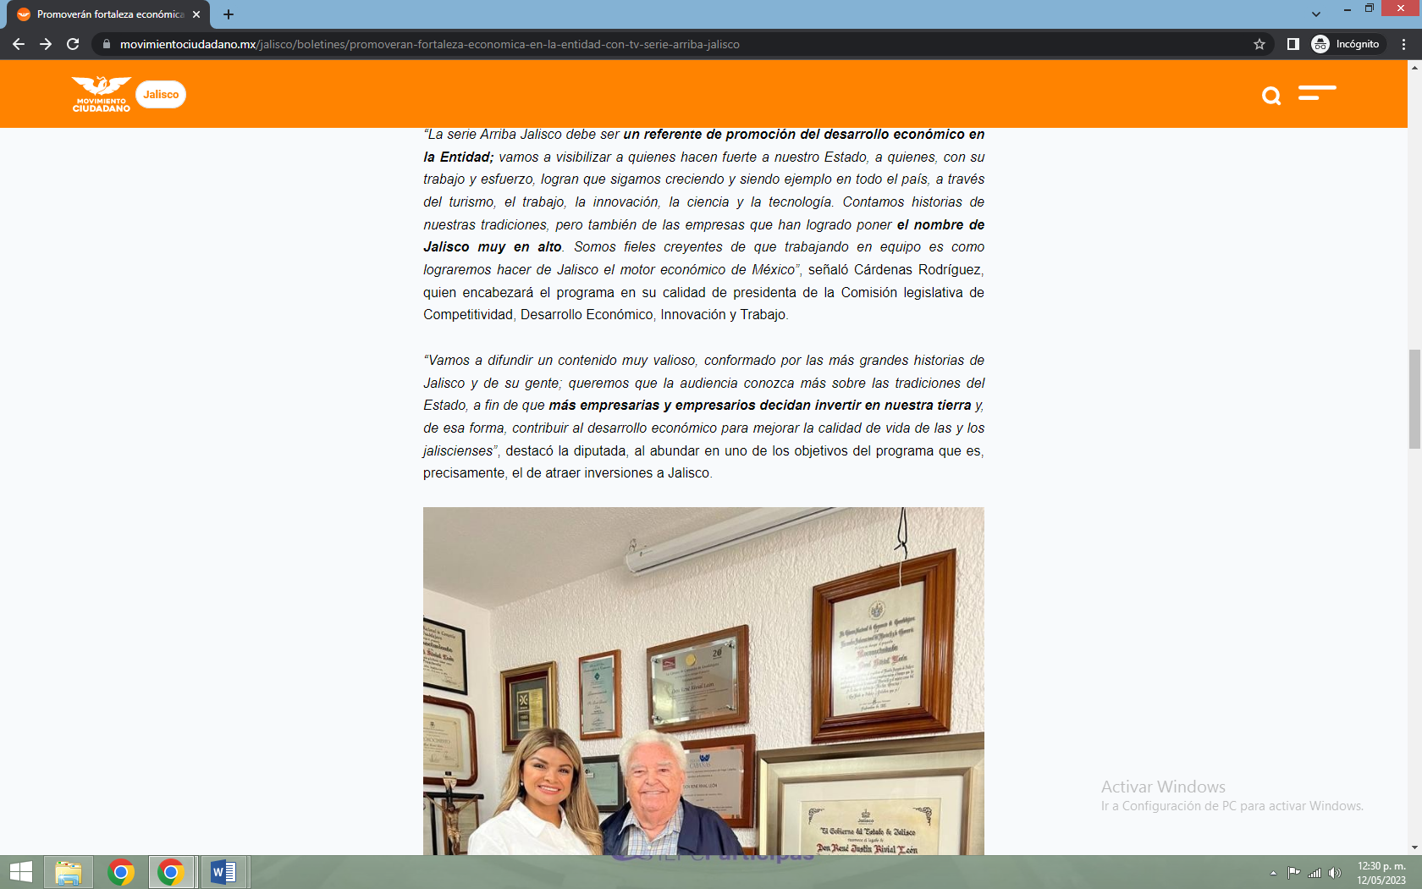

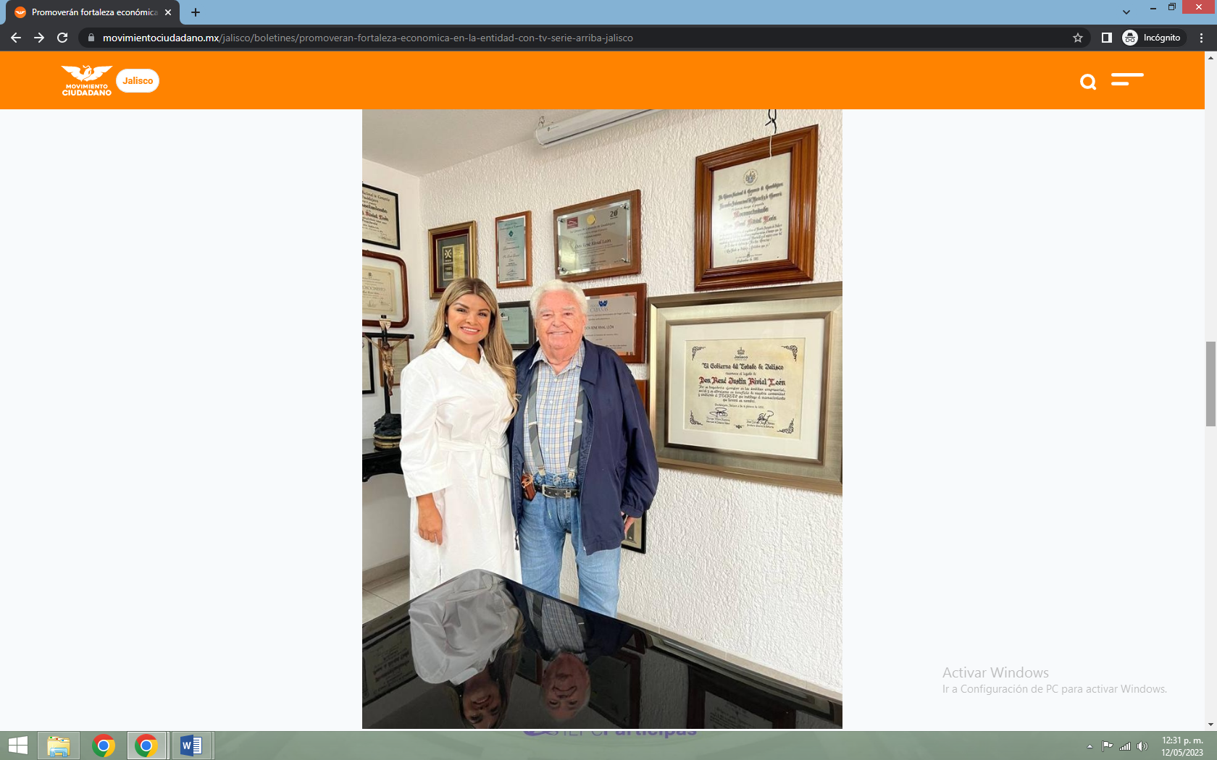

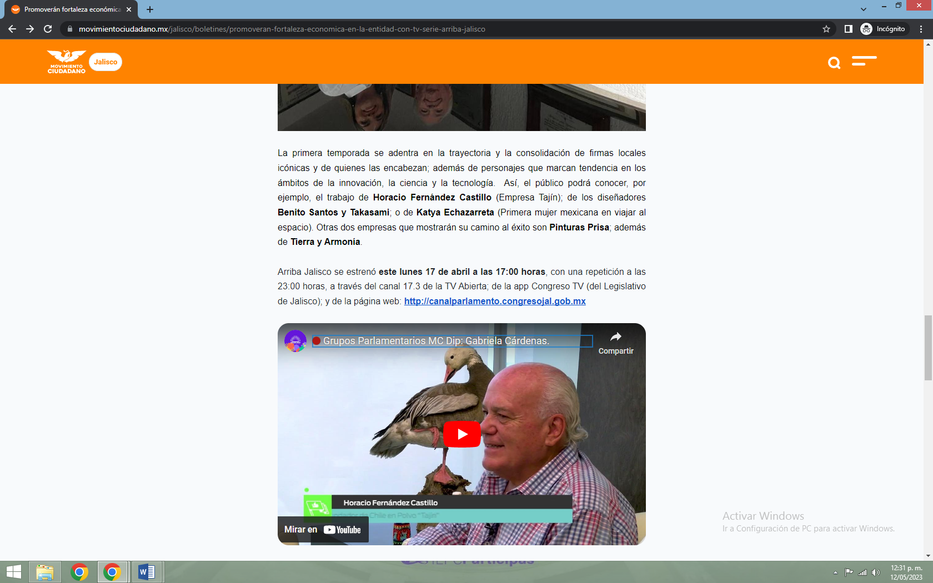
Examinando el contenido de dicho enlace electrónico, me percato de que me direcciona a la página de internet del partido político movimiento ciudadano, como se indica en la parte superior izquierda, se trata de una publicación realizada el diecisiete de abril de dos mil veintitrés, con el título “Promoverán fortaleza económica en la entidad con TV serie Arriba Jalisco”, junto con el siguiente texto: “Vamos a difundir un contenido muy valioso conformado por las más grandes historias de Jalisco y de su gente; queremos que la audiencia conozca más sobre las tradiciones del Estado a fin de que más empresarias y empresarios decidan invertir en nuestra tierra”, anunció la legisladora de la Bancada Naranja. A través del Canal Parlamento que se transmite a través del 17.3 de televisión abierta, así como en redes sociales del Poder Legislativo comenzará a transmitirse a partir de este lunes 17 de abril la serie Arriba Jalisco, bajo la conducción de la diputada de la Bancada Naranja, Gabriela Cárdenas Rodríguez. Esta producción, que difundirá los casos más exitosos de las empresas locales, tiene como objetivo mostrar las fortalezas de la economía local, alentar el emprendurismo, e impulsar las inversiones. Al mismo tiempo, la audiencia podrá conocer detalles de la actualidad legislativa en el ámbito de la promoción y el desarrollo económico. “La serie Arriba Jalisco debe ser un referente de promoción del desarrollo económico en la Entidad; vamos a visibilizar a quienes hacen fuerte a nuestro Estado, a quienes, con su trabajo y esfuerzo, logran que sigamos creciendo y siendo ejemplo en todo el país, a través del turismo, el trabajo, la innovación, la ciencia y la tecnología. Contamos historias de nuestras tradiciones, pero también de las empresas que han logrado poner el nombre de Jalisco muy en alto. Somos fieles creyentes de que trabajando en equipo es como lograremos hacer de Jalisco el motor económico de México”, señaló Cárdenas Rodríguez, quien encabezará el programa en su calidad de presidenta de la Comisión legislativa de Competitividad, Desarrollo Económico, Innovación y Trabajo. “Vamos a difundir un contenido muy valioso, conformado por las más grandes historias de Jalisco y de su gente; queremos que la audiencia conozca más sobre las tradiciones del Estado, a fin de que más empresarias y empresarios decidan invertir en nuestra tierra y, de esa forma, contribuir al desarrollo económico para mejorar la calidad de vida de las y los jaliscienses”, destacó la diputada, al abundar en uno de los objetivos del programa que es, precisamente, el de atraer inversiones a Jalisco. La primera temporada se adentra en la trayectoria y la consolidación de firmas locales icónicas y de quienes las encabezan; además de personajes que marcan tendencia en los ámbitos de la innovación, la ciencia y la tecnología. Así, el público podrá conocer, por ejemplo, el trabajo de Horacio Fernández Castillo (Empresa Tajín); de los diseñadores Benito Santos y Takasami; o de Katya Echazarreta (Primera mujer mexicana en viajar al espacio). Otras dos empresas que mostrarán su camino al éxito son Pinturas Prisa; además de Tierra y Armonía. Arriba Jalisco se estrenó este lunes 17 de abril a las 17:00 horas, con una repetición a las 23:00 horas, a través del canal 17.3 de la TV Abierta; de la app Congreso TV (del Legislativo de Jalisco); y de la página web: http://canalparlamento.congresojal.gob.mx”, acompañado primeramente de una imagen en la que se aprecian dos personas, un hombre de cabello entrecano, que viste camisa a cuadros en tonos azules y rojo, está siendo abrazado por una mujer de cabello ondulado, rubio y largo, que porta un vestido blanco; luego, tengo a la vista una imagen preliminar del video alojado en la dirección https://www.youtube.com/watch?v=p9QcxrhNMYQ&t=1s, correspondiente a la plataforma Youtube; después aparece una imagen de dos personas del sexo femenino, una con vestido morado y botines blancos, sosteniendo con sus dos manos un libro, la diversa con blusa blanca de manga larga y pantalón de vestir oscuro; posteriormente me encuentro una imagen donde se aprecia a dos personas, un hombre de avanzada edad, cabello color blanco, pantalón de mezclilla y chamarra azul marino, el cual está siendo abrazado por una mujer de cabello ondulado, rubio y largo, que porta un vestido blanco; finalmente , se aprecia una imagen preliminar del video correspondiente a la dirección https://www.youtube.com/watch?v=gSnFAVLdbiQ, correspondiente a la plataforma Youtube.
Link identificado con el inciso “i)”:
https://www.facebook.com/GabyCardenas.Zap/videos/a-punto-de-ver-el-gran-estreno-de-arriba-jalisco-listossss-p%C3%B3nganle-en-el-canal-/618445996811974/
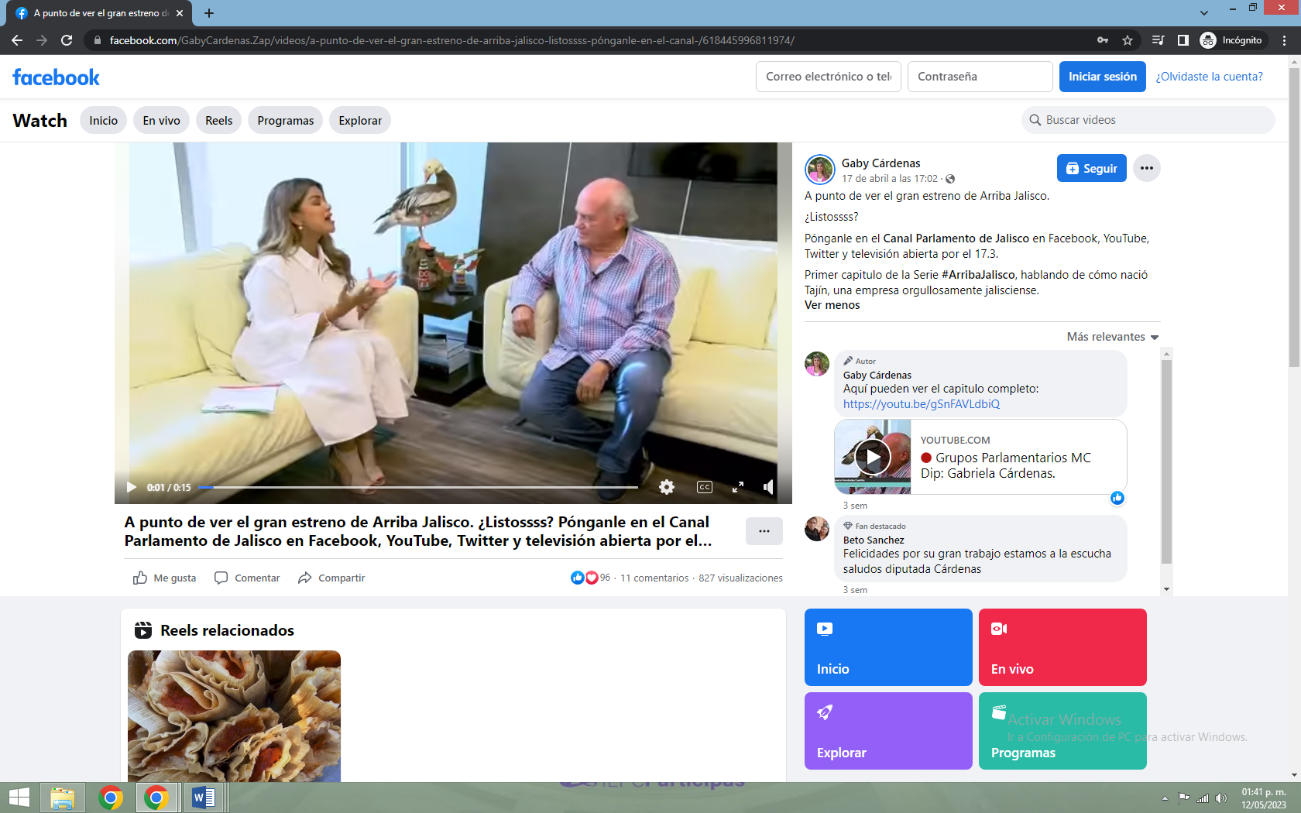

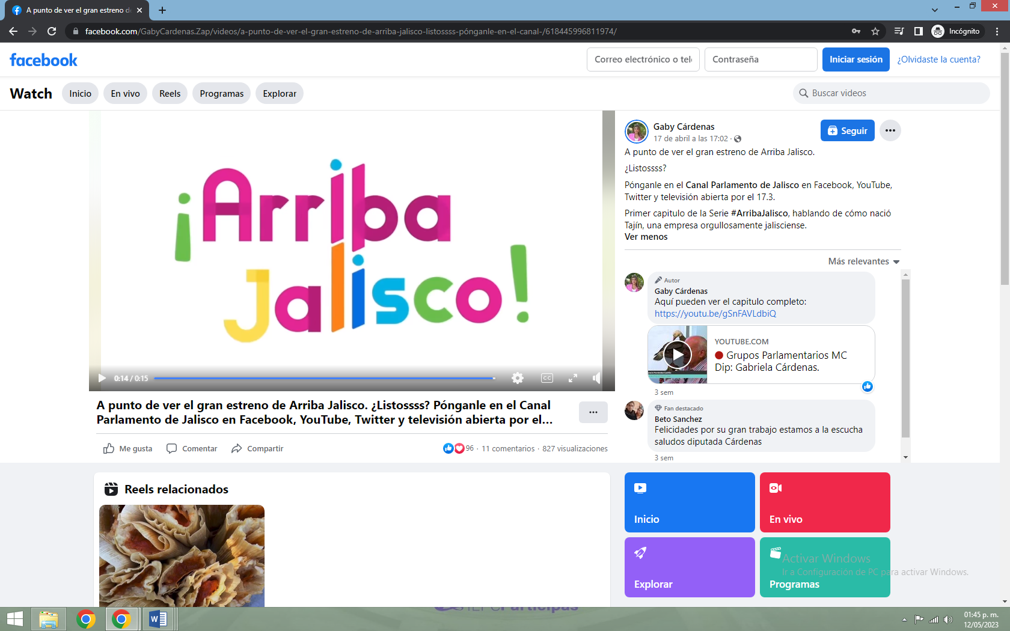

Identifico que me encuentro en la red social “Facebook”, en el apartado denominado “Watch”, y a la vista, un video con una duración de quince segundos, publicado el diecisiete de abril del año dos mil veintitrés, por el perfil de nombre “Gaby Cárdenas”, cuya imagen de perfil es una imagen de una mujer de cabello largo, con blusa color blanco y saco color rosa. El video tiene por título “A punto de ver el gran estreno de Arriba Jalisco. ¿Listossss? Pónganle en el Canal Parlamento de Jalisco en Facebook, YouTube, Twitter y televisión abierta por el…”. La publicación que aquí nos ocupa cuenta con 96 interacciones, 11 comentarios y 827 visualizaciones.
Por lo que ve al video de mérito, dos personas que se encuentran sentadas en unos sofás color beige; una del sexo femenino y la diversa del sexo masculino; la persona femenina viste con vestido color blanco y cabello largo; y la persona del sexo masculino con camisa con cuadros medianos, pantalón de mezclilla y zapatos color azul marino. En seguida se transcriben los diálogos de dicho video:
Mujer: ¿Quién es Horacio Fernández
Hombre: Yo soy un emprendedor, y empecé muy joven.
Mujer: ¿Y en qué momento decides hacer el chilito en polvo.
Hombre: Dentro de esa empacadora nació tajín.
Mujer: ¿Te pegó esa idea luego, luego?
Asimismo, al finalizar el video que aquí nos ocupa, aparece una imagen de fondo blanco con la frase “¡Arriba Jalisco!” en letras de diversos colores.
Link identificado con el inciso “j)”:
https://www.facebook.com/GabyCardenas.Zap/posts/pfbid02AnbFW8zKZyESreYZjo5pZy4yzqknqp5BfrhtgmkftAmXympgFUzbXo2XW3hih6vrl?cft[0]=AZV5mpBTf9NVHBGTY0iQMP1Os-wLXSJhqTJcjvYWqOTGBVom7OLMNbZKyAFW1L7dMLifkMTIpAI0GwW4OYFcyKNPLjcbwtnZGlepR-bv1u6KegVzqiioYHFbVRgZt7plB91UJnH4TPtbXWs6_EMN8PaaNWEUrhbX70jTxWSnVvI0bCI4S-D-18s8bP6KXGoGWw_5fGP_5VSBCy3R8-HIP3xv&__tn__=%2CO%2CP-R
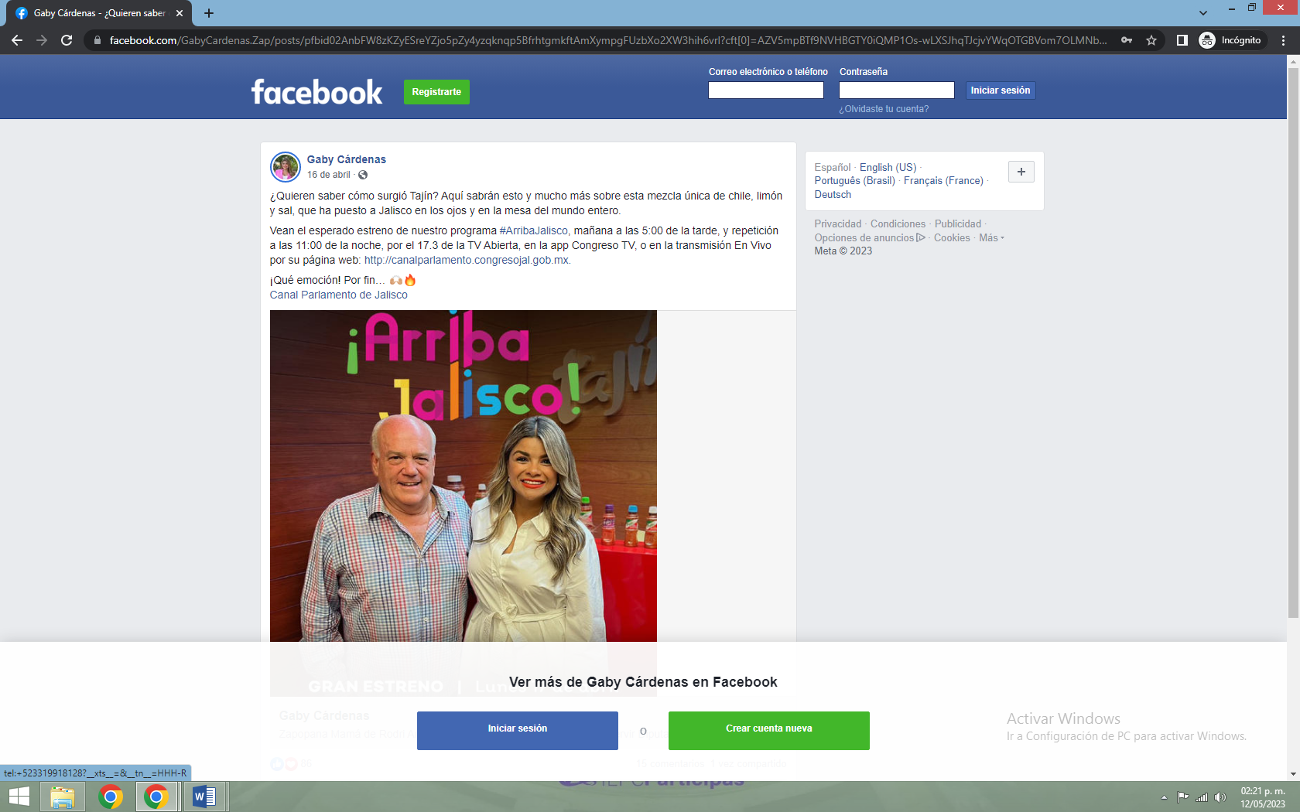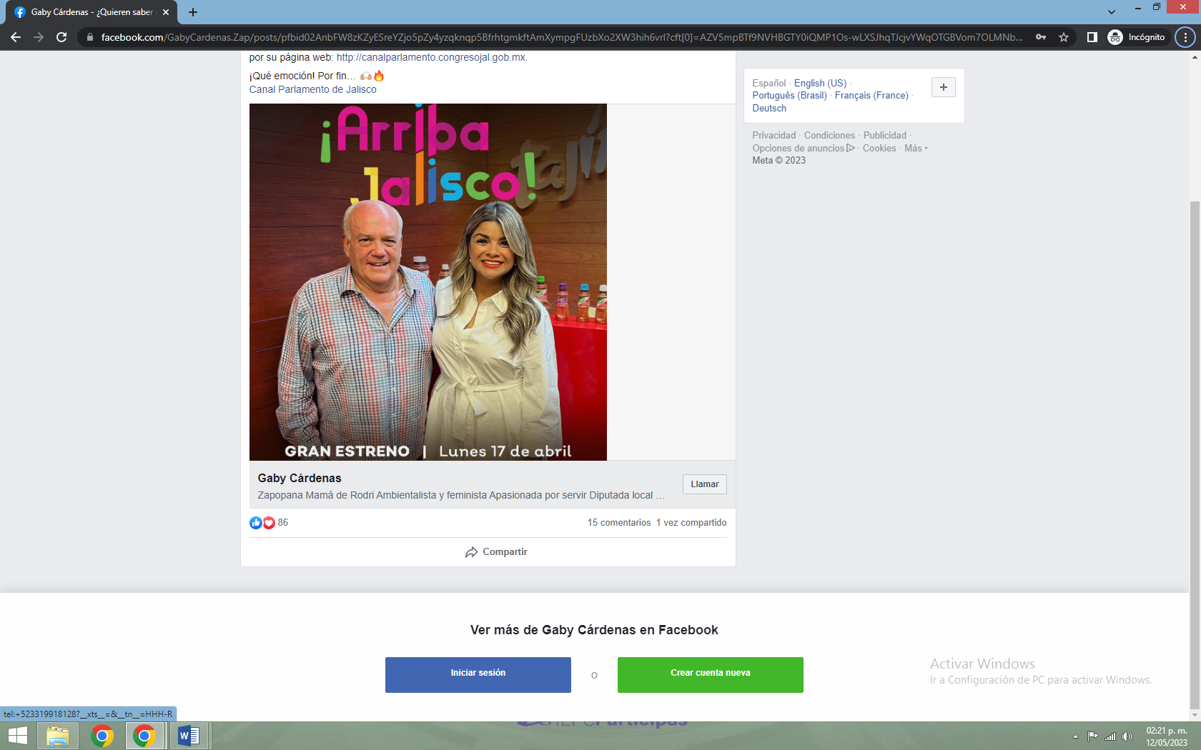

Identifico que me encuentro en la red social “Facebook”, tal y como se desprende del nombre de la misma en la esquina superior derecha, así mismo, se trata de una publicación realizada a través del perfil denominado “Gaby Cárdenas”, cuya foto de perfil es una imagen de una mujer de cabello largo, con blusa color blanco y saco color rosa, el día dieciséis de abril de dos mil veintitrés, con el siguiente texto: “¿Quieren saber cómo surgió Tajín? Aquí sabrán esto y mucho más sobre esta mezcla única de chile, limón y sal, que ha puesto a Jalisco en los ojos y en la mesa del mundo entero. Vean el esperado estreno de nuestro programa #ArribaJalisco, mañana a las 5:00 de la tarde, y repetición a las 11:00 de la noche, por el 17.3 de la TV Abierta, en la app Congreso TV, o en la transmisión En Vivo por su página web: http://canalparlamento.congresojal.gob.mx. ¡Qué emoción! Por fin… 🙌🏼🔥 Canal Parlamento de Jalisco”, acompañado de una imagen en la que se aprecian dos personas, un hombre de cabello entrecano, que viste camisa a cuadros en tonos azules y rojo, está siendo abrazado por una mujer de cabello ondulado, rubio y largo, que porta un vestido blanco, luego en letras rosas, verdes, amarillas y azules “¡Arriba Jalisco!”, al pie se lee también: “GRAN ESTRENO. Lunes 17 de abril.”. La publicación que aquí nos ocupa cuenta con 86 interacciones, 15 comentarios y 1 vez compartida.
Link identificado con el inciso “k)”:
https://www.youtube.com/watch?v=gSnFAVLdbiQ
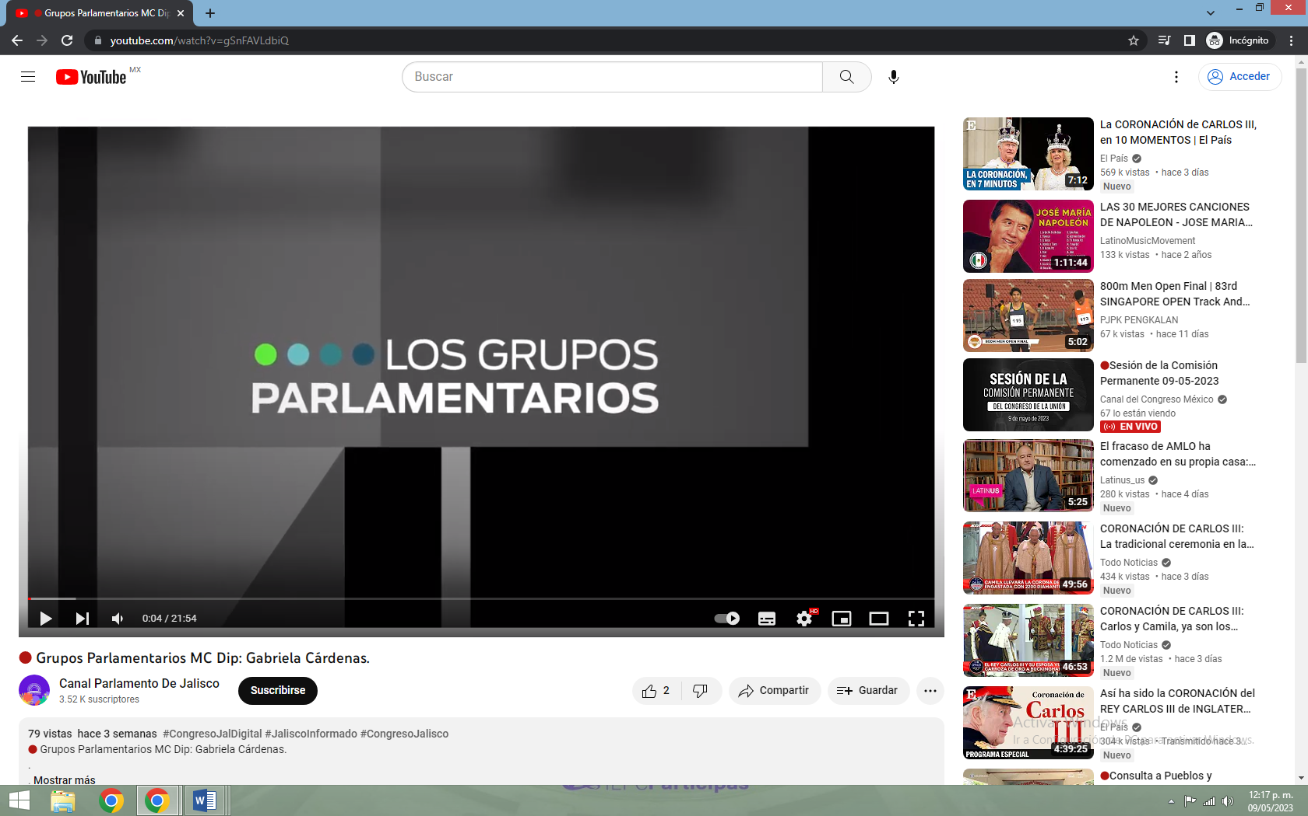



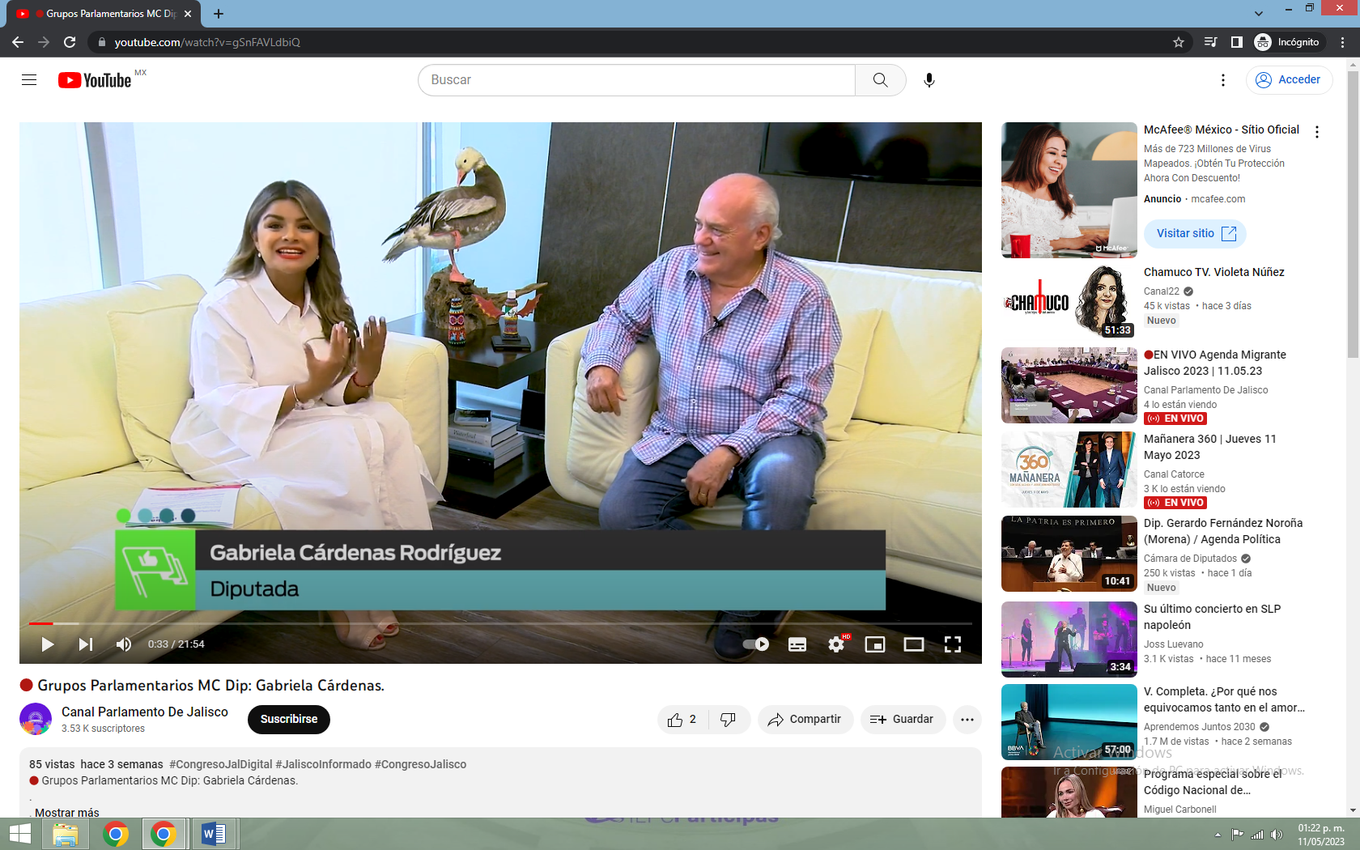

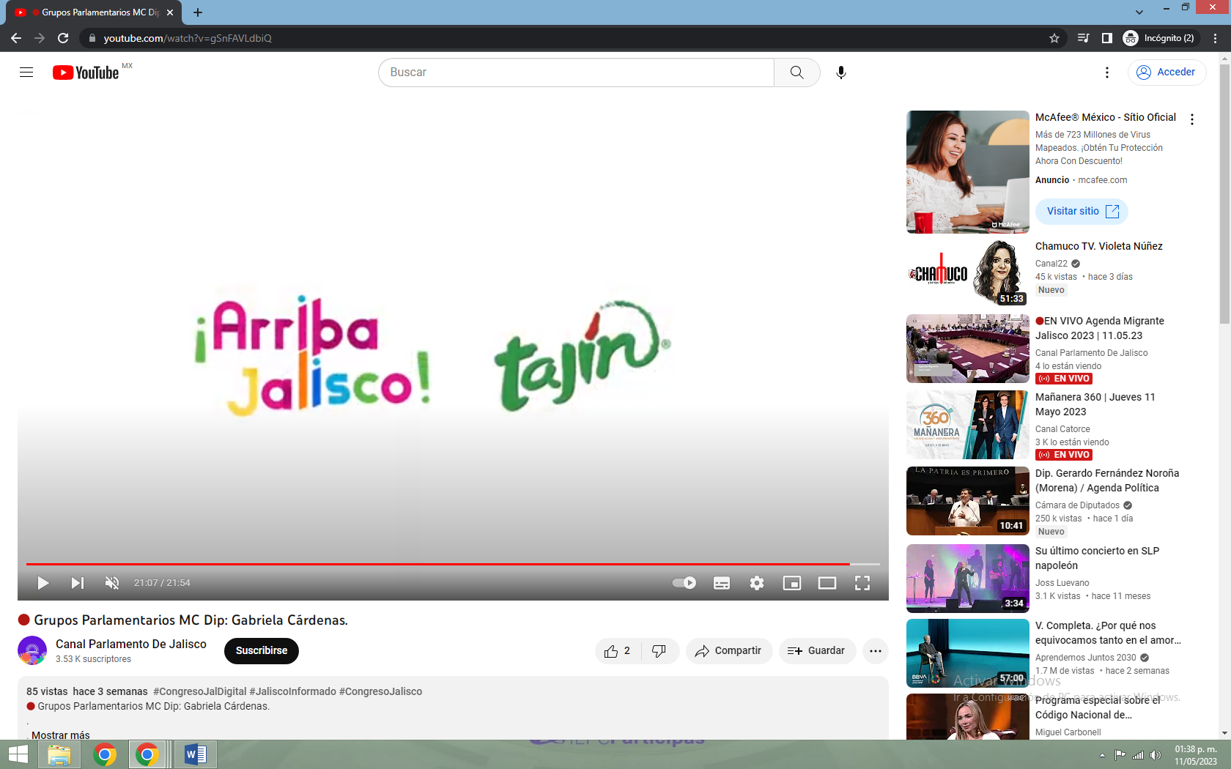

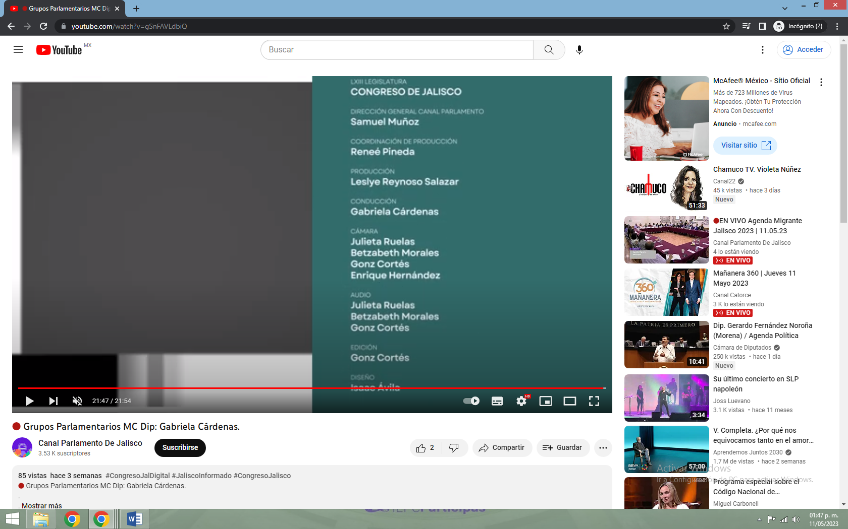

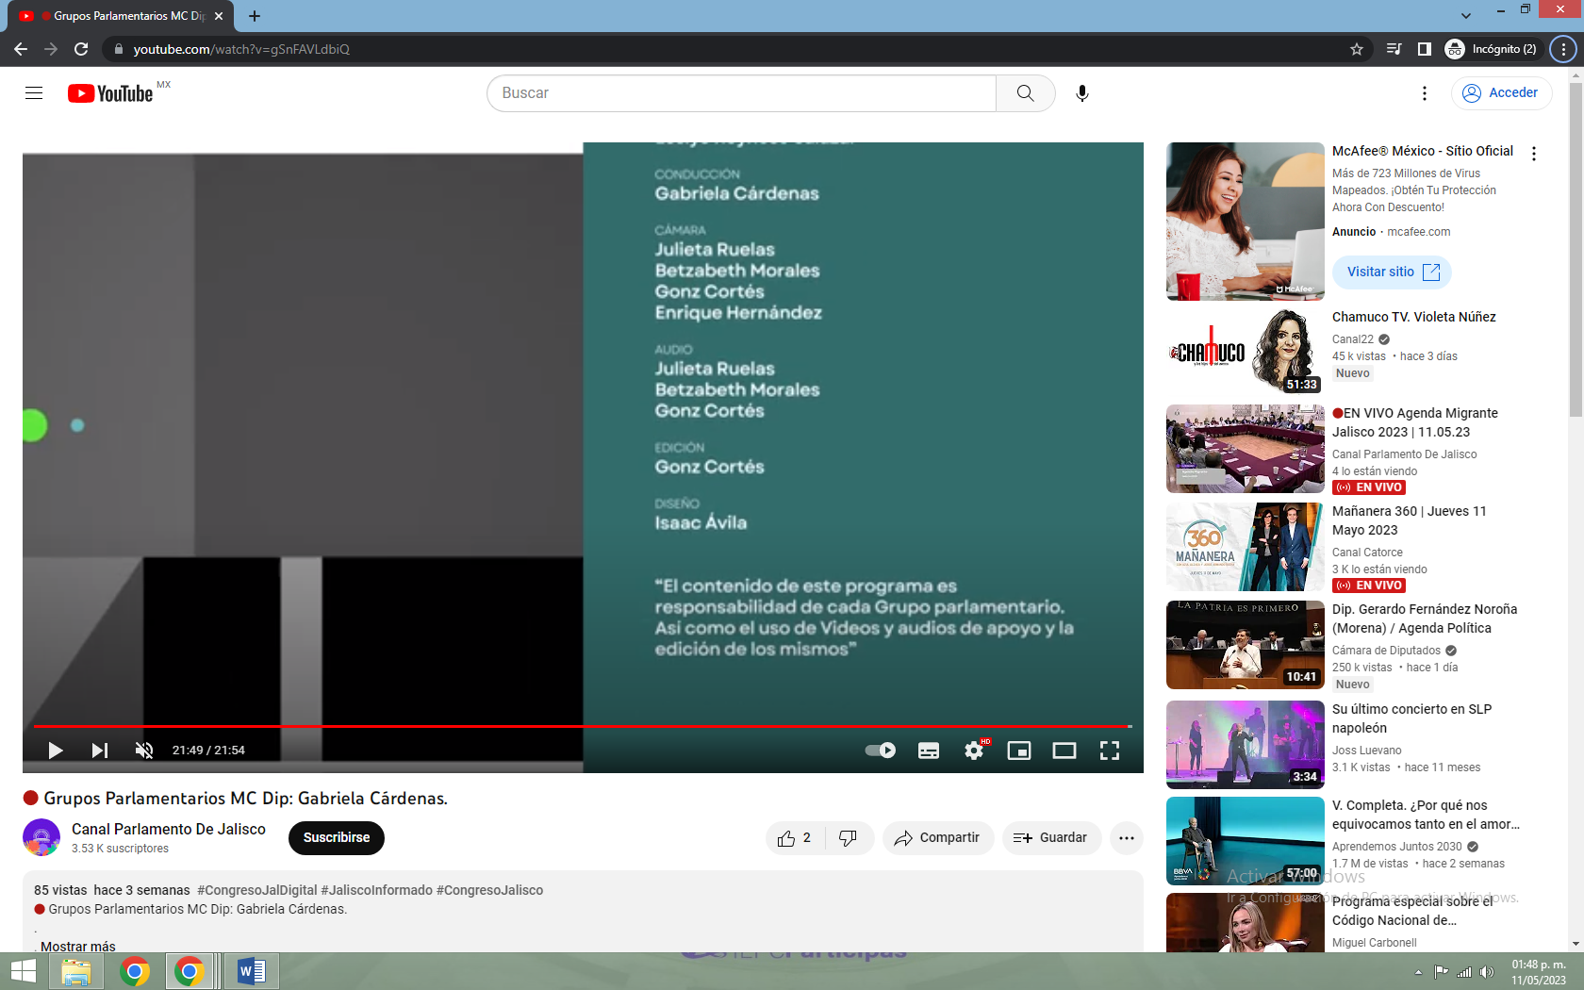

Analizado el contenido de dicho hipervínculo, me percato de que me direcciona al sitio web “YouTube”, como se indica en la parte superior izquierda, en la cuenta denominada “Canal Parlamento De Jalisco”, en la que se advierte un video con una duración de veintiún minutos con cincuenta y cuatro segundos, el cual fue publicado el diecisiete de abril del año dos mil veintitrés, titulado “🔴 Grupos Parlamentarios MC Dip: Gabriela Cárdenas.” y cuenta con 79 visualizaciones.
Acto seguido, procedo a reproducir el video de mérito, el cual comienza con diversas imágenes, una de ellas con la leyenda “LOS GRUPOS PARLAMENTARIOS”, y otra “¡Arriba Jalisco!”, con música de fondo.
A continuación se advierte a dos personas que se encuentran sentadas en unos sofás color beige; una del sexo femenino y la diversa del sexo masculino; la persona femenina viste con vestido color blanco y cabello largo; y la persona del sexo masculino con camisa con cuadros medianos, pantalón de mezclilla y zapatos color azul marino.
En seguida se transcriben los diálogos de dicho video:
Mujer: Bienvenidos a una emisión más de este su programa. ¡Arriba Jalisco!, un espacio que busca visibilizar a las empresas, las marcas, las tradiciones de nuestro Estado, lo que hacen fuerte a Jalisco, y por eso estamos hoy aquí con un invitado de verdad que nos llena de orgullo. Horacio Fernández, un empresario jalisciense y ahora diputado federal. Pues va a ser muy rico poderte conocer, saber cómo empezaste y también conocer, pues esta generosidad que tienes, no, que estás avanzando también hacia otros proyectos por el bien común. Muchas gracias por por tu espacio.
Hombre: Gracias al contrario. Gracias a ustedes por invitarme.
Mujer: Queremos conocer quién es Horacio Fernández.
Hombre: Pues mira, yo soy un emprendedor, tal cual, y empecé muy joven en el en el tema del emprendimiento, con una, una empresa que, que se dedicaba a la producción de chayotes en la zona de chapala, y luego de ahí nos fuimos a hacer una empresa de de granola. Sí, empezamos a deshidratar fruta. En el mercado de Abastos, y de ahí nos brincamos a una empacadora de granos, y ahí ahí, dentro de esa empacadora nació tajín en el 85. Como después de una feria, nos dimos cuenta que venía una macro tendencia de productos naturales, luego una tendencia de cocina mexicana y dijimos, vamos a sacar un producto con esas características.
Mujer: Oye, ¿y te pegó esa idea luego, luego? ¿Fracasaste? ¿Te solucionaste?
Hombre: jaja, no, fracasamos eh. Fracasamos porque a ver, el el principio eran 5 productos, era el el polvo, 2 líquidas, una picante muy picante que todavía existen, pero había unas que le apostábamos mucho, que eran la de molcajete, era de jitomate con chile de árbol y de tomate, con serrano. Y la sacamos y funcionaba muy bien, pero las grandes compañías luego luego sacaron sus versiones.
Mujer: Claro.
Hombre: Y bueno, pues adiós. Y entonces dejamos las alzas, y con el tiempo fueron pegando ¿no?
Mujer: ¿Y en qué momento decides hacer el chilito en polvo? que hoy… todo siempre fue así.
Hombre: Todo salió desde el principio, y es la misma fórmula desde el principio. De hecho, nosotros no inventamos nada, porque a ver, cuando llegan los españoles a México, eh, ahí están las crónicas de Bernal Díaz del Castillo, ya en el tianguis vendían los elotes con chile y con sal, el limón no porque el limón le trajeron españoles.
Mujer: Claro. Oye Horacio, ¿y qué te inspiró a levantarte todos los días? Porque bueno, vemos muchas historias de gente exitosa y luego uno cree que pues es fácil, ¿no? Que ya así comenzó, y entonces todo fue pegando, ya nos contaste el fracaso, pero, ¿qué te hacía levantarte todos los días para decir quiero seguir construyendo?, ¿por qué Jalisco?, ¿por qué seguir apostándole acá?
Hombre: Bueno, yo creo que a ver, uno creo que trae la música por dentro, o sea, no necesitas que te toquen para bailar. Yo creo que es la característica del emprendedor y, yo amo profundamente a mi país, a México y a Jalisco, con todo mi corazón, entonces, claro, eh me interesa mucho que le vaya muy bien a Jalisco, y a México pues, eso siempre ha sido pues, una de mis de mis preocupaciones y de mi trabajo, pues, en lo que puedo aportar, verdad, poquito.
Mujer: Pues sí, hay que poner nuestro granito de arena. Y bueno, yo estoy tratando con este espacio de poder contarle a la gente todas estas historias de gente que se ha animado a emprender, pero que también construye empresas que son humanas, que son empresas que ponen al centro, al a las y los trabajadores. ¿Cuántos empleados tienes hoy en tus, en tus empresas o en los proyectos que tienes?
Hombre: Pues es un grupo que tiene cuatro unidades de negocio y hay más de mil gentes, sin contar las del campo, ¿verdad? O sea, esa nada más en la en las fábricas, ¿no? Eh, y si, como dices, a ver, son empresas que están realmente centradas en la persona, si la empresa no sirve a la persona, para mí no sirve para nada, o sea, nosotros no, no es al revés, y en ese sentido somos una empresa que está siempre preocupada por la gente, ¿no? Y en particular por las mujeres, en particular.
Mujer: Vimos, bueno cuando entramos aquí, que tenías una ludoteca. ¿Cuántas madres trabajadoras, me queda claro que apoyas a las mujeres, pero, cuántas madres trabajadoras? ¿Cuántas historias, cómo?
Hombre: Es una maravilla de eso, eh, la verdad ahora uno de los ilusiones que teníamos para para la nueva planta era poner una una guardería, ¿no? porque aparte que ya las quitaron el Gobierno Federal, es una desgracia, eh, a nosotros se nos hacía mucha ilusión que la mamá pudiera llegar al trabajo y dejar a su hijo, porque el hijo sabe que su mamá está ahí adentro trabajando, la mamá sabe que su hijo está ahí, y luego que salgan a tomar los alimentos juntos. Y cuando termine de trabajar agarra a su muchacho o su niña y se van. Y eso, la verdad, es que era algo que nos nos teníamos mucha ilusión de hacerlo, ¿no? En la planta anterior no podíamos, no teníamos la suficiente espacio.
Mujer: ¿Y sí pusiste una una guardería? Que padre, ojalá que pronto podamos visitar.
Hombre: Sí, también hay una cabina de lactancia, también es muy importante porque luego se andan, eh no hay lugar donde puedan hacer los que tienen que hacer con la lactancia materna y entonces, pero bueno, todo eso, todas esas cosas, obviamente el tema de educación a nosotros nos importa muchísimo, todo lo que es educación, la educación la hacemos gratuita, nosotros contratamos la gente con secundaria, pero la preparatoria es es gratuita aquí en, en, también si quieren estudiar una carrera pues la empresa te lo paga y la maestría también, sin ninguna condición, eh porque no son esclavos.
Mujer: Para evitar la para evitar la rotación también, pues no, no son esclavos, pero es como generar.
Hombre: Pero no hay ninguna condición, o sea, si la gente tuvo una maestría y se quiere ir, pues te vas. Es una obligación de la empresa en un país donde la educación es muy escasa, entonces vale la pena que las empresas tomen esa parte esa parte de la responsabilidad social.
Mujer: Fíjate que sabemos de muchas historias de mujeres que tuvieron que renunciar a sus trabajos justamente porque no tenían dónde dejar a sus hijos, porque en los centros de trabajo, pues no había condiciones, ni horarios flexibles, y después de la pandemia, bueno, primero fueron a las primeras a las mujeres con niños pequeños, a las primeras que despidieron. ¿No?, muchos, en muchos lugares, las mujeres que sostenían sus hogares se quedaron sin un ingreso, entonces, me parece fenomenal que pues Tajín, y toda la la cadena de valor tenga este valor agregado.
Hombre: Si muy importante, por ejemplo, a una de las dos cosas por las que nosotros desde cuarenta años despedimos a alguien inmediato es por por por cualquier falta de respeto, de abuso a una mujer desde hace cuarenta años eh, no tenemos el, no es un tema de moda, es un tema de convicción. Es una de las dos razones, la otra es probidad, ¿no?, ahí no hay, la gente, que es, ha sido afortunadamente pocas veces, pero sí ha sucedido.
Mujer: Totalmente, oye, y bueno hablando de la educación, hay un proyecto muy padre, o sea, no solamente tienes tus modelos, tus esquemas de negocio, sino que también estás buscando cómo seguir generando desarrollo, ¿no? pones al centro a la persona. La Escuela de cerámica, Fundación Zapopan, es decir, son como muchos ejes para seguir ayudando a la gente en Jalisco, y me emociona mucho que ahorita estamos platicando que no solamente es gente de Jalisco, si no es gente de todo México.
Hombre: Sí, sí la verdad, a ver el tema, nosotros desde hace cuarenta años también lo que hacemos es donar el veinte por ciento de las utilidades, ¿a qué a qué a quién donamos o a qué instituciones? A educación, nada más. ¿Por qué? Porque creemos que es el dinero que tiene mayor multiplicador, si bien es de largo plazo, la educación, vale la pena, vale la pena invertir porque esa es la mayor injusticia, es la ignorancia. Entonces creemos creemos en en el tema de educación, y dentro del tema de educación nosotros estuvimos muchos años buscando un proyecto que tuviera que ver con educación, que fuera para gente de escasos recursos económicos, que fuera nacional, pero también que tuviera que tuviera que ver con las tradiciones mexicanas y encontramos un proyecto, se llama una escuela nacional de cerámica, entonces nos embarcamos hace diez años en este proyecto con un joven que el doctor David Aceves, que es el director, y bueno, ahí estamos, estamos, este se sitúa en Tapalpa, y bueno es un proyecto ambicioso porque prevé tener licenciatura, maestría y doctorado en cerámica y trabajamos en todo México, principalmente con comunidades indígenas y principalmente con mujeres. Mujeres indígenas de todo el país trabajamos en Chiapas, en Oaxaca, en la tarahumara, en Chihuahua, en todos lados ponemos hornos y damos capacitación. En fin, y es muy importante la la Escuela Nacional de Cerámica es un, desgraciadamente es la única escuela que hay en en México, siendo México un país ceramista, ¿no?, tenemos cuatro mil doscientos años haciendo cerámica. Se hace cerámica en veintiún Estados de la República, y en México viven más de cinco millones de gentes de la artesanía, y no había una escuela nacional de cerámica, un proyecto que que empezó desde Vasconcelos y que siempre se se politizó. Y bueno, ahora dijimos, vamos a entrarle, ya tenemos diez años, está muy bien, Es un proyecto muy ambicioso pues, pero que nos encanta y nos nos apasiona. Porque aquí todo en tajín lo hacemos con pasión.
Mujer: Se nota, se nota, se nota que le ponen el corazón y como bien dices mucha gente vive de la artesanía, pero también entender que es parte de una gran industria, que no ha sido visibilizada, las industrias creativas, todo lo que aportan a la economía de nuestro país y de nuestro Estado. La economía naranja, que no la hemos dimensionado. Si nosotros logramos profesionalizar a todas estas personas para que tengan un ingreso y vayan a otro nivel, creo que le vamos a hacer, pues mucho bien, a México ¿no?, sobre todo. Y bueno, qué padre que están haciendo eso.
Hombre: Sobre todo porque son cosas que puedes hacer en tu casa, no necesitas salir, o sea, tú puedes tener un taller y producir cerámica en tu casa, y eso yo creo que es una de las cosas que tenemos que volver a a traer a la gente a la casa porque que el que la mamá salga el que papá salga, al final también destruye la unión familiar, los niños están solos, y eso es terrible, pues si hay una opción, hay opciones para que la mamá o el papá los dos o se puedan quedar en la casa trabajando, es una maravilla.
Mujer: Tener un ingreso económico, sobre todo con también esta parte de la salud mental, ¿no?, de todos los niños y adolescentes que también después de la pandemia, yo creo que fueron los más afectados porque se quedaron encerrados sin un entorno, sin poder convivir, entonces me parece que es fundamental que los papás se puedan quedar, que puedan acompañar, ya sea uno u otro o ya sea, si es son familias que se tienen que son encabezadas por mujeres o por hombres que pueda hacer desde ahí.
Hombre: ¿Y el otro? Proyecto bueno, pues es la Fundación Zapopan.
Mujer: ¿Están haciendo casas, no?
Hombre: Pues estamos mira, es este durante la campaña, a ver, yo conocí un poco la pobreza rural con el proyecto este de Jalisco sin hambre, que me tocó liderar, iniciar el liderar durante seis meses, le dimos alimento a más de millón de gentes en Jalisco, funcionó muy bien, pero la pobreza urbana, es una es una pobreza lacerante, es fuerte, y ahí no hay solidaridad a veces, en fin, hay muy pocos recursos. Hay pobreza extrema, nosotros trabajamos, hicimos poner una fundación para atender doce colonias, son treinta mil gentes de extrema pobreza, son en la zona que está afuera del periférico, prolongación Mariano Otero, la primavera y el Omnilife. Ese triángulo tiene colonias pobres, muy pobres y extrema pobreza, esas doce colonias de extrema pobreza son las que atendemos en fundación y es un proyecto también muy ambicioso pues, a ver, el problema es la de la extrema pobreza, es que hemos dejado en abandono esa gente, de tal forma que están debajo de la línea de flotación. Y no salen con ayudas puntuales, no salen con una despensa y menos con una despensa en diciembre para calmar tu conciencia, este, con una cobija, que está bien pues, está bien que des una cobija, se agradece, ¿no?, pero la verdad es que eso no lo saca. Ellos necesitan un salvavidas que tiene muchos compartimentos, tiene el comportamiento de educación, de trabajo, atención psicológica este, eh, comida, todos al mismo tiempo para que puedan flotar, y entonces sí, las ayudas puntuales funcionan. Pero antes es una es muy complejo sacarlos del extremo que padecen. Necesitan una ayuda muy compleja al mismo tiempo.
Mujer: Y difícilmente se les puede, o sea, hay alguien que lo pueda hacer pues, ¿no?
Hombre: Pues ahora, bueno, a mí me tocó, yo me comprometí ahí cuando estaba en la campaña y dije, voy a dar el mi sueldo, y lo lo doy, el sueño de diputado federal, desde el primer día, lo lo donó el cien por ciento a la fundación y está la montamos una asociación civil y tenemos un equipo muy bueno de gente, y estamos trabajando, y sobre todo la idea es que la gente que vive en las colonias que tienen más poder adquisitivo, ayudemos, exactamente, porque finalmente si no volvemos a ser hermanos, esto no va, no va a funcionar ningún gobierno tiene la capacidad de sacar al cincuenta y cuatro por ciento de la gente que está en pobreza en México, ningún gobierno, o sea, no podemos, tenemos que ser todos juntos. Y ese es el proyecto, el proyecto realmente está hecho para que los jóvenes dejen el celular, dejen su antro y dejen su mundito, y se encarguen de sus hermanos que están aquí a quince minutos de andares, aquí a quince minutos, ahí están el tizate está el brisa de la primavera, está la noria, esas colonias donde trabajamos que no tienen agua, no tienen, no tienen calles, no tienen energía eléctrica, no tienen drenaje, pero no tienen esperanza, ese es el gran problema. No tienen esperanza. Me decía un señor a mí no me platiquen, o sea, a mí me perdí de que hay mañana, para mí no hay mañana, yo quiero darle a mis hijos de comer hoy quiero comer hoy, para mí no existe el mañana. Ese es el tema.
Mujer: Tenemos un gran reto de volver a hacer que las personas crean, que recuperen la esperanza en que sí hay un mañana y de que sí hay gente que les puede tender la mano a salir de esa situación, pero no con dádivas, como dices, ¿no?, enseñándoles que hay un panorama diferente y no por el hecho de que hayas nacido una situación, te tengas que quedar ahí.
Hombre: Si no te determina, o no debería de determinarte pues.
Mujer: No te determina, pues mucho trabajo por hacer.
Hombre: Mucho trabajo, pero muy interesante, muy divertido.
Mujer: Oye Horacio, y tu yo del pasado, ¿volveré a hacer lo mismo que está haciendo hoy?, ¿o qué le dirías?, ¿qué cambiarías? ¿qué?
Hombre: Igual, no me arrepiento de nada.
Mujer: ¿Literal?
Hombre: Literal.
Mujer: Muy bien.
Hombre: No me arrepiento de nada de lo que ha, del pasado, hombre, muchos errores todos los días me equivoco, pero al final al final eh lo importante no es que te equivoques o no, sino qué aprendes de los, de sí, y que te levantes, o sea, todos nos equivocamos todos los días. ¿Qué haces con eso?, ¿no?, y que no te quedes tirado en el piso. ¿Verdad? Todos nos caemos.
Mujer: Tres cualidades de Horacio.
Hombre: Uy, no tengo jajaja. Pero.
Mujer: Sencillez.
Hombre: Me gusta, a lo mejor, mucha pasión, me interesa mucho la gente.
Mujer: Oye, ¿y qué te dijo tu familia cuando les dijiste cuando cuando les dijiste de que pues voy a ser diputado federal?
Hombre: No le gustó nada. No le gustó mucho al principio después, pero, me apoyaron siempre, eh, y me siguen apoyando. Yo creo que lo volvería, yo lo volvería a hacer, porque es una, bueno, si la coyuntura se da, a ver nosotros los empresarios debemos estar en la empresa, ahí generamos valor o ahí debemos de generar valor. Yo no creo que los empresarios deban meternos en la política, en en una situación normal, sí creo que estamos viviendo una situación anormal. Por eso yo decidí meterme, pues, porque sí creo que hay un momento muy complicado, ¿no?
Mujer: Sí, es no, no te puedes quedar desde, claro.
Hombre: Pero esa, esa es la razón, pero contento.
Mujer: Que valiente, que valiente fíjate que yo, bueno, desde la comisión que presido, que es la de competitividad, innovación, desarrollo económico y trabajo, estamos buscando compartir estos modelos de negocio o esta visión de de negocio de mercado de que por supuesto que se, el objetivo de las empresas es generar valor económico, pero este valor económico tiene que venir acompañado de justicia social, de poner al centro a las personas, que la gente tenga un salario justo, tenemos que repensar el trabajo, todas las condiciones, ¿no?, cerrar esa brecha de la desigualdad y otra cosa muy importante, que tenemos que cuidar lo que nos queda, cuidar nuestra casa común, y que tiene que ser bajo esos tres pilares, y creo que tu visión de de negocio en tus empresas y en tu actuar va, justamente en en ese modelo, ¿no?, que nosotros creemos estamos trabajando ya, hicimos varias modificaciones a la ley del desarrollo económico, porque creemos que ese debe ser el modelo a seguir, no podemos ir para atrás y todos tenemos que ir siguiendo este tipo de modelos. Si ya hoy Jalisco tiene una política económica muy clara de desarrollo y hemos crecido, somos los que más generan empleo, somos los que más captación de inversión tiene. Tenemos que pensar qué más podemos hacer, ¿no?, y nuestro crecimiento tiene que ir en ese sentido con justicia social y cuidando el medio ambiente. No hay de otra.
Hombre: Claro, totalmente de acuerdo, estoy cien por ciento de acuerdo.
Mujer: Y por eso es que elegimos a Horacio Fernández para compartir en este espacio, que compartas con la gente, que ustedes trabajan aquí todos los días para hacer de México esa locomotora del desarrollo económico, ¿no?, y lo que queremos es, pues, inspirar también a otras personas que vean que sí se puede, que no es algo fácil, que se trabaja todos los días, pero que aquí están, ¿no?, después de una pandemia, después de todos los retos.
Hombre: Aquí seguimos.
Mujer: Aquí seguimos.
Hombre: Al pie del cañón. Y seguimos invirtiendo en Jalisco, es muy importante, creemos en nuestro Gobernador, creemos en nuestro Gobierno del Estado, creemos en en las instituciones que hay aquí, las universidades, la pública y las privadas, en las iglesias, en los sindicatos. La verdad es que tenemos un estado privilegiado eh, privilegiado, necesitamos cuidarlo, cuidarlo.
Mujer: ¿Qué le dirías a los jóvenes, a las juventudes que?
Hombre: Que sigan sus sueños, que no, que sigan sus pasión, realmente no, no pasa nada si se equivocan que que persigan esos sueños que tienen, que vale la pena, vale la pena arriesgarse pues, pues todos, eh, la verdad.
Mujer: También que sigan su trabajo en el canal del Congreso de la Unión, ahí estás dando también fuertes batallas, entonces pues ojalá que puedan seguir su trabajo, que puedan seguir su trayectoria. Bueno, pues yo estoy muy contenta de poder compartir una historia más que nos llena de orgullo, que nos inspira, que nos entusiasma. Gracias horacio por abrirnos las puertas de tu empresa. Me encantó tu ludoteca, pues bienvenidos a Jalisco. Y desde aquí. Les decimos a todos, pues arriba Jalisco.
Hombre: Gracias.
Posteriormente, una vez que terminaron de dialogar las personas, aparecen tres imágenes, la primera de fondo blanco con las siguientes leyendas: “¡Arriba Jalisco! tajín”; seguida de un video de lo que parece ser una fábrica y la elaboración de un producto; la segunda de ellas con fondo blanco y la leyenda: “tajín”; y la tercera de fondo blanco y la siguiente frase: “¡Arriba Jalisco!”
Finalmente aparece un cortometraje de lo que parecen ser los créditos del video que nos ocupa en el presente apartado, siendo éstos los siguientes: “LXIII LEGISLATURA CONGRESO DE JALISCO DIRECCIÓN GENERAL CANAL PARLAMENTO Samuel Muñoz COORDINACIÓN DE PRODUCCIÓN Reneé Pineda PRODUCCIÓN Leslye Reynoso Salazar CONDUCCIÓN Gabriela Cardenas CÁMARA Julieta Ruelas Betzabeth Morales Gonz Cortés Enrique Hernandez AUDIO Julieta Ruelas Betzabeth Morales Gonz Cortés DISEÑO Isaac Ávila “El contenido de este programa es responsabilidad de cada Grupo parlamentario. Así como el uso de Videos y audios de apoyo y la edición de los mismos””

Por otro lado, respecto a las pruebas ofrecidas de la denunciada Laura Gabriela Cárdenas Rodríguez, en concreto la denominada “1”, se admitió con el carácter de documental pública la certificación realizada por la Oficialía Electoral sobre la existencia y contenido de los hipervínculos referidos por la denunciada en cuestión, al obrar su certificación en el expediente, a través del acta identificada con la clave alfanumérica IEPC-OE-17/2023, se le otorgó tal carácter conforme a lo dispuesto por el artículo 462, párrafo 3, fracción I del código electoral local y 11, párrafo 1, fracción I, del Reglamento de Quejas y Denuncias del Instituto Electoral y de Participación Ciudadana del Estado de Jalisco.

Acta circunstanciada que arrojó los siguientes resultados:

Acta de Oficialía Electoral
IEPC-OE-17/2023
Link identificado con el inciso “a)”: https://www.youtube.com/watch?v=vDlftYYFsjg
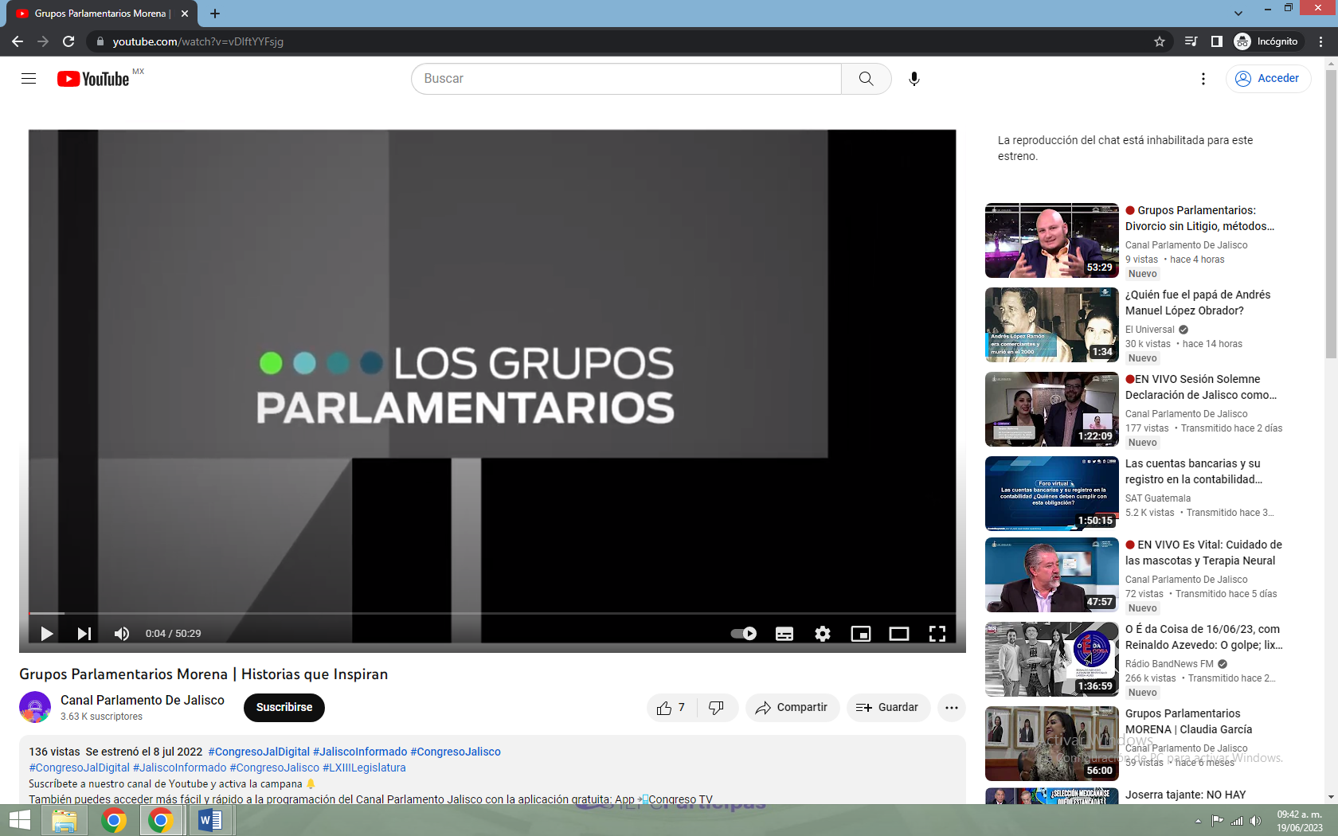

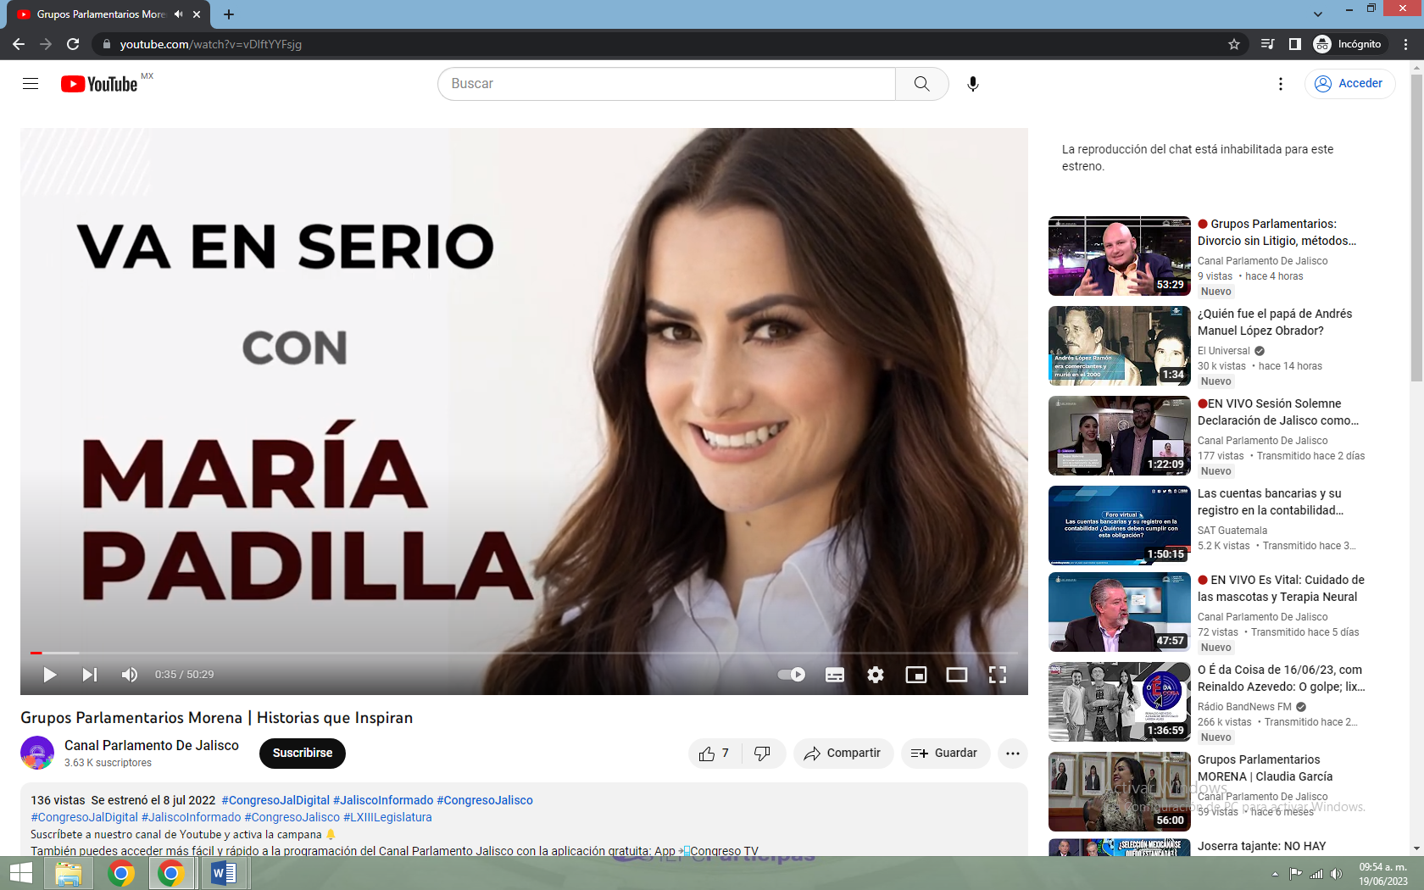

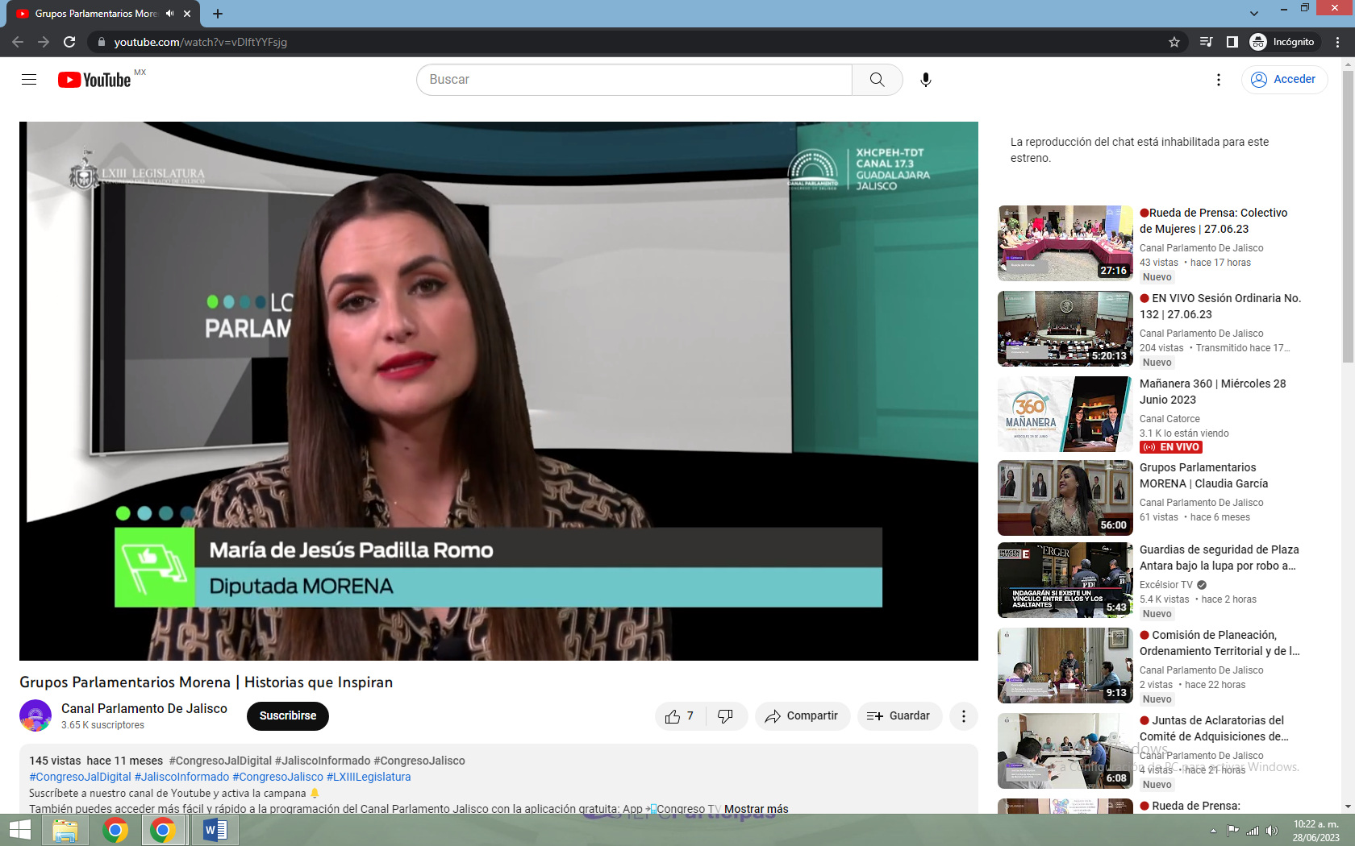

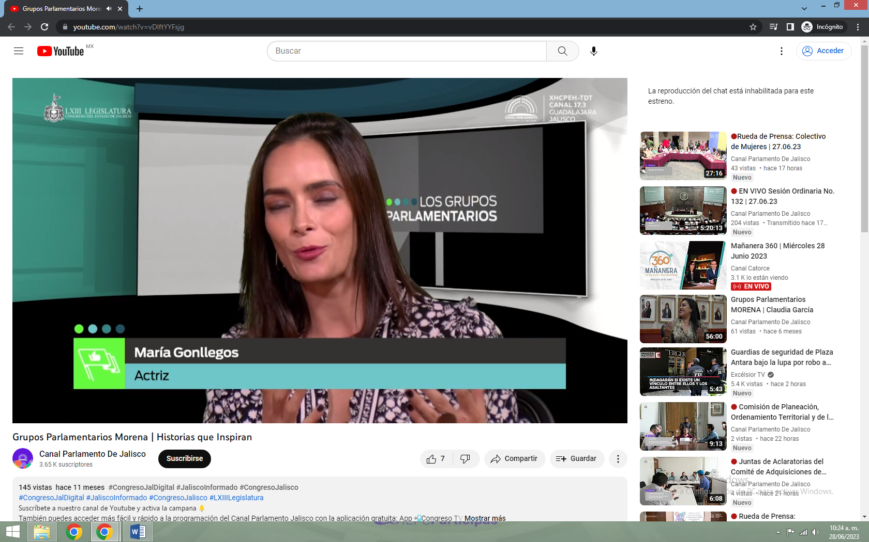

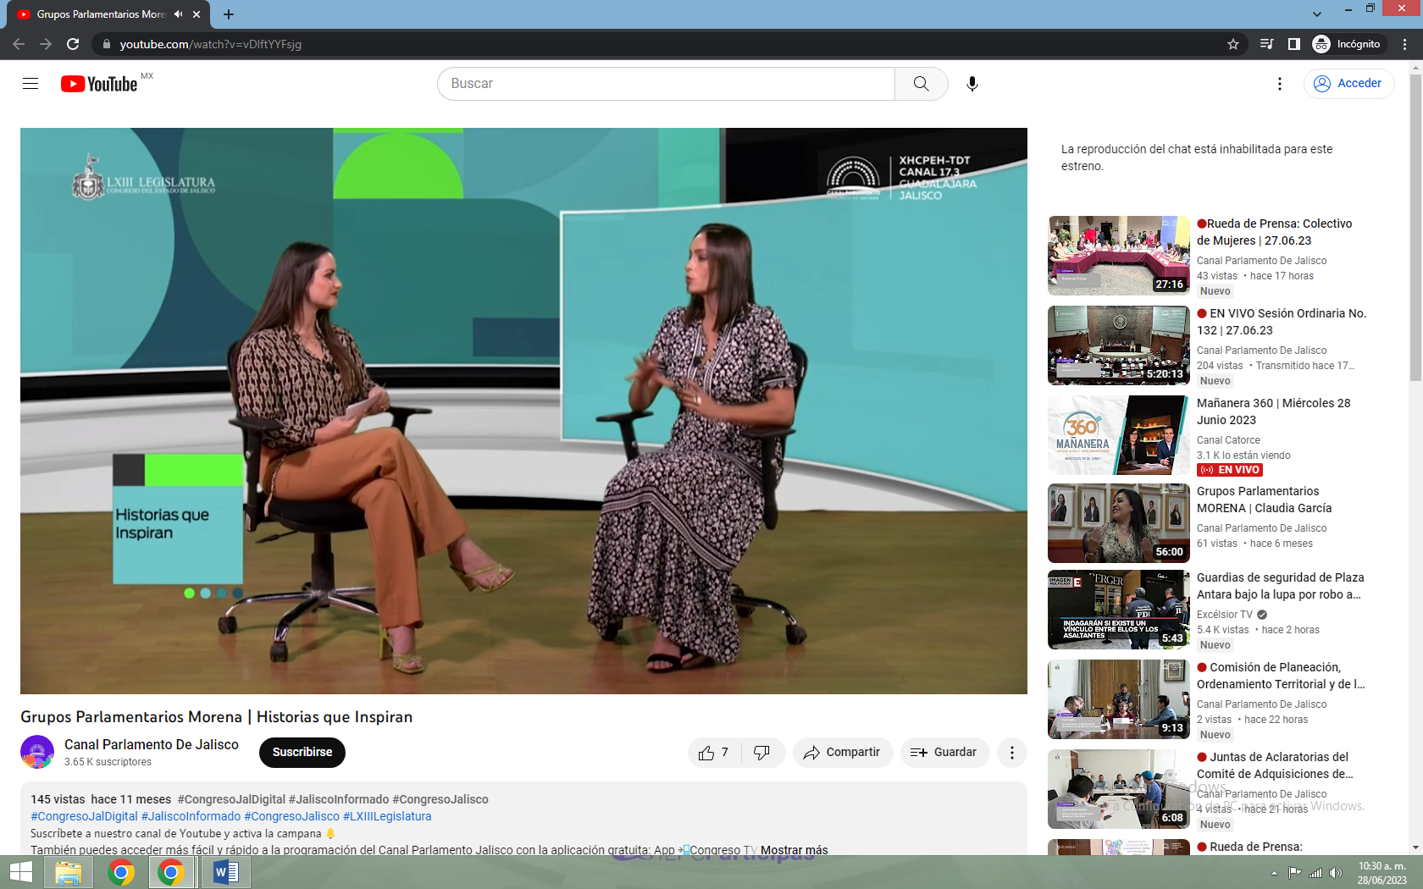

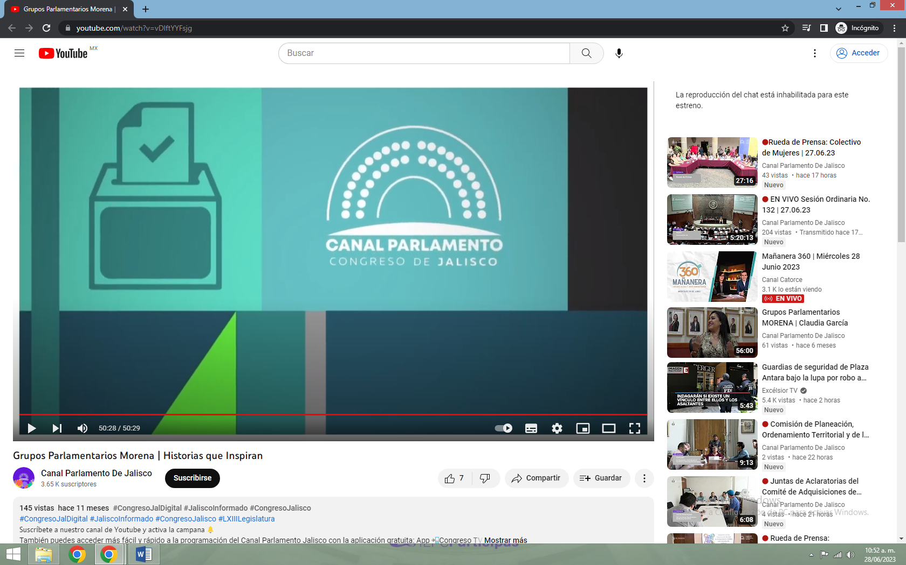

Analizado el contenido de dicho hipervínculo, me percato de que me direcciona al sitio web “YouTube”, como se indica en la parte superior izquierda, en la cuenta denominada “Canal Parlamento De Jalisco”, en el que se advierte un video con una duración de cincuenta minutos con veintinueve segundos, el cual fue publicado el ocho de julio del año dos mil veintidós, titulado “Grupos Parlamentarios Morena | Historias que Inspiran” y cuenta con 136 visualizaciones.
Acto seguido, procedo a reproducir el video de mérito, el cual comienza con diversas imágenes, una de ellas con la leyenda “LOS GRUPOS PARLAMENTARIOS”, y otra con la fotografía de una mujer con cabello largo color castaño, usando camisa blanca y sonriendo con la frase “VA EN SERIO CON MARÍA PADILLA”, con música de fondo.
A continuación se advierte a dos personas del sexo femenino que se encuentran sentadas en unas sillas tipo oficina color negro; una persona femenina viste pantalón color marrón y blusa color negro con figuras doradas; y la diversa persona del sexo femenino con vestido largo de figuras blancas. En seguida se transcriben los diálogos de dicho video:
Mujer de pantalón: Hola qué tal, muy buen día a toda la gente que nos ve en esta nueva emisión, en esta segunda emisión de nuestro programa “va en serio”, estamos muy contentas de estar aquí y de que nos estén viendo todas estas personas a través del canal parlamento, y decirles que como no es no es sorpresa, como ya es costumbre tenemos una invitada especial increíble, una mujer admirable, una mujer que inspira y que pues para muchas niñas y mujeres en todo México, en todo América, en los altos de Jalisco, y en Jalisco por supuesto que sí, pues es es motivo de inspiración, de respeto, de admiración, y que queremos y respetamos muchísimo porque realmente es una mujer admirable. El día de hoy se encuentra con nosotros eh, María Gonllegos, que también es actriz, ella es actriz actualmente, eres pues, fue reina de belleza en varios varios programas, en varios de estos certámenes de belleza a lo largo de su vida, y pues es una mujer que realmente ha llevado el nombre de los Altos, y de Jalisco en general muy lejos, por todo el continente americano, bienvenida Lupita.
Mujer de vestido: Muchísimas gracias, este, María la verdad es que estoy muy contenta de estar aquí, y sobre todo como dices de hacer un poco un recuento de las cosas que han pasado en mi vida, que si bien muchas no han sido del todo planeadas como lo que comentábamos hace rato no de tenerlas como un objetivo, sin embargo la vida se me fue dando en ciertas circunstancias, se me fue presentando algunas oportunidades que ahora puedo observar en el tiempo y puedo decir que bendecida soy por haber vivido esa experiencia, porque eso me ha traído a ser la mujer que soy ahora, y me motiva mucho, me inspira mucho realmente poder ayudar a las nuevas generaciones y me emociona mucho esto que dice es de ser inspiración para nuevas mujeres porque creo que hay muchos temas que como mujeres atravesamos, y ser una imagen de lograr tus sueños y conseguir lo que quieres y seguir avanzando, para mí es muy importante sembrar lo en las nuevas generaciones, entonces qué bonito que ahorita que lo mencionas, que puedas ver como esa parte.
Mujer de pantalón: Pese a todas las adversidades, pero bueno, ya lo iremos platicando a lo largo del programa, y bueno, este Lupita, le digo Lupita, le digo María, ella realmente quisiera, mejor quiero que tú les platiques esta historia.
Mujer de vestido: Sí, pues mi nombre es María Guadalupe González, pero desde chiquita me conocían como Lupita, en mi casa me decían Lupita, y se puede decir que toda esta etapa de los certámenes de belleza como bien lo decías que participé en varios certámenes de belleza, fui conocida como el nombre de Lupita González y hasta que hago el cambio a la carrera de actuación ahí es cuando por cuestiones del nombre artístico y de registros y todo, pues me registré como María Gonllegos, que es González Gallegos, entonces, cuando alguien me dice Lupita sé que es de los altos de Jalisco, yo soy originaria de los altos, de Tepatitlán de Morelos, y si alguien me dice María, bueno, ya sé que es de Ciudad de México, o de algún otro lugar, pero si luego pasa eso no por el cambio de nombre.
Mujer de pantalón: Yo te digo María, y te digo Lupita, porque realmente hoy por hoy eres María Gonllegos, eres una persona muy reconocida por el trabajo que has venido haciendo, y qué decir de los proyectos que tienes en puerta y que me encantará que nos platiques, ¿por qué?, porque realmente lo que comentas, esa esa inspiración que puedes llegar a ser de las nuevas generaciones, que realmente las mujeres luego atravesamos por el doble de trabajo para llegar a determinados espacios, a determinados lugares, y que tú rompas con esas barreras y este es hoy por hoy siendo María Gonllegos, un éxito de mujer, una mujer jalisciense que inspira, pues es grande. Quiero decirles un poquito, quiero platicarles más o menos de su trayectoria, ella es María Gonllegos, es actriz mexicana, nacida en Tepatitlán como ya lo comentó, donde desde niña mostró mucho amor por por el arte, por ahora sí que por el arte particularmente en tema escénico, y antes de convertirse en actriz fue reina de Tepatitlán, fue reina de la región de los altos en un certamen que se llama señorita turismo región de los altos, donde pues bueno, como bien lo dice, promueven el turismo de toda la región de los altos en temas culturales, muy muy importantes de todo lo que representa Jalisco, como pues todo lo que nos caracteriza y nos identifica como mexicanos, como jaliscienses, y como como gente de los altos, y bueno, después de eso fue señorita jalisco en un certamen que se llamaba nuestra belleza jalisco en aquel entonces, también va a señorita nuestra belleza México, donde queda como suplente, y de ahí va a representar a México en un certamen de todo el continente americano, y se trae la corona del continente americano, lo cual pues, fue un orgullo y es un orgullo, sigue siendo nuestra reina del continente, ¿por qué lo digo?, porque realmente fue y demostró de qué está hecha, todo lo que ella implica como mujer por su inteligencia, por su capacidad, por la fuerza que la caracteriza, y bueno pues se trajo una corona de todo el continente, después de esto viene esta parte ya en la televisión, donde empieza como conductora también de algunos programas aquí en televisa Guadalajara, y después pasa a ser parte de la escuela del CEA, que es el Centro de Educación Artística de Televisa, donde ahora sí que empieza esta carrera política, política no, esta carrera artística, muy muy buena porque ha estado en en varios proyectos muy importantes, telenovelas y series y demás, ha estado en teatro, ha estado en cine, ha estado en conducción, y ya ahorita nos irás platicando qué es lo que más te ha movido ya con lo que has vivido a lo largo de tu trayectoria, y ha estado en algunos espacios como por ella soy Eva, el manual, noticieros televisa deportes, estuviste ahí algo de tiempo, ya nos platicarás, navidades del vaticano, el señor de los cielos, la reina soy yo, mariachis, pedro paramo, confesiones de mujeres de 30, josefina, de mujer a mujer, y presencias, entre otras, entre otras actividades, pues muy bien, platícanos María, todo todo este peregrinar, vamos por partes, vamos empezando en esa niña alteña en aquellos tiempos en donde tú empiezas a sentir este amor por el arte, ¿cómo surge?
Mujer de vestido: Desde muy chica siempre tenía como iniciativa para participar en los eventos escolares, siempre había como hay una algo para el día de las madres o algo, y a pesar de que era muy tímida siempre había algo dentro de mí que me empujaba a participar, entonces recuerdo perfecto a la primera vez que participé en un teatro, fue en el kínder, y esa sensación de estar atrás del telón escuchar a la gente que está del otro lado para mí era impresionante, tan chiquita era como ese nervio, pero que nervio que me emocionaba, y cuando abrían el telón como que hasta yo me quedaba viendo toda la gente, ¿no?, de que que iba a vernos, y luego ya empezaba mi número, y eso me generó como una espinita de esto me gusta, y cada vez que había algún evento algo siempre trataba de participar, siempre era de las que participaba, me causaba mucha mucho miedo pararme ante la gente y hablar, pero desde chica fui como practicándolo, y fui como rompiendo esos límites y esos miedos, entonces desde muy chica se me dio todo el acercamiento pues a lo artístico, y a la exposición en en el teatro, en conducciones, y en cosas que tengan que ver como con presentarte al público.
Mujer de pantalón: ¿Y cómo viene esta parte posterior Lupita?, platícame, de decidir entrar a un certamen de belleza, hace rato lo platicamos tú y yo, creo que muchas personas ya de alguna manera han estigmatizado los certámenes de belleza como algo hueco, o algo que no te ayuda a crecer, algo que solamente te cualifica o cuantifica como un objeto, o como algo que de pronto se escucha que para mí vendría siendo discriminación realmente, pero de pronto la gente que no está de acuerdo con los certámenes de belleza son los que verdaderamente creo pueden referirse a las mujeres de una manera denigrante y discriminatoria, no así quienes hacen los certámenes de belleza, es lo que yo pudiera observar, pero ¿cómo viene este esta idea de entrar a certámenes de belleza?, ¿y qué concepto tienes tú al respecto de las personas que de pronto pueden opinar así?, ¿qué qué les podrías decir?
Mujer de vestido: Pues mira, todo esto se dio porque nosotros, bueno yo que soy de Tepatitlán, que pertenezco a esta zona de los altos de Jalisco, es parte de nuestras tradiciones y es parte de nuestra cultura el certamen de belleza, se abre la feria con este evento en donde eligen a la representante a la mujer representante en curso en ese año, entonces es como una tradición, siempre se había hecho desde las fiestas patronales, siempre había como la imagen femenina, entonces se abre la feria con este certamen, e incluso hoy en Tepatitlán estos certámenes tenían gran gran audiencia, era un evento en donde realmente la gente iba al salón de belleza, se arreglaba y usaba gala, traen vestidos de diseñadores, los escenarios eran escenarios magníficos que se movían, en alguna ocasión hicieron un escenario donde era el canal de Venecia, a veces era de Egipto y sacaban unos monumentos impresionantes, entonces era un evento que realmente la gente participaba, era importante, entonces forma ya forma parte de primera mano de mi cultura, después de ahí, tengo familiares tías que también participaron en certámenes de belleza, y mi madre pues siempre le gustó, ella había siempre veía miss México, no no lo perdíamos año con año, sin embargo yo nunca había pensado en en algún momento llegar a hacer eso, ¿no?, sabía que me gustaba la televisión, yo veía la televisión le decía a mi mamá, ¿mamá cómo le hacen para meterse ahí a ese cuadrito?, ¿no?, o sea como que buscaba atrás de la televisión a ver si había una manera de que entraras o algo, o sea como esas, cuando estás niña ¿no?, que piensas en eso, pero no tenía claro que quería estar en un certamen, entonces comenzó toda esta dinámica ahí en Tepatitlán, en donde grupos sociales escogían a una candidata, y participaba en el certamen, entonces pues ya la que ganara, ¿no?, entonces hubo como dos años que me invitaron, pero también pues para los que no saben en los altos de Jalisco ahí está pues, esta idea de que los padres son un poco controladores en mi caso sí era muy así, entonces mi papá era imposible que me iba a dejar, ¿no?, era como no vas a participar en eso, no te voy a dejar, no te voy a dejar, pero llegó un día, fueron dos años que llegaron invitarme, y la tercera ocasión cuando llegaron y ya llegaron muy como queremos invitarte y no nos vamos a ir de aquí hasta que nos digas que sí, si vamos a hablar con tu papá, si lo que tenemos que hacer, lo vamos a hacer, y yo ahí ya me entraba como las ganas de participar, y dije sabes que sí, sí quiero participar, hablé con mi mamá, y mi mamá ella me apoyó muchísimo para para tomar esa decisión, y participar en el certamen, y de ahí se vino ahora así que fue como un efecto dominó, ¿no?, en donde empujas una pieza, y se desarrolla todo un movimiento, participé en señorita Tepatitlán, y en automático al participar ahí te vas al concurso regional, que el señorita turismo región de los altos, como señorita Tepatitlán me gustó muchísimo participar ahí porque pude, primero como mujer es ser escuchada, fue para mí muy bonito porque de ser una a lo mejor una persona una estudiante o ya tenía cierta cierta cierta se puede decir como escucha, ¿no?, en donde lo que dijera tiene peso y es importante, ¿me entiendes?, no puedes decir cualquier cosa, entonces a mí, para mí fue una gran responsabilidad ser la representante de las mujeres de Tepatitlán, o sea decía cualquier cosa que diga, cualquier cosa que haga, ahora si que puede ser usada en mi contra, y comenzó toda una preparación también para hablar en público, para transmitir mensajes, y recuerdo que el presidente en turno, este, me dijo vas a tener una labor social, o algo o algo que tengas que trabajar durante durante tu reinado, que eso me pareció muy bonito porque es involucrarte también con la sociedad de Tepatitlán o de tu municipio, después de ahí viene el certamen regional, en donde también pues te preparan para conocer toda la región de los altos, que es una región riquísima en muchos sentidos, o sea es una región que culturalmente, tradiciones, todo lo que se hace ahí dentro de la región es bellísimo conocer, y como representante de belleza me encantó, ir municipio por municipio conocer todas las características de toda la región porque si vas a ser la representante en la región tienes que saber qué nombre estás cargando aquí, que responsabilidad estás cargando aquí, entonces me toca ganar ese certamen, y ahí en ese certamen estaba Hugo Castellanos quien era el coordinador de nuestra belleza Jalisco, el de pasarela, y cuando me ve me dice, sabes qué yo quiero que participes en el certamen de nuestra belleza Jalisco, no ahorita, sino vamos a prepararte todo un año para que para que participes, pero yo quiero que participes entonces pues a partir de ese certamen que tuve mucha actividad porque en el región de los altos hay que cubrir muchos eventos, hay que asistir a muchos pues si eventos, desfiles y estar en las ferias de toda la región, entró la preparación para participar en nuestra belleza Jalisco, me toca entrar a nuestra belleza Jalisco, y ahí sigo, continúo con mi preparación, gano el título de nuestra belleza Jalisco, y en automático este, tu participación en nuestra belleza México, este, de ahí me voy a nuestra belleza México, y para mí estos tres concursos habían sido muy bonitos, habían sido un proceso muy amoroso y como de mucha entrega, pero nuestra belleza México fue un poco más más, impulsaba más, significaba más responsabilidad, porque ahí ya es vas por el título nacional para ir a miss universo, ¿me entiendes?, entonces ese concurso fue un concurso que a la misma vez me forjó muchísimo, porque después yo siento que después de ese concurso fue un antes y después, marcó un antes y después de mi vida, que para muchas personas como bien tú lo dices que hablan de certámenes de belleza, y entonces piensan en las reinas como mujeres que simplemente son guapas, realmente un concurso de belleza no saben la cantidad de cosas que tenemos que vivir dentro, que te hacen forjar un carácter para defenderte primero tú de muchas cosas, o sea, tanto de la organización, de la gente, de tal, porque formas parte de una imagen, entonces creo que es los concursos son son lugares en donde sí empoderan a la mujer desde muchos lugares, también si tú quieres, o sea, yo respeto realmente respeto las opiniones de la gente, cada quien puede pensar lo que lo que quieran pensar, pero sí creo que en mi caso el certamen de belleza fue un despunte para lo que soy ahora, o sea, para la mujer que me convirtió ahora, porque eso me obligó sí o sí, a crecer, a forjar un carácter, a poder mostrarme ante la gente y defender mis puntos de vista, lo que creo, lo que piensen, lo que siento, y sobre todo aceptar que no toda la gente piensa igual que yo, y que hay y que puede haber opiniones diferentes, y que son respetadas, tanto la mía como la de los demás, y después de ese concurso que queden de suplente, me voy a el concurso de miss continente americano, en donde ahí sí voy con toda la claridad de que con este concurso cierro mi etapa de los certámenes de belleza, que si bien fue una etapa maravillosa porque para mí fue como como ese despertar de una mujer que antes no me había dado cuenta, o sea, después del certamen de belleza a como comencé, sí fue una transformación muy fuerte, de ser la niña estudiante que va a la escuela, a convertirse ya ahora sí en una mujer que tiene que tomar decisiones, que tiene que hablar ante la gente, que tiene que prepararse, y entonces sí fue un cambio muy bonito, y que realmente sí agradezco mucho.
Mujer de pantalón: Pues muy interesante, la verdad es que toda esta trayectoria me imagino que fue una plataforma fuerte para lo que después se vino presentando ya en tu carrera como actriz, y bueno, en todos los proyectos que tienes ahora, vamos a ir a un corte María, y en un ratito más regresamos para seguir platicando de lo que has hecho ya como actriz, y posteriormente de todos estos proyectos que tienes en puerta que son excepcionales. Y bien, pues estamos de regreso en este programa, a través del canal parlamento, y pues este programa llamado va en serio, porque sí va en serio todos los temas que se tratan aquí, las personalidades que nos han hecho el honor de acompañarnos son gente que ha logrado grandes grandes cosas, y queremos cerrar el tema el día de hoy de los certámenes de belleza en los que has participado Lupita, María, con básicamente que nos digas ¿qué fue la parte más difícil?, ¿y que fue el, o sea, qué fue lo que te dejó esta plataforma a través de tu trayectoria en los concursos de belleza?
Mujer de vestido: Como les comentaba anteriormente, un concurso luego la gente tiene esta idea de que los concursos como hay que padre pues nada más se paran y se arreglan y salen en la pasarela, ¿no?, realmente un concurso es un acto de disciplina, de primero contigo misma, de amor propio y de reconocimiento primero contigo, porque para mí fue una plataforma primero, que me ayudó a conocerme a mí, y que siento que gracias a esa plataforma pude conocer la mujer que venía desarrollándose adentro, ¿sabes?, que si bien lo puedes sacar en cualquier, o sea, en tu carrera, en cualquier situación, pero en mi caso un certamen me ayudó como a proyectar esa mujer que venía dentro de mí expresándose, y que también me sorprendía, porque de repente mi familia me decía es que cuando sales en el sendero no no no parece que eres la Lupita de no, o sea, sucedía algo, sucedía algo que yo decía es que aquí sucede algo mágico, aquí sucede algo que yo está un poco más allá de mi control, salía algo maravilloso, entonces yo creo para mí en mi experiencia los certámenes de belleza han sido una plataforma así como como tú lo dices, muy importante para mi crecimiento como mujer, para mi desarrollo como persona, y he conocido muchísimas mujeres que han pasado por los certámenes de belleza y he visto su cambio, su transformación tanto profesionalmente, personalmente, de amor propio con ellas mismas, entonces yo creo que esta plataforma sí fue un impulso importante para mi vida, para mi carrera, y sin tampoco sin dejar a un lado que fue difícil, o sea, luego la gente piensa que es muy fácil, o que que padre ¿no?, no, sí tiene sus complicaciones, sí tiene sus complicaciones, y justo ese tema porque la gente piensa que porque tiene ciertas características físicas ya hay como tú bien lo decías, al principio ¿no? ya hay discriminación, te catalogan por infinidad de cosas, por el hecho de que tengas ciertas características físicas, que seas alta y no pues claro ella se le dan las cosas más fácil y no saben todo el proceso que hay detrás, que no solamente es, ay sí, soy una cara bonita, estoy estoy grande, no, en verdad hay muchos rompimientos internos, hay y para mí yo creo que fuese ese soltar la niña y convertirte en mujer, ese rompimiento que hay de darte cuenta de que creo que es como el romper la inocencia, darte cuenta que a veces la vida no es color de rosa, que sí hay que sufrir, que a veces se sufre, a veces se pierde, este, a veces hay que tener disciplina, a mí lo que me dio muchísimo es que si tú quieres lograr un objetivo lo puedes lograr siempre y cuando seas disciplinado en lo que tienes que hacer día a día para que llegar hasta ahí, entonces yo creo que eso ha sido parte del gran aprendizaje que he tenido gracias a los concursos.
Mujer de pantalón: ¿Recuerdas alguna anécdota que tú digas, ese día si dije, esto no es para mí, o esto es lo más difícil a lo largo de mi trayectoria, o qué es lo que más te ha costado para llegar a donde ha llegado el día de hoy?
Mujer de vestido: Son dos momentos, cuando yo participé para nuestra belleza jalisco, Jalisco tenía desde Jacqueline Bracamontes que habían sido como 10 años que no ganaba el concurso, entonces la empresa de aquí de Guadalajara estaba muy interesada en que ganara Jalisco, ¿no?, entonces como que pusieron todo todo todo en mi preparación, y a mí me prepararon también psicológicamente en todo para irme a miss universo, ¿no?, o sea, tú vas a ganar nuestra belleza México, vas para miss universo, entonces realmente mi enfoque fue cien por ciento a eso, cuando cuando al final nombran a otra como ganadora y a mí como suplente hubo un pequeño momento en donde sentí como que todo se movía, y yo no sabía qué estaba pasando porque decía es que esto no puede estar pasando, no porque yo mi objetivo era ese, ese es ese certamen me enseñó a perder, a que no todo en la vida vas a ganar, sino que hay momentos en donde las cosas no son para ti y hay que aceptarlo, ese proceso de aceptación me costó mucho trabajo porque pensaba que el error era yo, ¿no?, yo fui la que me equivoqué, yo soy el error, yo estoy mal, entonces esta falta se puede decir como de amor propio por no haber logrado algo que se suponía que tú tenías que haber ganado, fue una lección muy muy grande, y la otra vino ya estando en la carrera, en donde una maestra también me hizo un comentario como de que por mi belleza no iba a lograr hacer grandes cosas porque iba a estar catalogada siempre como una mujer bella, entonces para mí vino como una necesidad de quererme despersonalizar, y decir pues si mi apariencia éste me va a catalogar como si soy una mujer bruta, pues entonces me quiero convertir en todo lo contrario, ¿sabes?, quiero engordar, quiero verme fea, quiero que, ¿sabes?, y que realmente me vean por mi talento, entonces hubo también como una despersonalización en mi esencia, porque es como como pelearte con una parte tuya, porque te están diciendo que porque eres guapa este no pues no no creas que porque tú tienes esas características vas a ser exitosa, entonces dices ¿cómo?, o sea, me estás me estás criticando, me estás catalogando por tener cierto aspecto físico ya me estás diciendo que no voy a lograr ciertas cosas, entonces sí ha sido un tema la cuestión de la belleza cómo te catalogan, incluso en la misma televisión, ahorita que ya entremos como en el tema de la actuación, en donde pues los primeros papeles, conseguir como tu espacio dentro de la actuación me ha costado algo de trabajo, ha sido lento mi proceso dentro de mi carrera porque por una el estereotipo de que siempre la mujer es más chaparrita que el hombre, entonces pues yo soy bastante alta, y en la televisora en la que estaba pues era como no puedes participar, no, o sean, no, entonces encasillarte mucho en un perfil de personaje, que yo decía es que no, yo yo o sea, sí respeto a los personajes que me tocan y gracias, pero yo sé que mi capacidad puede dar para más, ¿me entiendes? no me quiero quedar ahí, entonces ha sido todo un reto poder romper ese estereotipo de decir ok tú puedes verme así físicamente pero pruébame, intenta ver qué es lo que hay adentro, qué te puedo ofrecer y te vas a dar cuenta que mi belleza está realmente más adentro que lo que puedes ver afuera.
Mujer de pantalón: La verdad maría eres una mujer admirable, eres una mujer que a lo largo de todos estos años pues no has estado dormida, te reconocemos la gente que te conocemos, como una mujer pues sumamente inteligente, preparada, capaz, con una cultura bastante amplia, has viajado a lo largo de muchos países representaste a México y ganaste, y luego representaste pues a todo un continente, a todo el continente americano, entonces eso realmente para llegar ahí no creo que cualquier persona pueda, este, sabemos que no es así, y segundo toda esa trayectoria tuya a lo largo de todo este continente, luego en este último certamen de belleza como miss continente americano, pues sin duda sabemos y reconocemos todo lo que eres y representas porque estás llena de cosas maravillosas aquí y acá.
Mujer de vestido: Muchas gracias, sí ha sido un proceso de mucho crecimiento, y te digo, sobre todo que dices la vida tal vez me dio ciertas características físicas, pero ha sido también mi talón de Aquiles, ¿me entiendes?, o sea, también ha sido mi impedimento porque porque la gente me juzga a través de lo que ve físicamente.
Mujer de pantalón: Que logres lo que logres van a decir es por esto, no por tu esfuerzo.
Mujer de vestido: Exacto, exacto, no por lo que tú eres capaz, o lo que tienes adentro, entonces si es un tema como muy muy fuerte pero que gracias a eso, eso me ha motivado mucho a prepararme, cuando hubo este comentario de la maestra realmente dije me voy a despersonalizar quiero engordar, quiero verme fea, y me voy a preparar, y fueron muchos años de estudiar, de investigar, de meterme a diversos cursos, de conocer diferentes maestros, de prepararme, el cine, me metí al tema del cine hasta ahora que regresando acá a Jalisco me vuelvo a encontrar con mis raíces y a ver espérame, es que también esto soy yo, ¿me entiendes?, no puedo hacer a un lado los certámenes de belleza y quitarlos de mi vida para para que no me juzguen, ¿sabes?, cuando eso forma parte de mi esencia, y de mis raíces, y de mi proceso, entonces también soy eso, y al que le moleste pues mi modo, ¿sabes?, soy esto físico y soy esto interno, ¿sabes?, es como esa integración y la aceptación de lo que eres en todos los sentidos.
Mujer de pantalón: Pues qué maravilloso, la verdad es que qué maravilloso, y ahora sí ya pasemos a esta etapa ya de tu carrera en televisión, en cine, ¿cómo cómo empieza a surgir todo esto?, te vas al CEA, empiezas a estudiar, a prepararte en temas de actuación, pero tú querías más me comentabas hace rato el tema de la conducción ¿qué pasa en esta etapa?
Mujer de vestido: Yo no conocía mucho lo que era la actuación, o sea, obviamente veía lo que ven las telenovelas y todo, pero no no era un sueño muy cercano a mí, eso lo veía realmente muy lejos, era como las que están en la televisión y eso, lo que sí estaba más cercano a mí era la conducción, ya me había tocado estar aquí en Guadalajara participando en muchos programas de televisión haciendo algunas entrevistas y todo, y justo cuando pasa lo de nuestra belleza México me invitan a hacer casting para el CEA, quedo en el CEA y el director yo le digo, me dice ¿qué quieres hacer?, yo quiero ser conductora, ¿no?, o sea, mi referencia siempre era Jacqueline Bracamontes, me dice es que ésta escuela es de actuación, pero prueba, si quieres prueba, y si no pues ya te regresa a Guadalajara, y dije bueno voy a aprobar, y al entrar en la carrera de actuación hubo algo que me, o sea, que yo dije qué, pero qué es esto, o sea, qué hacen aquí entre esa locura que tienes que hacer para entrar en tus emociones y conocerte, me pareció algo tan fuera de lo normal que dije quiero conocer más, ¿no?, o sea, como quiero conocer más, y estuve dos años en el CEA, y de ahí el primer trabajo que obtuve fue para televisa deportes como conductora de televisa deportes estuve un año en televisa deportes, y ahí hubo también un tema con esta cosa de la belleza, o sea, porque yo realmente me sentía como que nada más me estaban usando, este, pues para la imagen pero realmente no aportaba mucho, y a mí eso me como que decía no, no yo quiero algo diferente, quiero algo diferente, estuve en varios programas de conducción y hasta que llegó un punto en donde dije sabes que, este, no, no, yo me vine acá a estudiar actuación realmente la actuación me movió muchísimo, y empecé a moverme por fuera de la empresa a conseguir este talleres que tuvieran que ver más con el cine, entonces ahí fue donde realmente me involucré con la actuación, cuando conocí la historia del cine, cuando se empezaron a hacer las primeras películas, ¿por qué se hicieron las primeras películas?, quiénes han sido los grandes directores del cine, los grandes actores, actrices, el cine extranjero, ver películas de muchos países, entonces ahí fue cuando dije ¡guau con el arte de actuar!, es la interpretación de la vida misma, ¿no?, es el reflejo de lo que todos vivimos y de alguna manera es el espejo en donde dices yo tomo esta historia para poder interpretarla a los demás, y que haya un acto de reflexión en el otro, que cuando vean la película, cuando vean cualquier cosa que esté representando la gente pueda conectar con sus emociones, pueda tener un punto de reflexión dentro de la historia y que a la misma vez retratas la vida misma, yo soy una persona que le gusta muchísimo explorar los comportamientos humanos, por qué las personas hacen lo que hacen, y la actuación fue el medio, ahora sí que el medio necesario para hacer eso, ¿sabes?, para poder tomar un personaje porque si a mí me dicen, oye tienes que interpretar la vida de María Padilla, entonces yo tengo que tomar tu historia, comprenderla primero, decir por qué, conocerte por qué ella nació aquí, por qué tomó esta decisión, por qué hizo esto, qué la movió, cuál fue su mayor debilidad, cuál fue su defecto, porque todos tenemos defectos, todos tenemos, cuál es su obscuridad, por qué, y aparte después de entenderte, entrar a tus zapatos, entonces yo admiro muchísimo a actrices que han podido interpretar personajes tan maravillosos como Natalie Portman, que si bien interpretó también a la primera dama de Estados Unidos todo el trabajo que tuvo que hacer minucioso para poder representar el personaje, ¿me entiendes?, para poder contar quién es ese personaje, entonces para mí mi carrera realmente es algo que me apasiona muchísimo y me encanta.
Mujer de pantalón: Y en ese tiempo que estuviste, bueno estuviste en Televisa y también en Telemundo, ¿no?, ¿cómo fue esta etapa?, ¿qué fue más satisfactorio para ti, Telemundo, Televisa?
Mujer de vestido: Mira Televisa como salía de ahí por haber estudiado en el CEA ellos como que nada más me abrían la puerta a la conducción, en las telenovelas me decían es que estás muy alta para poderte poner en algún personaje protagónico porque es muy difícil que te podamos poner como un actor más alto que tú, entonces yo no me conforme con eso y justo ese año se terminaba lo de las exclusividades y todo, y yo aproveché para decir a ver pues que más hay, todavía no empezaba este como esta etapa en la que ahora está Televisa, en ese entonces seguía siendo como esa televisora, la televisora importante en México, y decidí salirme y entonces ahí el primer proyecto que me llega es un proyecto totalmente opuesto a lo que yo me hubiera imaginado, porque me toca interpretar a hicimos la historia de Blue Demon el luchador, contamos su historia y dentro de esa historia hay un personaje de una luchadora en la época más o menos como de los sesentas en donde ella desea pues ahora sí que pelear, pero no hay oportunidad para mujeres, entonces toca un tema de la mujer súper importante en donde después ella se vuelve imagen, hasta para sea luchadora, ella su pelea siempre fue no no puedo hacer lo que lo que quiero hacer porque soy mujer, entonces ella ella ahora así que peleo también en su vida por lograr un lugar dentro del boxeo, y fue muy bonito porque tuve que investigar sobre todas las mujeres boxeadoras en esa época, y todas las cosas que tenían que hacer, entonces era un personaje que me tenía que vestir de hombre, que me tenía que vestir de hombre para ser aceptada en entrenar, y entrenar y pelear contra hombres, y entonces fue un personaje muy enriquecedor realmente, muchísimo, después se vuelve imagen del movimiento femenil para el voto, entonces también eso me trajo al ella ir como aspirando en su carrera de boxeadora la escogen como la imagen del movimiento femenil, entonces también fue como muy bonito, porque rompió barreras, y a la misma vez yo también, porque porque ese personaje me permitía mi estatura quedaba perfecta, me pusieron a una pareja que era chaparrita pero así era la historia, entonces ahí fue donde dije no hay límites, ¿me entiendes?, no hay límites, los límites están acá, entonces hay veces que simplemente necesitas moverte del lugar, entonces yo al hacer ese movimiento decir ok dejó este lugar en donde aquí no me ven como una oportunidad, donde aquí no no no entro dentro de sus estándares, vamos a buscar por fuera y a partir de ahí vinieron personajes tan interesantes, porque mi estatura permite esos personajes como extraordinarios, ¿me entiendes?, que rompen lo común o lo tradicional, y para mí es muy bonito poder tomar un personaje y decir ok, vamos a contar esto, quién es este personaje, qué le ha pasado, y cómo voy a conectar con mi audiencia el mensaje de este personaje, ¿sabes?, eso es como mi principal enfoque cuando trabajo en la actuación.
Mujer de pantalón: Además de este, ¿qué personaje te ha marcado mucho en tu trayectoria, en tu carrera?
Mujer de vestido: Bueno, es este, hice otro que es en la serie de la bandida que también se transmitió por Telemundo, en esta serie hablamos, es que se me fue el nombre de esta mujer, es una mujer muy famosa de México, de la Ciudad de México, ella hizo tratados con Al Capone para el whisky, para lo del contrabando de whisky y esta mujer en Ciudad de México tenía una casa, basada en hechos reales, tenía una casa en donde allí se suponía que hacían redadas en contra del gobierno y se juntaban varios artistas, y varia gente ahí cómo hacer hacer sus pues sí, sus planes y mientras tocaban y se ponían borrachos y todo, y esta mujer tenía recibió a mujeres de provincia para darles educación, para prepararlas y todo, a cambio de que trabajaban en la casa, entonces hice ahí mi primer antagónico, y para mí fue un reto porque porque si vienen los otros personajes hablas de lo bonito, de lo bonito y de lo bello que es, ay sí yo soy la, yo soy la buena, me pasa todo a mí, yo, pero un antagónico te exige ver tu propia oscuridad, ¿me entiendes?, te exige poder ver cuándo envidias, cuándo tienes celos, y tomarlos e interpretarlos entonces para mí si fue como hay siempre siempre había sido como la linda, o la buena, o la imagen bien, y ahora tengo que mostrar esta otra parte que es la parte obscura, entonces entrar a tus propias emociones y rascarle ahí y decir a ver pues, cómo conecta mi propia oscuridad con este personaje fue muy bonito.
Mujer de pantalón: Pues muy interesante, la verdad es que tu trayectoria impecable por eso inspiras a tantas mujeres, por eso es una honra para nosotros estar aquí esta tarde contigo, y pues bueno, seguimos con esta plática y vamos con todos los proyectos que vienen en puerta mientras tanto vamos a un corte comercial y regresamos a va en serio. Y bien pues estamos de nuevo aquí de regreso en este programa va en serio desde el canal parlamento, agradecida con toda la gente que nos ve a través de este canal y a través de las redes sociales de canal parlamento contando una historia maravillosa de una mujer que inspira, de una mujer que pues como muchas en Jalisco ha luchado contra todo para llegar a donde está y que realmente en Jalisco, en México, en todo el mundo pues eres una mujer admirable y que se reconoce todo tu trabajo y toda tu trayectoria, pero bueno, queremos ahorita pues pasar en este último bloque a los proyectos que tiene María Gonllegos en su vida profesional, en su vida personal, y en todo lo que representa a ser María Gonllegos hoy por hoy, ¿qué sigue para María Gonllegos?
Mujer de vestido: Bueno este año se estrena por ahí en septiembre en cines una película que se llama presencias, dirigida por Luis Mandoki en la cual participa Yalitza Aparicio, y es una película de suspenso por la cual también va a estar muy emocionante y muy bonita, también el año pasado se grabó aquí en Guadalajara una serie que se llama Mariachis, en donde el personaje protagónico es Pedro Fernández, Consuelo Duval, Vadhir Derbez, Ricardo Polanco, entre otros actores que participan en la serie, y es una serie muy bonita porque retrata la esencia del mariachi, la esencia de Guadalajara, entonces fue muy bueno también participar ahí, esa todavía no hay fecha de estreno, pero esperemos próximamente en este año se estrene, en agosto comienzo una película que justo se graba en los altos de Jalisco, entonces estoy muy emocionada por ese proyecto, porque también se retrata parte de la esencia de los alteños y como como luchan por conquistar sus sueños fuera de lo que es la región de los altos, porque si bien pues lo sabemos la región tienen ciertas tradiciones y costumbres y a veces romper con esas tradiciones cuesta, entonces vemos ese transitar de este personaje a través de ese rompimiento que se vuelve muy muy interesante, y bueno, mi carrera continúa en eso también tengo muchas ganas de poder contar historias, ahorita justo una de las escritoras de uno de los proyectos durante la pandemia lanzó como una convocatoria para todas las mujeres que desean escribir, porque decía que es importante escuchar la voz de las mujeres en el cine, entonces algo dentro de mí dijo ay yo como con en la escuela que siempre quería participar yo, y se viene algo muy interesante con ella para escribir también un tema que tenga que ver con los certámenes de belleza y sobre todo una historia muy personal en donde mostramos esta esta parte humana de una mujer que participa en un certamen, y qué pasa con todo lo que hay detrás de los certámenes, todas las cosas que tienes que vivir, pasar y también todo lo que te regala la expensa que te regala el certamen, entonces también como que esta faceta de escribir historias me gusta mucho porque si es literal, es la voz de la mujer en el cine, escribir para el cine, sí.
Mujer de pantalón: Fíjate María que quiero comentarte que somos la primera legislatura aquí en el Estado de Jalisco en casi doscientos años que tiene el Congreso de Jalisco donde somos la mayoría mujeres, entonces de ahí pues surge esta necesidad no solamente de tu servidora, sino de toda una bancada de mujeres porque nos hemos unido y nos hemos aliado todas las mujeres de esta legislatura para constituir una bancada que independientemente de los colores, de las filias, de las fobias, de muchas luego de repente intenciones de algunos políticos o algunos partidos políticos, pues que fuera el hecho de ser esta primer legislatura con mayoría de mujeres lo que nos uniera y pues en ese contexto hemos ido trabajando en esta legislatura en esta sesenta y tres legislatura que como te digo en casi doscientos años de nuestro estado, y casi doscientos años de nuestro congreso nunca había habido una mayoría de mujeres, o sea, eso es algo histórico, y realmente el tener personas como tú aquí en este foro desde el canal parlamento, y que puedas transmitirle tu historia y todo lo que viviste y todo lo que si fue difícil pero nunca te rendiste, y aunque hubieron momentos posiblemente en los que querías tirar la toalla como muchas veces lo hemos sentido las mujeres pues en este peregrinar de la vida, ¿no?, para luchar de pronto hacer algo en este mundo, algo mejor para uno, para la gente, para todos los demás pues muy seguramente esta historia que hoy estás contándonos pues sea sea realmente algo que llega a muchas jóvenes, a muchos incluso hombres jóvenes, mujeres, personas que en algún momento dado tal vez tienen un sueño y lo tiran porque lo ven muy lejano como tú comentaste que en algún momento dado viste el cine, la televisión, la conducción e incluso hasta un certamen internacional y coronarte como tal, entonces para mí es muy importante que personas, personalidades como tú María estén aquí, porque realmente vas vas a generar que las personas que nos están viendo pues vean que sí se puede, que si te trazas de esa meta y aún con las caídas y aun con los esfuerzos pues se puede llegar muy lejos, y pues muchas veces parte de nuestro trabajo en esta legislatura es además de ser la voz que tenemos que ser de todos los jaliscienses de todas y todos los jaliscienses en esas luchas en esos en esas cosas que están pasando y que por supuesto tenemos que defender sus necesidades y demás desde el congreso del estado pues también fortalecer ese papel de la mujer como esta primer legislatura con mayoría de mujeres es uno de los trabajos que sin duda tenemos que hacer, y para eso se necesitan testimonios como el tuyo que realmente fortalecen, inspiran, emocionan particularmente a tu servidora pues yo te conozco desde hace unos dieciocho años, y realmente siempre te admiré, y que más jóvenes puedan verte inspirar para que sepan que se puede llegar lejos, que se puede seguir con los sueños, que no importa lo que nos digan, si podemos o no podemos, si alguien más lo hace tú también puedes, y no importa ni tu imagen física, ni tu género, ni mucho menos otras cosas, entonces realmente es inspirador haberte escuchado, si quisiera decirte que no que no quiero que sea la última vez que vengas, quisiera que en las próximas ocasiones cuando estés ya con esos estrenos de todas estas películas que tienes en puerta, estos proyectos que tienes también en puerta como escritora pues que vengas aquí de nuevo al canal parlamento para que nos puedas transmitir y a toda la gente que nos ve a través del canal, pues todo lo que has venido haciendo y haz logrado en tu trayectoria.
Mujer de vestido: No, al contrario, te agradezco mucho María también por el espacio, por preocuparte por darle voz a toda la gente que que con esfuerzos y con mucho trabajo, y mucha dedicación, y mucha disciplina, hacemos que todos los días se encaminen hacia nuestros sueños, es importante inspirar a las nuevas generaciones a decir que la vida a veces no es fácil porque no es fácil, la vida tiene todo, ¿me entiendes?, dentro de todo están las dificultades, están las cosas muy bellas también, y saber que perder es parte del camino, ganar es parte del camino, que todo forma parte, pero lo más importante es nunca desistir, o sea, nunca decir no pues ya yo aquí, o sea, es importante lograr sueños, yo siempre he dicho tenemos una vida, una oportunidad de vida, o al menos yo soy consciente de esta, no sé si vienen otras vidas, la verdad no sé, soy consciente de esta, entonces qué quiero hacer con esta vida, realmente el día que me vaya y cierre los ojos quiero irme con una sonrisota y decir qué maravillosa experiencia tuve, ¿me entiendes?, entonces eso me motiva realmente a seguir todos los días a hacer las cosas que quiero hacer, y a conquistar las cosas que quiero conquistar y decir sí, quiero hacer de esta vida una gran experiencia, y también decirte que te admiro muchísimo, que agradezco mucho también que me hayas invitado porque si bien ahorita lo que me dices de las mujeres que felicidad y que orgullo también de nacer en esta época, en donde hay este movimiento de las mujeres por nuestra voz, ¿me entiendes?, por por ir más allá de los estándares o de los estereotipos que tenemos que cumplir y decir espérame, soy un ser humano y tengo soy más que un estereotipo, o sea, hay un mundo interno que se mueve que no por el hecho de ser un hombre o ser mujer me caracteriza, ¿no?, la riqueza del ser humano está siempre en su interior no importa el género, entonces yo estoy muy contenta de decir que para que me tocó vivido en esta época en donde hay oportunidades para la mujer y en donde nos toca ver todo este tipo de cosas que me compartes.
Mujer de pantalón: Es el tiempo de las mujeres, realmente de verdad muy agradecida por tu tiempo Lupita, muy muy agradecida María, este y decirles a toda la gente que nos ve pues que aquí tienen ella es María Gonllegos síganla, realmente es una mujer admirable, una mujer luchona, trabajadora, que se esfuerza, sencilla ya la vieron con esa sencillez que la caracteriza pero que ha estado de pronto en los mejores reflectores, y que realmente eso es justamente lo más importante, yo en alguna ocasión en alguna charla que tuve con jóvenes universitarios les hacía un comentario, yo siempre creí y eso es algo que quiero compartirles, que cuando alguien llega o da un paso en un escalón más y va triunfando, y de pronto ya siente que no lo merece ni el suelo, o no la merece ni el suelo, es alguien que cree que hasta ahí llegó, por eso se siente demasiado, y alguien que realmente ha hecho tanto como lo has hecho tú, y que aún así sigues con esa sencillez es porque sabes que puedes llegar muchísimo más lejos y que los escalones que has subido no te van a marear, entonces eso es bonito, eso es lo que las mujeres de Jalisco representamos y las mujeres de México, y pues es el tiempo de las mujeres a darle para adelante y a seguirlos invitando a que sigan las transmisiones del canal parlamento, que conozcan el trabajo de sus diputadas y sus diputados, el trabajo de esta legislatura con mayoría de mujeres, y pues seguirle dando para adelante.
Mujer de vestido: Muchísimas gracias.
Mujer de pantalón: Al contrario, darles un mensaje a las jóvenes que de alguna manera tienen inquietudes en temas de la actuación o en temas de concursos de belleza.
Mujer de vestido: Yo siempre les he dicho que si tienen si tienen una motivación o hay algo dentro que les causa la espina, siempre arriésguense, tomen la aventura y vivan la experiencia porque solamente viviendo la experiencia es cuando realmente conoces qué da el impulso que te llevaba hacia allá, entonces de repente puedes encontrar cosas hermosísimas que es importante descubrir porque al hacer esa aventura, al tomar esa aventura te conoces muchísimo a ti, tus capacidades, tus límites, hasta dónde eres capaz de llegar, entonces hay que arriesgarse para conocerse en la actuación la llamamos el camino el camino del héroe cuando te lanzas y en la aventura de peripecias a ver monstruos, va a haber infinidad de cómo se llama, como de los desafíos, de obstáculos, pero al final siempre va a haber una resolución y estoy cien por ciento segura que esa resolución siempre va a ser un aprendizaje.
Mujer de pantalón: Es correcto, pues muchisísimas gracias María, encantada de recibirte, y ya para finalizar esta emisión del programa va en serio, yo sí quería comentarles que, invitarlos de hecho, que va a haber una audiencia de la próxima semana en el miércoles exactamente el día miércoles a las diez treinta de la mañana para escuchar a las personas con alguna discapacidad, a varios grupos de personas con alguna discapacidad en un ejercicio de parlamento abierto, un foro que vamos a hacer y vamos a realizar desde la comisión de estudios legislativos y reglamentos de la cual soy presidenta, para poder tener conocimiento de causa en tratándose de algunas iniciativas que están en la comisión de estudios legislativos y reglamentos para personas con alguna discapacidad, e invitar a todos que nos siguen a través del canal parlamento va a estar por supuesto transmitido en vivo y también a las personas que tengan alguna discapacidad y que por supuesto quieran acompañarnos en el patio central del congreso del estado pues ahí estaremos para escuchar sus necesidades, para escuchar pues de ustedes mismos en este ejercicio de parlamento abierto que de qué manera podemos trabajar mejor desde este congreso por la igualdad de todas y todos como personas con alguna discapacidad adultos mayores de todos los entes vulnerables y de todo Jalisco pues que tanto nos necesita trabajando, dando la batalla, luchando y esforzándonos día con día para que este estado sea un lugar mejor para vivir día con día, pues muchísimas gracias y quedamos al pendiente de la próxima emisión de este programa va en serio, y de nuevo reiterar el agradecimiento por tu tiempo Lupita sabemos, María, sabemos todo lo que lo que tienes que hacer de tu disciplina y todo lo que tu día vale y tu tiempo vale, y realmente que estés aquí es un gran regalo para todos nosotros muchísimas gracias.
Posteriormente, una vez que terminaron de dialogar las personas, aparecen diversas imágenes, una de ellas con la fotografía de una mujer con cabello largo color castaño, usando camisa blanca y sonriendo con la frase “VA EN SERIO CON MARÍA PADILLA”, otra de ellas con la leyenda “LOS GRUPOS PARLAMENTARIOS”, y la última dice “CANAL PARLAMENTO CONGRESO DE JALISCO”.
Link identificado con el inciso “b)”:
https://www.youtube.com/watch?v=znj84DJNF40
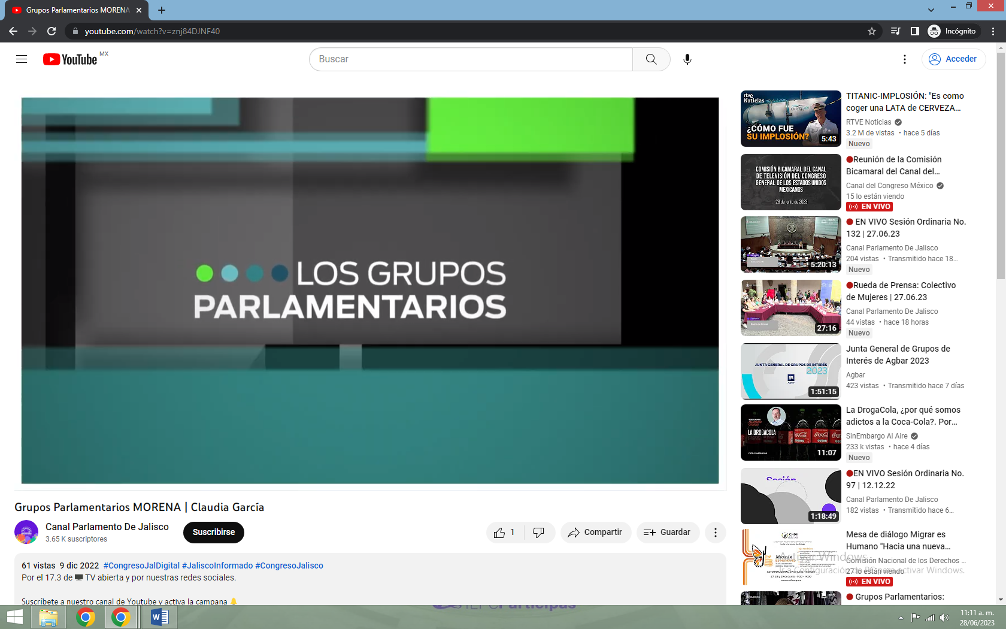
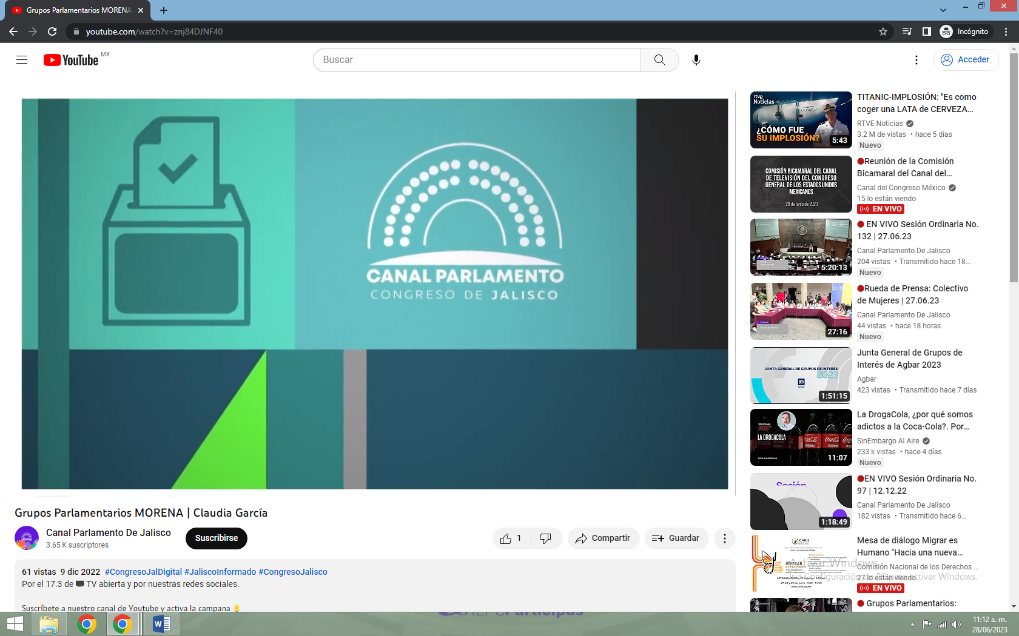
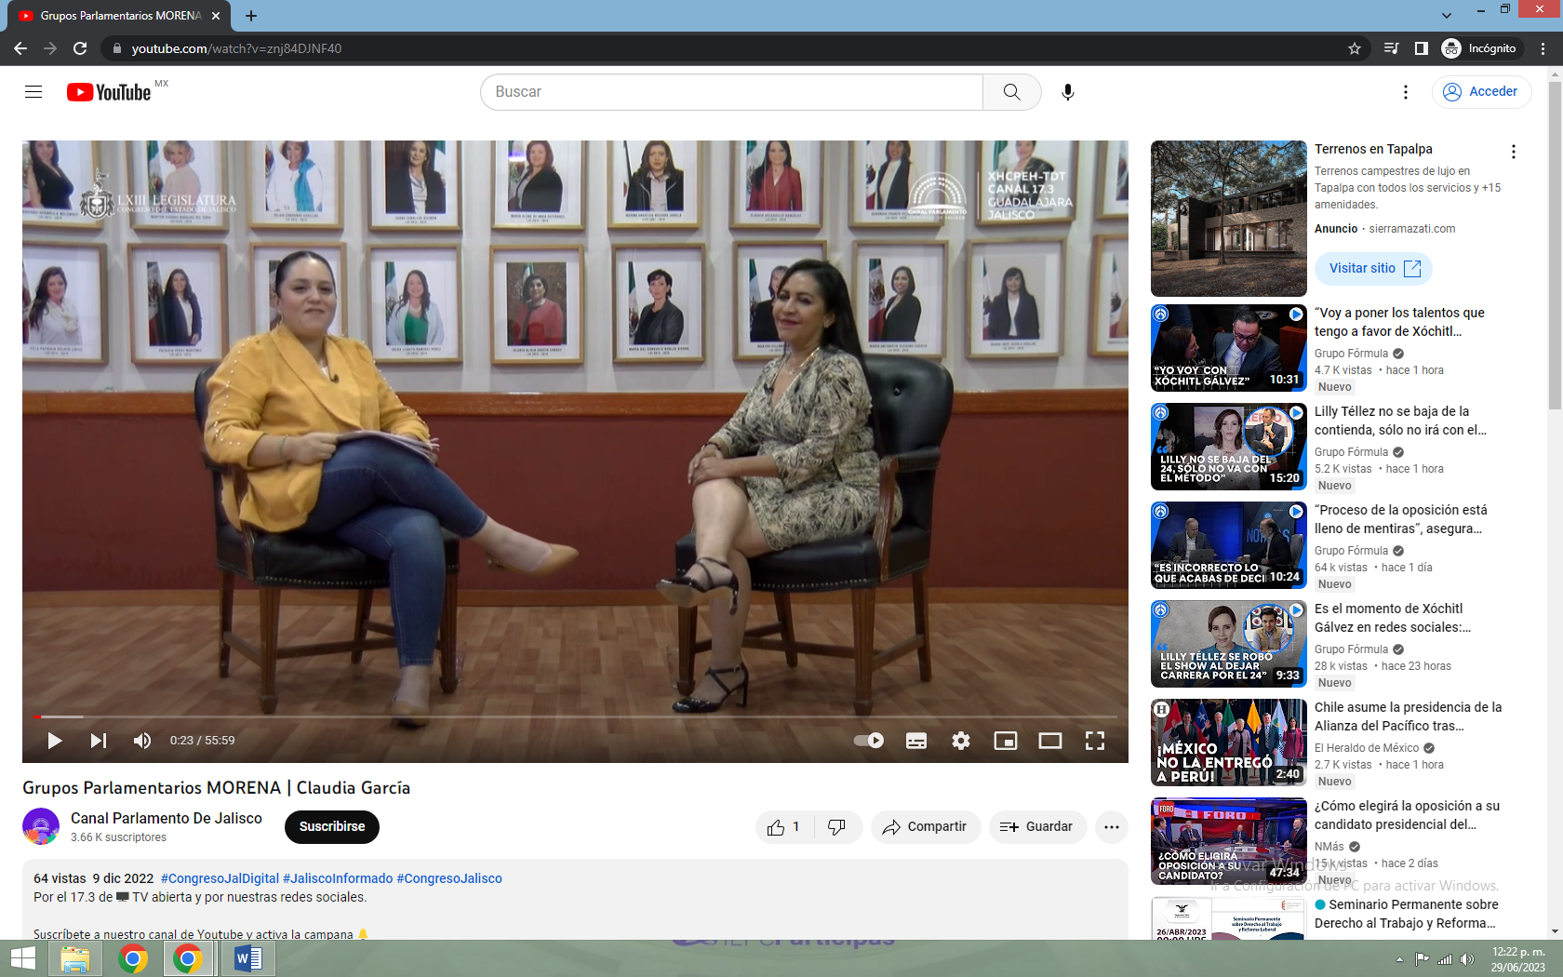
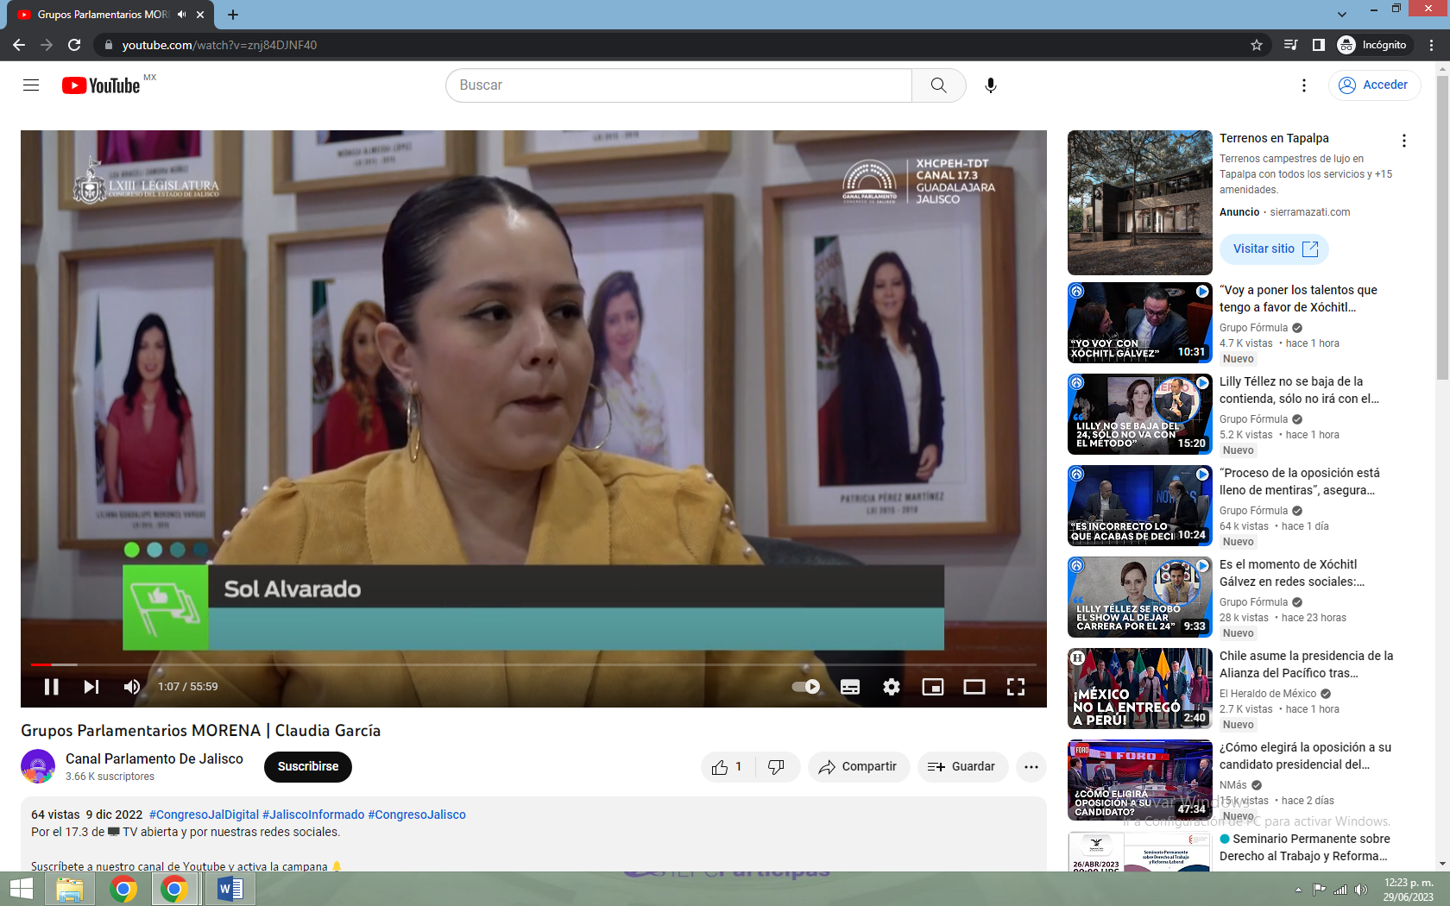
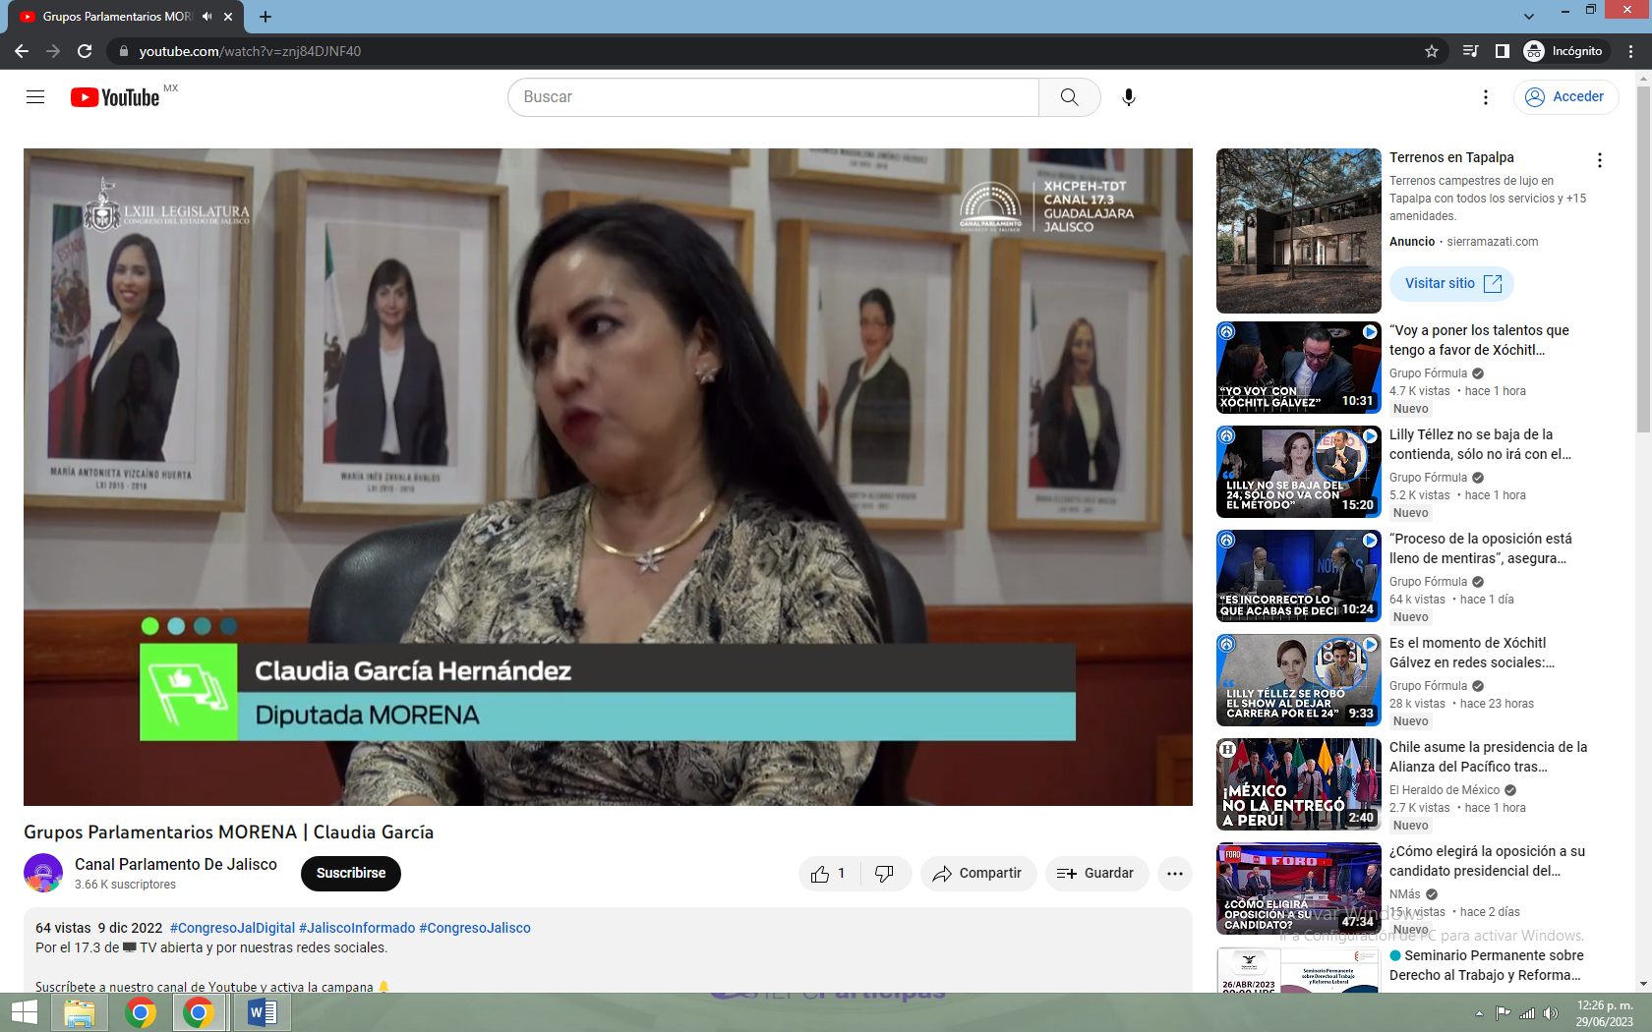
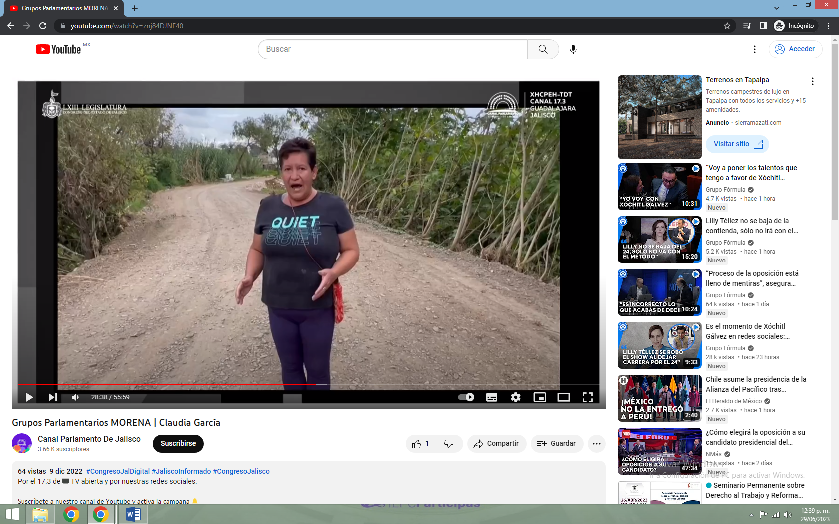
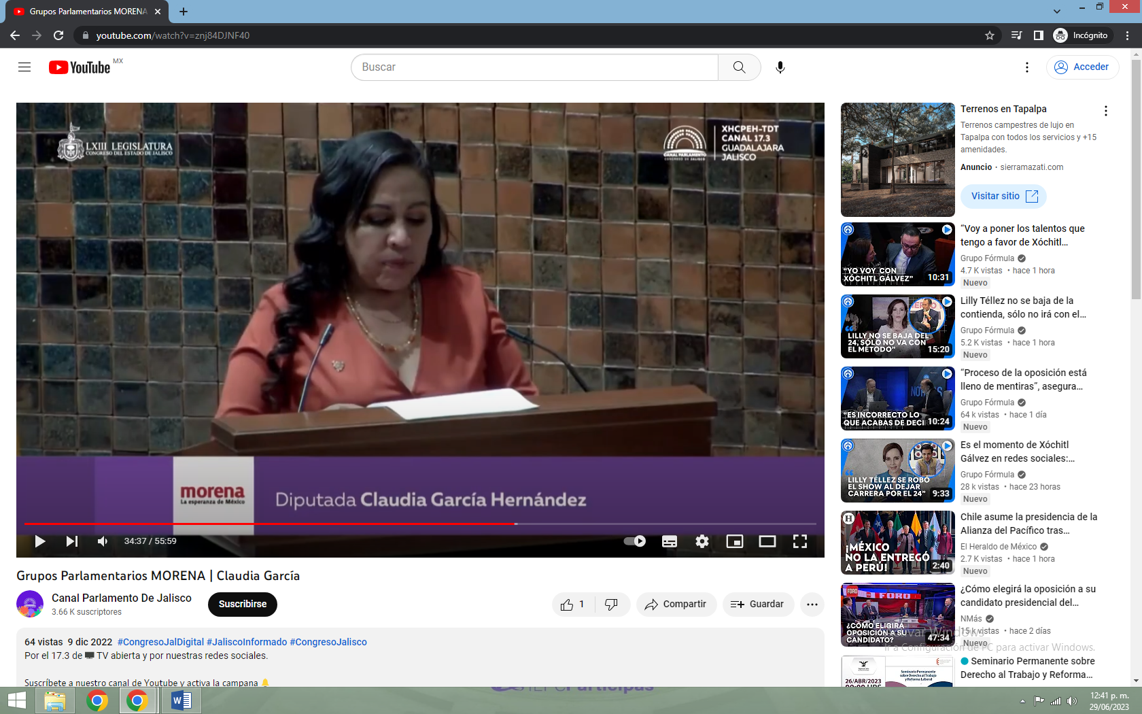
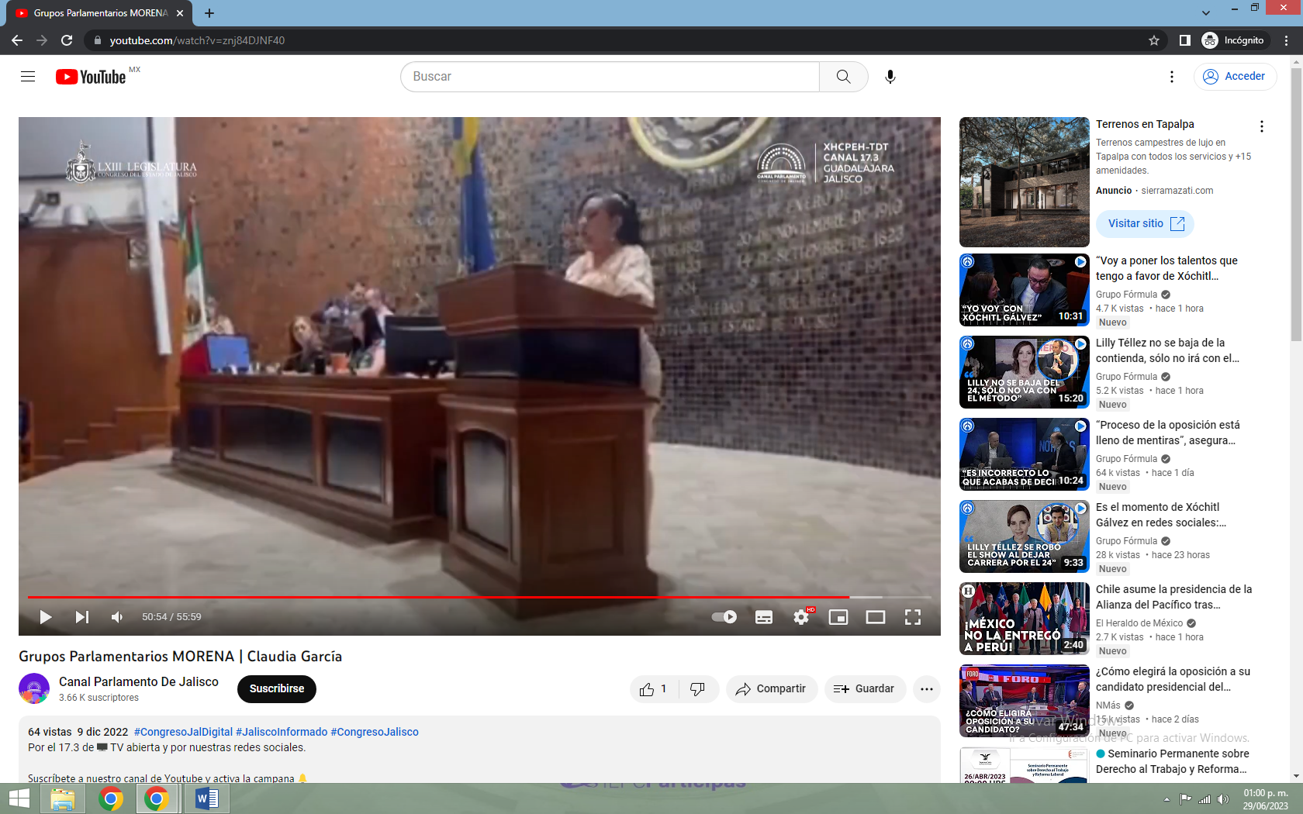
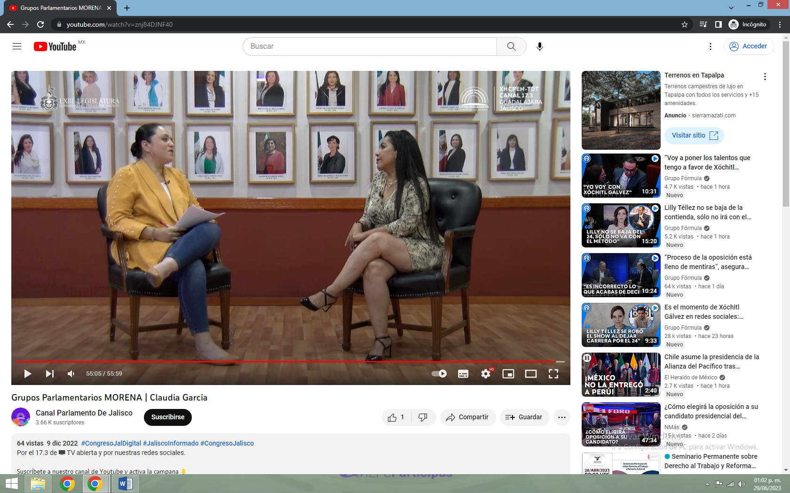
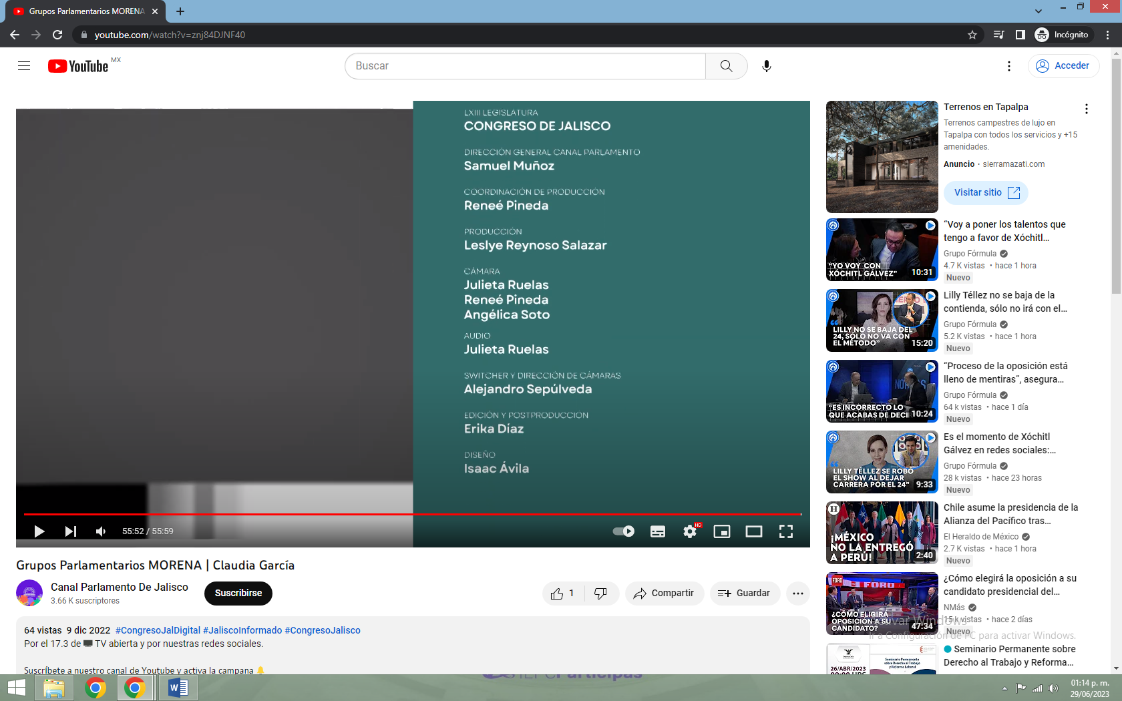
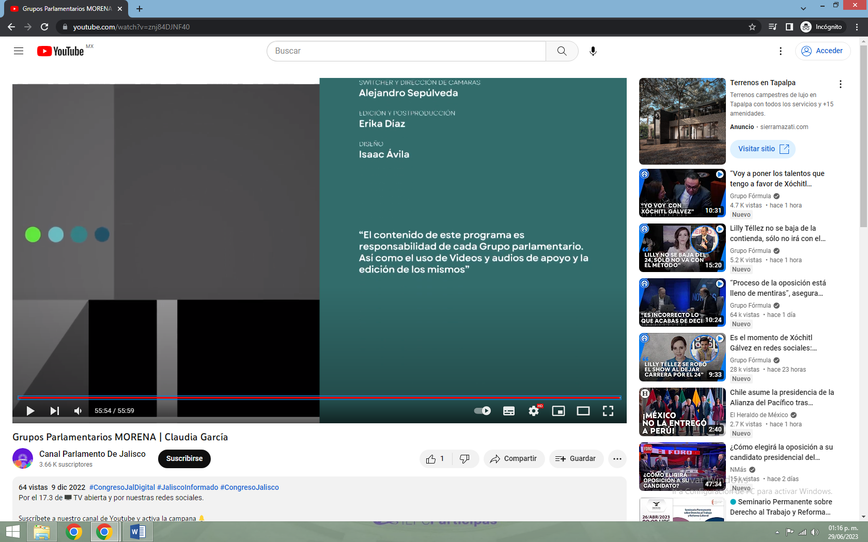
Identifico que me encuentro en el sitio web “YouTube”, como se indica en la parte superior izquierda, en la cuenta denominada “Canal Parlamento De Jalisco”, en el que se advierte un video con una duración de cincuenta y cinco minutos con cincuenta y nueve segundos, el cual fue publicado el nueve de diciembre del año dos mil veintidós, titulado “Grupos Parlamentarios MORENA | Claudia García” y cuenta con 61 visualizaciones.
Enseguida, procedo a reproducir el video que aquí nos ocupa, el cual comienza con diversas imágenes, una de ellas con la leyenda “LOS GRUPOS PARLAMENTARIOS”, y otra con la frase “CANAL PARLAMENTO CONGRESO DE JALISCO”, con música de fondo.
A continuación se advierte a dos personas del sexo femenino que se encuentran sentadas en unas sillas aparentemente de madera, color café oscuro; una persona femenina viste pantalón tipo mezclilla y saco color amarillo; y la diversa persona del sexo femenino con vestido color blanco con verde.
En seguida se transcriben los diálogos de dicho video:
Mujer de saco amarillo: Hola buen día, estamos aquí en el canal parlamento, agradeciendo a todos los a todas las personas que nos nos sintonizan a través de las plataformas digitales, y bueno, quiero darle la bienvenida a la diputada Claudia García representante de distrito siete de Tonalá, y quien preside la comisión de planeación ordenamiento territorial y de la gestión del agua, también es vocal de derechos humanos, y de la comisión de igualdad sustantiva y de género.
Mujer de vestido: Ay Muchas gracias Sol, muchas gracias.
Mujer de saco amarillo: Bienvenida diputada, ¿cómo quieres que te diga, diputada o Claudia?
Mujer de vestido: Claudia.
Mujer de saco amarillo: Claudia, muy bien Claudia pues bueno este nos gustaría conocer quién es Claudia.
Mujer de vestido: Claudia es una mujer muy sensible, una mujer que se apasiona en las luchas que tengan que ver con la justicia, con la igualdad, soy socióloga de profesión, terminé una maestría en intervención socioeducativa, he trabajado mucho con las causas indígenas, de hecho muchísimos años me dediqué a eso, a trabajar sobre proyectos de reinstalación de la lengua náhuatl principalmente los indígenas que son nahuas y wixáritari, pues una mujer que viene de la izquierda, muy joven empecé a sentirme identificada con las luchas de latinoamérica como todos los estudiantes cuando estamos jóvenes, a tratar de cambiar el mundo y bueno eso me llevó a conocer gente con la que trabajé el marxismo cuando leíamos en colectivo y pues de ahí empecé a percibir el mundo diferente, y pues eso formó a Claudia García, por eso elegí ser socióloga.
Mujer de saco amarillo: Oye Claudia, ¿cómo impactó tu tu vida qué cambio generó en el momento que incursionas en la política?
Mujer de vestido: Bueno en realidad el incursionar en la política no me no me produjo un cambio, yo creo que la formación fue la que me hizo llegar a la política. Cuando estaba joven pues este tuvimos mucha cercanía cuando estuvimos primero mi hermana y yo muy jóvenes en el pezum, y de ahí nos fuimos al PRD, al PRS, perdón, no es cierto que al PRD, al PRS, muy jóvenes y ella tuvo la posibilidad de irse a Cuba becada, entonces pues claro que ahí va la hermana también atrás de ella, y el convivir con gente que tiene otra forma de ver el mundo pues me empezó a formar, y de esa manera también al estar este trabajando en educación indígena y ver esas formas colectivas de trabajo, las asambleas donde todo el mundo decide donde todo el mundo participa de manera horizontal, pues fueron las que me fueron guiando hacia una percepción del mundo, una percepción de cómo puedes hacer y construir las cosas para que lo que tú te imaginas en teoría pueda ser una realidad en la práctica, entonces cuando empieza un movimiento nacional con una forma distinta de ver las cosas, que era en aquel tiempo con el desafuero de Andrés Manuel pues lo va siguiendo, y lo voy siguiendo de manera natural por mi propia formación estudiantil por los propios sueños que tienes en ese tiempo, por mi trabajo y conforme va pasando el tiempo pues yo soy parte todavía del movimiento magisterial jalisciense, es un movimientos disidente que tenía pues años atrás entonces de manera paralela fui caminando como ciudadano común y corriente siguiendo esa esa visión que tenía en ese tiempo Andrés Manuel López Obrador y miles de mexicanos que íbamos atrás de él, y después conjuntamente o paralelamente en el movimiento magisterial hasta que un día pues ya decidí decir bueno tocaron a mi puerta la gente de MORENA, y me voy a MORENA cuando era MORENA Asociación Civil, y de ahí pues en el trece es cuando decido pues inscribirme en MORENA, y en el 14 ya aparecer de manera pública como parte de de MORENA, pero en el antecedente ya había participado en la defensa del del voto en el dos mil doce, en la defensa del petróleo, entonces más bien fue no fue un cambio tan drástico incursionar en la política porque la propia vida me fue llevando a ese espacio, ya en el quince cuando me toca este competir por una regiduría pues no solamente perdimos la regiduría, perdimos el registro como MORENA y después en el dieciocho cuando se viene una avalancha es entonces cuando empiezas a darte cuenta que estás en un movimiento nacional muy importante que desde mi perspectiva era ir en contra del neoliberalismo voraz que vivía este desde la escuela, entonces el estar en las calles no me parecía tan diferente a poder estar en MORENA en las calles y pues eso es lo que la manera en la que incursioné en MORENA no es tan diferente a mi vida personal y mi forma de pensar las cosas.
Mujer de saco amarillo: Es decir, tu vida personal y tu vida pública iban a la par lo privado y lo público iban a la par.
Mujer de vestido: Pues sí, porque para mí es estar en política es ser congruente con lo que pienso, y eso lo pienso desde hace mucho tiempo, mi propia formación ha sido así entonces al incursionar en la vida política lo que haces es ir reorientando, aprendiendo, fortaleciendo lo que tienes, retomando cosas nuevas y claro que eso sí entrar un partido político nacional en esas condiciones te cambia la visión y el compromiso eso sí.
Mujer de saco amarillo: Totalmente, y bueno ¿cómo llegas a ser diputada?
Mujer de vestido: Bueno pues mira ya te había platicado te acabo de decir que en el dos mil quince entro como como regidora y pues empiezas a apasionarte por el trabajo, bueno yo del trabajo dentro del partido, a caminar con mis compañeros convenciendo en aquel tiempo de que hiciéramos comités de la cuarta transformación que en ese tiempo nada más decíamos comités de MORENA que además era un partido que estaban haciendo, y pues ahí empiezas a relacionarte con otras personas del propio partido, conocer compañeros y compañeras del partido, y en el dieciocho como te dije pues ya en campaña empiezas a caminar el territorio en este caso el mío el tonalteca a caminarlo, a conocerlo y a tener contacto con otros actores políticos y eso pues te hace que también te observen por tu trabajo, entonces cuando yo llego como candidata para el veintiuno pues había veinticuatro aspirantes al espacio donde donde yo este hoy me toca estar, y había un perfil que tenías que cubrir y bueno yo decía si es verdad que se va a considerar el perfil voy a entrar como candidata, y efectivamente se consideró el perfil académico, el perfil que tuvieras en cuanto a la lucha social, no a la participación en partidos políticos, sino a la lucha social y de eso pues yo tenía grandes posibilidades porque yo ya había sido representante sindical en este donde yo pertenezco a esa oficina centrales la Secretaría de Educación Jalisco y fui la primera compañera que salió no porque los directores llevaron a la a la gente a votar sino porque mis compañeras confiaron en mí, y bueno había tenido otras representaciones que habían salido así entonces pues llegar en ese momento a ser diputada tuvo que ver con un proceso interno del partido de elección clara dentro del partido con esas características que al partido estaba pidiendo, que fuera una gente que hubiera caminado a las calles, que tuviera conocimiento de MORENA, que hubiera repartido periódico, que hubiera formado comités, que hubiera sido estuviera operativamente trabajando dentro del partido, y que además tuviera una formación académica entonces pues cumplí los requisitos que el partido este consideraba y entonces ya me fui este pues ahora sí que a contender pero pues no fue difícil llegar a los requisitos del partido, lo otro fue caminar las calles que eso fue muy interesante.
Mujer de saco amarillo: Qué interesante Claudia, y bueno nos podrías platicar aquí dicen que los diputados tienen tres ejes de trabajo, ¿no?, que es legislar, vigilar y gestionar, ¿llevas a cabo esas tres líneas de trabajo como diputada?
Mujer de vestido: Pues sí, además te toca también este pues aprobar la cuenta la cuenta pública también, entonces claro que sí, porque tú legislas pero además de legislar también puedes hacer exhortos, porque no es lo mismo, ¿no?, y en el caso mío por supuesto que ha habido iniciativas que tienen que ver con las situaciones que los de los huecos que hay en la ley que los ciudadanos comunes y corrientes vienen y te dicen, no bueno en el caso mío que entran a con nosotros a traer algún alguna necesidad los acompaño en esas necesidades y de ahí pues sacamos iniciativas de ley, con esa nueva forma de vivir que hay donde antes no se contemplaban varias cosas, y bueno pues claro que también estás aprobando y vigilando y exhortando también algunas cosas que no se llevan a cabo para que la ley se cumpla, pero también gestionamos porque en esta figura de parlamento abierto es la que a mí más me llama la atención porque te vas con la gente, pláticas con la gente, escuchas a la gente y te lo llevas, a mí me encanta caminar, a mí me encanta, a mí no me gusta estar sentada en el escritorio viendo si le cambio una coma, o a ver este qué me deja aplausos políticos, a mí me gusta salir con la gente, estar con la gente, ser la voz de la gente.
Mujer de saco amarillo: Muy bien, ¿y tu voz en el congreso que es para ti?
Mujer de vestido: Bueno pues nosotros hemos utilizado yo he utilizado ese lema de soy tu voz en el congreso porque así lo creo, porque generalmente estos puestos habían estado reservados para las élites políticas, no para la gente que venimos de base, no para el ciudadano común, mi partido me dio la oportunidad de siendo una ciudadana común y corriente acceder a este puesto de representación pública, y eso implica para mí un compromiso porque como ciudadana muchísimas veces tuve necesidades y nunca se me ocurrió la verdad ir con una diputada, un diputado porque tenía el concepto de que no te resuelve nada, que están completamente ajenos a tus necesidades que están completamente ajenos a lo que tú piensas, a lo que tú necesitas como ser humano y en esa lejanía de ser humano yo no quisiera yo no quería ser igual, y yo quiero ser una diputada diferente, entonces ser tu voz en el congreso es poder decir yo voy y voy y camino con la gente y llevo lo que la gente me dice y trato de como necesita la gente una representación, para mí ser tu voz en el congreso significa poder tener que la gente tenga a través de mi voz una representación de una problemática que podamos o no podamos resolver porque pues no somos verdad este, así es, pero por lo menos que lo podamos decir, que lo podamos verbalizar, que quien llegue con nosotros sepa que puede decir y que lo pueden escuchar en muchos lugares, eso es tu voz en el congreso, la representación de la gente a través del espacio público que a mí me toca presidir desde esta representación que me dieron con su confianza.
Mujer de saco amarillo: Anteriormente existía una figura del diputado en la oficina y diputado en casa de enlace, llega una legislatura y se terminan los apoyos para las casas de enlace, entonces tú la casa de enlace la has convertido en la calle, literal.
Mujer de vestido: Bueno pues es que, qué mejor casa de enlace que caminar, qué mejor casa de enlace de que tú vayas y conozcas a tu municipio, porque hubo muchísima gente que votó por ti y no la conoces, cuando llegaron a las urnas decidieron votar por la esperanza y por el cambio y yo estoy comprometida con eso, mi casa de enlace es la colonia donde me llamen ese es mi casa de enlace y me pueden hablar de los semiales, del Jazmín, de Tonalá centro, de loma dorada, de la Jalisco, de las colonias donde hemos tenido contacto y ese es mi casa de enlace, poder ir con la gente y ahí gestionar, porque por supuesto que mis compañeros me acompañan porque también mis compañeros salieron del territorio, hay compañeros que hoy me acompañan la legislatura que me acompañaron cuando íbamos caminando y que conocen bien qué es lo que dijimos, y a mí no me gusta decir una cosa y hacer otra, siempre lo odié como ciudadana, entonces trato de ser lo más congruente posible y lo más congruente es visitar, escuchar lo que a mí me hubiera gustado que alguien escuchara.
Mujer de saco amarillo: Excelente, pues muchísimas gracias diputada Claudia, regresamos vamos a un corte regresamos estamos aquí en el programa especial con la diputada Claudia García desde el canal parlamento del congreso del estado de Jalisco. Hola, regresamos de nuevo aquí a este programa especial con la diputada Claudia García representante del distrito siete de Tonalá, aquí desde el canal parlamento del congreso del estado de Jalisco, regresamos diputada Claudia. Bueno platícanos un poco del trabajo que has desarrollado a través de tu colaboración con colectivos.
Mujer de vestido: Pues mira es un trabajo muy bonito, y no solamente trabajo con colectivos, principalmente porque yo parto de lo que dice el presidente que solo el pueblo puede salvar al pueblo pero solo el pueblo organizado puede salvar la nación, y eso es por el motivo por el cual trabajo con los colectivos, porque los colectivos tienen que ver con una problemática que existe y que se agrupa una serie de personas para resolver esa esa problemática, y en ese agrupamiento pues te organizas, entonces trabajo con colectivos pero además trabajamos con la gente que todavía no se organiza pero está intentando organizarse, y eso es lo que trabajas en territorio a la, ¿y qué es el territorio?, pues el territorio es todo el Estado de Jalisco, claro que para mí es mucho más fácil trabajar en Tonalá, ¿por qué?, pues porque conozco más Tonalá, porque la gente me conoce más en Tonalá, y entonces cuando ya llegas no sé cómo le hacen para encontrar tu teléfono pero te llaman por teléfono y le dices que vaya, entonces esos son los dos espacios que trabajo no solamente con los colectivos, ¿cómo es mi trabajo con los colectivos?, pues es muy interesante porque una de las cosas que me me gustan es conocer la problemática de primera mano, está bien leer siempre es muy importante leer yo creo que eso nos transporta a otros mundos, nos da conocimiento, pero el que tú conozcas la problemática de primera mano, que tú camines con ellos y los escuches eso es una experiencia que enriquece lo que tú pudieras leer, entonces ¿cómo es mi trabajo con colectivos?, pues primero es un trabajo comprometido, un trabajo en donde te dicen oye Claudia sabes una cosa, tenemos esta problemática ¿puedes venir?, claro que sí voy, la primera vez por ejemplo me me hablaron los colectivos del agua muy preocupados por la contaminación del Río Santiago y caminamos desde la presa del ahogado, hicimos todo el trayecto pasando por este las fábricas que están todo el corredor Industrial para ver cómo estaban esas descargas de aguas residuales que tienen las empresas, fuimos caminando y bordeando es oliendo, o sea, hasta que llegamos la ex hermosa cascada de Juanacatlán que hoy es un basurero, es un cochinero, una contaminación con los este moscos en la cabeza, entonces ese es el trabajo de caminar, del que tú puedes leer que la contaminación del Río Santiago tiene tantos niveles de contaminación y tantos metros cúbicos por segundo están contaminados, pero cuando tú lo ves, cuando tú lo hueles, cuando tú lo tocas, cuando llega la gente y te dice mira este enfermo tiene esto, cuando tú ves al enfermo en Mezcala, cuando tú ves las deformaciones, entonces eso no solamente te llega a la cabeza, te llega al corazón, y necesita uno ser muy desalmado para que después de que acompañas esas peticiones, esos dolores de la gente que tienen los colectivos entonces tu forma de trabajar tiene que ser diferente, es diferente sobre todo cuando eres sensible o cuando los del veintidós de abril llegan y tú dices no puede ser, o sea, cómo, después de treinta años cuando yo estaba joven que nos tocó estar en esa explosión, y vienen y te buscan porque todavía no está resuelto eso y pero además caminas con el que quedó lisiado, con el que sigue este en silla de ruedas, con en el que llega con un bastón, entonces esa es una experiencia muy impactante, o cuando llegan en otros temas muchísimo más sensibles que que nadie quiere abordar y lloren y y te dicen ayúdenme, y que tú sabes que no solamente puedes, que no puedes porque no depende solo de ti, entonces la perspectiva cambia porque buscas como sí, porque una de las cosas que encuentras cuando tratas tú de legislar, de gestionar todo el mundo te dice es que a mí no me toca, no es que a mí me toca hasta aquí, no es que yo no puedo, y algo que digo ¿dígame como si podemos?, ¿cómo de esta, que sí podemos de este problemática? ¿qué está en su cancha que sí podemos?, y eso me ha ayudado mucho porque cuando tú trabajas con un colectivo tiene cosas concretas, por ejemplo ahí en loma dorada que es donde yo vivo hay un colectivo que ha defendido el cerro de la reina durante muchos años y no suele ser lo de la reina también el agua, y el agua que nace en una unidad deportiva que tenemos entonces esa unidad deportiva pues era un cochinero porque al lado del nacimiento de agua que luego después confluye con ríos importantes, pues va un canal de aguas negras porque la mancha urbana crece y entonces todos los residuos fueron por ahí, pero también ese canal es un canal viejo de asbesto que se rompe, entonces en lugar de que sea un placer caminar por una unidad que tiene una que debería de tener un arroyo de agua limpia pues caminas por un canal del desagüe hacia lo abierto, entonces caminar con el colectivo significa como sí podemos resolver, y como en todos los lugares hay instituciones que son sensibles o que hacen su trabajo hacen lo que tienen que hacer, y otras que no lo hacen por ejemplo con el SIAPA ha habido muy buen resultado y en esa gestión de cambiar los seiscientos metros de tubería para que el agua residual vaya por donde tiene que ir el agua residual y el arroyo quede limpio pues ha sido maravilloso porque la gente hoy va a poder ir y está emocionada porque puede ir a un espacio público donde el arroyo que pasa por el medio de la unidad revolución no está contaminado, donde el agua está limpia y que lo haces de la mano del ayuntamiento porque en el caso del ayuntamiento pues hemos tenido toda la respuesta y el respaldo que esas gestiones no se queden a la mitad, esto es caminar con los colectivos, es que tú también te pongas la camiseta como ciudadana que soy de decir este espacio público es de todos, y cuando yo me vaya dentro de dos años poder ir, y en lugar de que vayas y te escondas, ay ahí está la diputada, que encuentres y digas vente vámonos a caminar, te ofrezco un vaso con agua pásate, entonces eso es caminar con los colectivos porque los colectivos además tienen la imagen de que los diputados no trabajamos, ¿y sabes por qué la tienen? porque muchas veces es cierto, entonces revertir la imagen pública de una construcción social no es fácil, ¿y cómo lo tienes que hacer en los hechos?, eso significa caminar con los colectivos, poder interiorizar sus demandas, poder interiorizar sus necesidades y traducirlas en acciones públicas de beneficios hacia los demás, eso es caminar con los colectivos, no podrá resolver todas las cosas pero por lo menos las puedes poner en la palestra, por lo menos las puedes hacer públicas, por lo menos puedes ser su voz en el congreso.
Mujer de saco amarillo: Y bueno, y este este andar, este caminar, ¿qué aprendizaje te llevas de la ciudadanía?, porque la gente se lleva muchas cosas de ti, ¿pero tú qué te llevas de la gente?
Mujer de vestido: Pues yo aprendo más de la gente que lo que ellos se pueden llevar de mí, porque aprendes que los puestos de representación popular son para eso, para representar a la gente, y que la gente confíe en ti cuando va la urna, la que va, porque también es cierto que mucha no va por desconfianza por lo que te estoy diciendo, pero la gente que va a la urna y confía en ti y confía que cuando llegue un gobierno diferente en el caso como el de nosotros de MORENA en Tonalá las cosas van a cambiar, y entonces tú tienes la dos opciones, hacerte que no ves nada o ir y saber que a lo mejor no puedes hacer todo, entonces ¿qué aprendo yo de la gente? por refrendar el que tengas los pies puestos en la tierra, que tenemos muchos problemas, ¿qué aprendo de la gente?, su forma sencilla de comunicarse, su forma fácil de decirte las cosas, no como nadie entienda nada para que pueda pasar desapercibido y se aprueben cosas que nadie entiende, eso es lo que yo aprendo de la gente, la sencillez de decirte, la sencillez de llegar y de exigir sus derechos, y lo que a mí me toca en esa exigencia, que si te encuentras gente es que terrible.
Mujer de saco amarillo: Hablando de gente combativa, de personas no exigentes pero sí que buscan alternativas para solucionar sus problemas, ¿podrías platicar un poquito de la señora Ofelia Encinos de San Gaspar?
Mujer de vestido: Claro que sí, Ofelia es una mujer increíble, es una mujer combativa, yo conocí a Ofelia regañándome, un día no sé dónde pudo conseguir este mi teléfono, llegó a la oficina y me dijo diputada ustedes tumbaron el puente de ahí que hicimos nosotros los ciudadanos, ¿cuál puente?, y me regañó, y me dijo que no servíamos para nada, y entonces este ya que se desahogó le dije pues la acompaño, y efectivamente había un puente que habían hecho ellos y este y que por un error habían puesto una máquina y el puente pues no soportaba el peso de una máquina y se había caído, y pues jazmines que es la colonia el Jazmín que es la colonia donde ella vive pues no tiene salida para ninguna calle principal, y platicando con ella me decía que por qué no habríamos la calle, la calle para que pudiera salir, y yo decía ¿y cómo voy a abrir yo una calle, si yo no soy el municipio?, pero de manera pues para mí muy sorpresiva ella es de sí mismo una mujer muy combativa, entonces pues traía un montón de papeles todos por ningún lado y fui leyendo, viendo, dándole seguimiento, este al final esa mujer que yo conocí muy enojada pues es una muy buena amiga mía, hoy la quiero mucho, tal vez no puedo decir amiga pero si una una persona que yo aprecio mucho porque juntas con este con la fuerza que ya tenía y las ganas de hacer algo por su colonia, con las gestiones que nosotros hicimos, con el SIAPA, con la Comisión Nacional del Agua, con el dueño del predio, con derechos humanos, con varios actores, con el propio ayuntamiento por supuesto, pudimos lograr no que reparan el puente, que se abriera la calle, abrimos una calle que hoy es transitada y que es un una vía de comunicación mejor para que San Gaspar tenga mejor movilidad, por supuesto de la mano del ayuntamiento porque nosotros no tenemos el recurso, esa es la gestión, y ella es Ofelia, una mujer que me impulsó aprender cómo se hacen cosas nuevas.
Mujer de saco amarillo: Pues interesante, qué impresionante el trabajo que han realizado, ibas por un puente que te hubiera salido a lo mejor más fácil gestionarlo que una calle, pero como dices tú entre la organización, la colaboración interinstitucional se logró esto, una calle. Bueno pues tenemos un video de la señora Ofelia, este vamos a transmitirlo para que lo chequen es un mensaje que da ella gracias a la gestión que se realizó por la apertura de esta calle, vamos a verlo.
Ahora bien, en el minuto veintiocho con treinta y ocho segundos del video que nos ocupa en este apartado, aparece un fragmento de video donde se aprecia una persona aparentemente del sexo femenino que viste una playera negra de manga corta, la cual se encuentra en medio de un camino de tierra con vegetación a los lados, y menciona lo siguiente:
Mujer de playera negra manga corta: Para que se habilitara esta calle, para evitar las aglomeraciones que tenemos en San Gaspar, y que sea una una calle más más rápida rápida y segura, para poder salir de San Gaspar, donde ya sea que se terminen los embotellamientos que siempre ha habido, y dar las gracias.
Posteriormente, continúan la conversación las dos mujeres que aparecen al principio del video analizado, siendo los diálogos los siguientes:
Mujer de saco amarillo: Bueno este es el mensaje que te deja la señora Ofelia, es un mensaje de agradecimiento al trabajo que que realizaron juntas, junto con instituciones de gobierno municipal, de gobierno federal y de gobierno estatal, y creo es un reconocimiento pues al trabajo de que que has realizado a través de esta diputación local, y bueno platícanos un poquito de Tonalá, ya nos nos fuimos de lo general, ahora vámonos un poquito a lo que tú representas, que es el distrito siete, que es el distrito siete, ¿podrías platicarnos un poquito del trabajo que has hecho ahí en ese municipio?
Mujer de vestido: Bueno pues hay diferentes tipos de trabajos en el municipio, uno el que ya te platicaba de recorrer las colonias, y hay cosas tan sencillas como el gestionar, o sea, la gente no diferencian qué hace una diputada local y qué hace un presidente municipal, entonces te toca que te digan quiero que me podes el árbol, las escuelas te mandan así un diputada para que tenemos todas estas necesidades de que nos pueden nos poden los árboles, entonces claro que el equipo se ha organizado para tener un ala de gestión específica para la ciudadanía de Tonalá, y de repente también te dicen diputada es que necesito una ruta de camión y entonces hemos ido con movilidad a este gestionar diferentes rutas de hecho acabamos de abrir una ruta para prados, ya teníamos otra ruta que abrimos también para camichines, otra ruta que para misión del acueducto, y esas son gestiones que hacemos en este caso este que son sencillas de realizar o que para nosotros han sido sencillas de realizar y que a la gente benefician muchísimo, eso es algo que nosotros hemos estado haciendo en Tonalá, ¿qué otras cosas hacemos cuando caminamos las calles de Tonalá?, pues que también te dicen oye es que hay mucha violencia contra las mujeres, entonces allá contamos también con la participación de compañeras que son regidoras y como parte de un mismo equipo que somos pues esas iniciativas que la gente tiene las las caminamos, las trabajamos, las vemos de manera conjunta con las regidoras que tenemos ahí, no con todas, con las regidoras que están más cercanas este con nosotras o los regidores, y trabajamos también de manera conjunta, hay proyectos que se tienen que ver con la presidencia municipal y los platicamos con el presidente, cada quien en su espacio, el presidente es muy respetuoso de mi espacio yo soy muy respetuosa de su espacio, pero hay cosas que este nos apoyamos porque son en beneficio de la ciudadanía, igualmente pues platicar, hacer cosas tan sencillas como.
Mujer de saco amarillo: Como calles, platícanos un poquito de las calles que que tú como desde el congreso has logrado gestionar para el municipio.
Mujer de vestido: Ah bueno pues es que la aprobación del presupuesto, pues claro que sabes que hay obras que son importantes, la avenida Río Nilo es una de las avenidas más transitadas, porque como tú sabes hay un tianguis en Tonalá que se hace el jueves y que se hace el domingo, entonces era muy importante que esta vialidad estuviera en condiciones de ser transitada, y de que no pareciera que vas a la guerra, a una zona de guerra y ahí pues aprobamos el presupuesto para que se pusiera pavimento hidráulico en Río Nilo, pero pues no todos son calle Sol, claro que te puedo decir que también está Alamedas de Zalatitán en la primera fase donde también se metió concreto hidráulico, pero un tema muy importante es la salud, entonces en ese sentido la aprobación del presupuesto también fue para que se llevara a cabo el Hospital Regional de Occidente que va a beneficiar a muchisísima gente, y eso también fue con la aprobación que se hizo en el congreso, de la misma manera que la cruz verde que hoy está en el rosario, entonces esas son acciones que no solamente tienen que ver con calles, que por supuesto que las vialidades son importantes pero la salud también es importante, el agua es importante, y esas son las cosas que hemos dado en obras enormes que van a tener un beneficio no solamente para Tonalá, sino que va a apoyar a Guadalajara o cuando regresen este la gente que le queda más cerca el distrito siete, aunque pertenece a Guadalajara, las del salto que van a poder ir al hospital, y y esas son obras mucho más grandes que benefician a miles de personas, y por ahí tenemos un secretito que si nos va bien luego te voy a platicar.
Mujer de saco amarillo: Muy bien, bueno Diputada la voy a interrumpir vamos a un corte regresamos, estamos aquí con la diputada Claudia García, representante del distrito siete de Tonalá, regresamos.
Después, en el minuto treinta y cuatro con treinta y siete segundos del video en cuestión, aparece un fragmento de un video donde se aprecia a una persona del sexo femenino con cabello largo color negro, que viste un saco color salmón, en lo que parece ser una tribuna de madera, asimismo aparecen diversas imágenes con las siguientes leyendas: “LXII LEGISLATURA” “XHCPEH-TDT CANAL 17.3 GUADALAJARA JALISCO” “morena La esperanza de México” “Diputada Claudia García Hernández” “Sesión Ordinaria No. 32 10/Marzo/2022”, diciendo lo siguiente:
Mujer cabello negro largo, saco color salmón: Y ahora están levantando la voz debido al problema de desabasto de agua que se tiene la cabecera municipal cuya población oscila entre veinte mil habitantes, el problema es generado porque las bombas de suministro se descompusieron y se tardan hasta un mes para repararlas, la población entiende que este problema se deriva del desgaste normal de estas bombas, pero lo que reclama es que el gobierno municipal no tenga unas de reemplazo, dado que prioriza en su presupuesto necesidades que no son básicas y deja de lado el abasto para las colonias.
Después, continúan el dialogo las primeras dos mujeres que aparecen en el video en cuestión:
Mujer de saco amarillo: Regresamos, lo que acabamos de ver hace un momento es un un exhorto que realizó la diputada Claudia García relativo a la comunidad de Etzatlán, ¿nos podrías platicar un poquito de qué se trató ese exhorto?
Mujer de vestido: Ah claro que sí, lo que pasa es que se comunicaron conmigo pobladores de Etzatlán para decirme que no tenían agua, que el pueblo no tenía agua.
Mujer de saco amarillo: Algo que casi no pasa en Jalisco.
Mujer de vestido: Y que ellos creían que no tenían agua porque un cacique de ahí había desviado el agua para su rancho, porque se había descompuesto su bomba entonces pues que no tenían agua, y lo que hicimos fue hacer un exhorto público de lo que está ocurriendo en Etzatlán, y sorpresivamente el agua llegó, y quien ellos habían denunciado que era la persona que estaba acaparando el agua pues hizo una rueda de prensa donde decía que nada de eso era cierto, lo bueno, claro inmediatamente, lo bueno es que los pobladores de Etzatlán sabían que era cierto.
Mujer de saco amarillo: Wow qué interesante, qué interesante que el poder, ¿no?, para quienes no sepan qué es un exhorto, es como un llamado de atención a las autoridades, cualquier orden de gobierno, ¿no?, que pueden hacer esa facultad que tienen ustedes como diputados, ¿no?, poder hacer llamados autoridades para que resuelvan ciertas problemáticas de la población, en este caso pues se resolvió el tema del agua en Etzatlán, qué interesante.
Mujer de vestido: No y bueno también en otros espacios, como como te platicaba pues nosotros tenemos cercanía, bueno yo he tenido cercanía con los pueblos originarios, entonces también ellos han pedido que los acompañen algunas de sus peticiones que por supuesto también he acompañado, entonces depende de lo en el estado pues también te llaman para diferentes cosas, distintos municipios, el de Mezquitic, del del Cuautitlán, en ese caso fue el de Etzatlán, en Zapotitlán de vadillo hace poco también fuimos a resolver problemas que tienen fuertes de caciques, de un cacique que también este se adueñó de un espacio que originalmente era de una comunidad náhuatl, y en por los noventas esa comunidad no le dieron elegido donde se asentó, sino le dieron un ejido en una parte de una lareda, de una, de no se llaman así, de un de un lugar no no adecuado para poder sembrar, entonces un particular escrituró el predio de doscientas noventa y dos hectáreas a su nombre, cuando ahí está asentada pues la población, entonces claro que ese es un problema terrible que tiene esa Zacalmecatl, y también y fuimos a escuchar esos pobladores y estamos haciendo las gestiones necesarias para que esos desalojos que son irregulares, porque además se perdieron los documentos donde debían haber estado, están extraídos esos documentos para que esas atrocidades con la gente que menos se puede defender porque están más alejados de la ley y no se puedan dar, entonces claro que caminamos en los municipios donde nos llaman, y claro que también escuchamos a la gente de los municipios y trabajamos de manera conjunta, porque si bien Tonalá me dio la confianza y el voto, yo soy diputada del Estado de Jalisco.
Mujer de saco amarillo: Así es, y bueno, ¿cómo ha sido tu vinculación con estas regidoras y regidores de los municipios, de qué manera has colaborado con ellas y con ellos, cómo es tu trabajo con ellos, tu relación?
Mujer de vestido: Pues mira, lo que pasa es que de manera natural cuando tú tienes una comisión te buscan de manera natural, entonces si yo presido la yo estoy, soy parte o soy vocal de la comisión de igualdad sustantiva, pues las mujeres que tienen ese tema pues me van a buscar, y claro que voy a darle voz a lo que a lo que me están pidiendo, en Tonalá lo hacemos así pero no no solo con ellas, o sea, quién quien de manera natural se va acercando a ti por las comisiones que tienes, entonces Igualmente no digamos con la que soy presidenta de ordenamiento territorial y del agua, los colectivos del agua que tenemos con los pueblos de la barranca también este pues no pertenecen a mi municipio, son de Zapopan, entonces el basurero que tenemos ahí este en esa parte de picachos, también hemos ido a recorrer en Huaxtla también hemos ido a caminar con los colectivos del agua, porque están preservando el la poca agua que les queda y están luchando porque no se sigan contaminando otra vez de esos basureros, porque las filtraciones este que hay para los mantos acuíferos terminan con todo una parte de vida, ellos me platicaron bueno es que aquí había mangos, había pitayas, había guayabos, había y hoy no hay nada, yo misma había ido a milpillas a disfrutar del agua de milpillas en Zapopan, hoy no hay nada, entonces Huaxtla está ahí todavía intacta pero está amenazada completamente por todos los tiraderos, entonces claro que también ir a recorrer otros municipios te permite darte cuenta de una problemática que es muy grande y platicar con los regidores, ver cómo podemos hacer, lo mismo pasó en Tlajomulco, o sea, hay un asentamiento irregular de migrantes indígenas, y que me pidieron también que fuera la que se le diera seguimiento en la regularización de las tierras, entonces ¿qué hicimos?, pues platicar con las diferentes órganos, con este a través del secretario de gobierno, de de diferentes este organismos que te van vinculando con quienes sí pueden resolver el problema, y de la mano con ellos incluso no es este siendo de otro color tienes que ponerte de acuerdo no para salir a la foto, para beneficiar a la gente, esa es la relación que hemos tenido, la gente sabe, también los regidores saben, te buscan, vamos hacemos cosas, hoy estamos en pláticas también en Tonalá para hacer algunas este sorpresas que tenemos para Tonalá que cuando se hagan se las voy a platicar.
Mujer de saco amarillo: Excelente diputada, y bueno ya que estás platicando un poco de que has colaborado con diferentes sectores de la sociedad, platícame un poquitito más sobre tu encuentro con artesanas que tuviste hace un poco tiempo.
Mujer de vestido: Ah bueno, pues eso fue de hecho fue aquí en esta sala, y fue un encuentro muy bonito porque encontrarte con tu propio género, con las mujeres que siempre hemos sido muy golpeadas, no solamente políticamente, sino como seres humanos, como si fuéramos de segunda, entonces con las artesanas encontré que esa parte de la sensibilidad, de la creación, de la vida, de hacer algo que nazca algo de la tierra, o sea, de la tierra, de la nada que puedas tener un producto artesanal bellísimo y que te platiquen, ¿cuál es?, ¿de dónde viene?, cómo este son de todas maneras como la puerta trasera y donde hasta a veces a escondidas del marido están haciendo algo para que tengan un ingreso para la familia, entonces escuchar cuál ha sido su historia, cómo se convirtieron en artesanas y la necesidad que tienen de vender esos productos, pues claro que es una experiencia muy interesante, muy bonita y que tienes que trabajar por dar resultado, no solamente puedes decir ay qué bonita artesanía, mira nada más qué bonito los de Tonalá, no, cómo voy a comercializar esa artesanía, cómo vamos a empoderar a esas mujeres, cómo vamos a trabajar este pues esas necesidades que se tienen.
Mujer de saco amarillo: ¿Entonces continúas todavía tallando lápiz para generar alguna propuesta para ellas?
Mujer de vestido: Pues no tallando lápiz, buscando puertas, tocando puertas porque tampoco hay sensibilidad en todos los lugares y todos los espacios, de hecho nosotros fuimos a la Ciudad de México hace poco este que ellos tienen más cercanía con quienes trabajan ya a otro nivel, exportación de artesanías para poder abrir puertas, seguimos tocando puertas.
Mujer de saco amarillo: Excelentes noticias, y bueno, hablando bueno seguimos con el tema de mujeres, ¿cuál sido tu experiencia, cómo ha sido tu experiencia con esta vinculación que has tenido con colectivos colectivas de mujeres feministas y algunas que no se consideran feministas pero que están trabajando por esta agenda de género?
Mujer de vestido: Pues yo soy una de esas mujeres que no me consideraba feminista y me doy cuenta que sí soy, sí soy pero no lo sabía porque la definición de ser feminista es buscar esos espacios de igualdad entre los hombres y mujeres, de oportunidad entre hombres y mujeres, y en ese sentido pues como te digo que soy parte soy vocal de la comisión de igualdad sustantiva, pues hemos dado el paso aquí para que los matrimonios igualitarios puedan ser este considerados como una realidad, y no como algo que se vive en los hechos pero que la ley los desconoce, que la ley no lo no no parece que no los ve, oye eso ya pasó a la historia, y lo digo públicamente, no tengo ningún problema de decir que votamos a favor del matrimonio igualitario porque todos tenemos derechos, todos y todas tenemos derechos y eso no tiene que ver con tu forma de concebir el mundo, sino con el derecho que tienes de ser, igualmente pues también reconocer a las mujeres que han hecho algo a través de pues.
Mujer de saco amarillo: Del trabajo no remunerado.
Mujer de vestido: Claro, o sea, tienes una de las iniciativas más importantes ha sido esa, la de trabajo no remunerado que se que se haya aprobado porque el trabajo que hacemos es de muchísimas horas, y yo creo que eso merece una remuneración, y así como esa pues otras iniciativas que también se han este concretado con los votos a favor en la comisión, siempre y cuando sean, otras que están controversiales por ejemplo la de violencia vicaria, que también es algo es un pendiente que tenemos porque hay acto, hay hombres que hacen todo por ver mal a su pareja y no les interesa pasar por encima de sus hijos, eso no debe de ocurrir, entonces trabajamos porque también este de género nosotras las mujeres podamos vivir libres de violencia y en paz.
Mujer de saco amarillo: Y hablando de estas violencias, hace poco después del caso de Luz Raquel, este sabemos que se aprobó una iniciativa que tiene que ver con el tema de el uso y la compra y venta de materiales corrosivos, ácidos y demás.
Mujer de vestido: Sí, porque imagínate el caso de Luz Raquel, ¿por qué aprobamos eso?, porque no puede ser que alguien que está lleno de odio, que está que desde mi punto de vista está enfermo porque, cómo puedes tú rociarle a alguien un líquido y lo prendas y y no pasa nada, entonces aprobamos una iniciativa para que sea sancionado con con de acuerdo a lo que a lo que hagan cualquier tipo de ácido que se vierta sobre una mujer, porque eso debe de acabar, el caso de Luz Raquel fue terrible, y sobre todo porque la fiscalía hizo algunas declaraciones desde mi punto de vista impropias, antes de llevar a cabo una investigación, y aquí se trata no de culpar, de investigar.
Mujer de saco amarillo: Y bueno, hablando sobre las violencias, platícanos un poquito sobre este foro que que realizaste con dieciocho colectivos, ¿cómo fue tu experiencia al trabajar con ellos?
Mujer de vestido: Por una parte muy interesante, y por otra triste, porque a lo mejor cuando decimos de la sociedad organizada es importante, pero cuando la sociedad se organiza se organiza porque hay un problema, porque tú quieres resolver un problema, y hay muchos, porque fueron colectivos de maestros que injustamente fueron separados de de su fuente de ingresos, porque también fueron mujeres que están a favor de otras formas más justas en las que se deben de legislar las cosas, pero bueno fueron varios colectivos los del agua, muchos colectivos y colectivas, pero yo creo que entre todos ellos hay cosas que la sociedad son urgentes, pero hay otras que son completamente apremiantes, son más que urgentes y aquí en Jalisco desgraciadamente según los números del MIDE hay más de quince mil desaparecidos y de desaparecidas, y eso pues eso sí es algo muy doloroso, es un tema muy sensible, es un tema que nadie ha querido abordar porque te da miedo, a mí también me da, pero es un tema de justicia, yo no me imagino y de verdad toco madera, porque nadie estemos cerca de eso, y eso qué significa, que entonces tenemos que trabajar en iniciativas, como la iniciativa que hicimos de que se cree una fiscalía especializada, que es diferente de que de lo que hoy existe, porque la fiscalía especializada te permite tener un presupuesto, la fiscalía especializada puede ser este votada donde participe la gente para la elección del fiscal, y es no es diferente fiscalía especializada que una fiscalía que ser una fiscalía este una fiscalía especial, o sea, no es lo mismo, la diferencia es el presupuesto y la forma de elegir quién esté ahí, y en ese sentido he pugnado porque se lleve a cabo esto, y porque se destrabe de el espacio donde está, de la comisión está parada porque se merece merece que sea puesta en primer plano.
Mujer de saco amarillo: De hecho tenemos un video, este respecto a este posicionamiento que usted subió a tribuna, relativo a la fiscalía especializada, vamos a verlo.
Posteriormente, aparece un fragmento de video en el minuto cincuenta con cincuenta y cuatro segundos del video en cuestión, en el cual se aprecia a tres personas sentadas en un escritorio de madera, con dos monitores, así como de diversas personas de pie a sus alrededores, asimismo aparecen dos frases en la parte superior con las leyendas: “LXIII LEGISLATURA CONGRESO DEL ESTADO DE JALISCO” y “XHCPEH-TDT CANAL 17.3 GUADALAJARA JALISCO CANAL PARLAMENTO CONGRESO DE JALISCO”, y una persona aparentemente del sexo femenino con cabello color negro y vestida de color blanco, en una tribuna de madera menciona lo siguiente:
Mujer en tribuna: Los colectivos piden en primer momento a esta soberanía la independencia de la fiscalía especial en personas desaparecidas en Jalisco, y que subtitular sea nombrado, ratificado o removido por el congreso y no por el ejecutivo.
Se advierte que el fragmento de video descrito en líneas anteriores, se repite en 5 ocasiones de manera ininterrumpida, y posteriormente continúan el dialogo las dos mujeres que están sentadas en las sillas de madera.
Mujer de saco amarillo: Regresamos a este programa especial, bueno como vemos diputada me gustaría que ondeara un poquito más sobre el tema de las personas desaparecidas en Jalisco.
Mujer de vestido: Bueno pues el tema de las personas desaparecidas como te dije es un tema muy sensible y presentamos esta iniciativa de la fiscalía especializada, pero no solamente podemos quedarnos en creer que un organismo con dinero y con todo lo que conlleva poderes exigir es suficiente, hay un problema muy grande cuando alguien que desaparece y tiene una pareja o tiene alguien que va a nacer, un hijo que va a nacer, y ese hijo pues no no lo puedes registrar, no tiene acta de nacimiento, entonces imagínate la cantidad de niños que hay que no existen, que no existen ante la ley, y todo lo que privas a ese niño, o sea, lo privas primero de tener una voz, lo privas de la escuela, lo privas de la salud, lo privas de existir jurídicamente, entonces no solamente es la fiscalía especializada para la búsqueda de personas desaparecidas, también es que podamos nosotros hacer una legislación acorde para que de manera expedita esos niños que se quedan con esa problemática puede ser resuelto de manera inmediata su condición, porque dice la ley que seis meses después de la declaración de ausencia, pero la realidad es que dura muchísimo más y en eso estamos trabajando, y seguimos de la mano con ellos, con el colectivo Luz de Esperanza que nos ha dado la oportunidad de llevar esta problemática a la luz pública y de trabajarla, hoy se encuentran comisiones y yo lo único que espero es que no siga varada en las comisiones porque es un tema muy sensible.
Mujer de saco amarillo: Excelente diputada, y ya para cerrar, me gustaría que le informara al público cuántas iniciativas, cuántos exhortos ha trabajado durante este primer año legislativo.
Mujer de vestido: Bueno pues llevamos ocho iniciativas y veintiséis exhortos.
Mujer de saco amarillo: Pues diputada Claudia se nos ha terminado el tiempo, pero esperamos regresar de nuevo para seguir informando a la gente lo que se está haciendo. Muchísimas gracias a todas y a todos por estar viéndonos, coméntenos compártanos, y si quieren conocer más de la diputada Claudia García pues búsquenla en todas sus redes sociales instagram, facebook y twitter, Claudia García Hernández, muchísimas gracias, gracias canal parlamento por por apoyarnos, y pues.
Mujer de vestido: Pues muchísimas gracias canal parlamento, gracias sol, y gracias a quienes nos están viendo y escuchando, y soy tu voz en el congreso.
Mujer de saco amarillo: Gracias, hasta luego.
Finalmente, aparece un cortometraje de lo que parecen ser los créditos del video que nos ocupa en el presente apartado, siendo éstos los siguientes: “LXIII LEGISLATURA CONGRESO DE JALISCO DIRECCIÓN GENERAL CANAL PARLAMENTO Samuel Muñoz COORDINACIÓN DE PRODUCCIÓN Reneé Pineda PRODUCCIÓN Leslye Reynoso Salazar CÁMARA Julieta Ruelas Reneé Pineda Angélica Soto AUDIO Julieta Ruelas SWITCHER Y DIRECCIÓN DE CÁMARAS Alejandro Sepúlveda EDICIÓN Y POSTPRODUCCIÓN Erika Díaz DISEÑO Isaac Ávila [El contenido de este programa es responsabilidad de cada Grupo parlamentario. Así como el uso de Videos y audios de apoyo y la edición de los mismos]”.

Mientras que, las restantes pruebas denominadas “2” y “3”, se admitieron acorde a lo dispuesto por el arábigo artículo 462, párrafo 3, fracciones V y VI del código electoral local, y 15 y 16 del Reglamento de Quejas y Denuncias de este organismo electoral.

Por último, respecto a las pruebas ofrecidas por el denunciado Samuel Adrián Muñoz Gómez, Titular del Sistema de Radio y Televisión del Congreso del Estado de Jalisco, y el partido político Movimiento Ciudadano, se advierte que al momento de dar contestación a la denuncia, aportaron de manera coincidente los mismos elementos convictivos, de los cuales se admitieron la instrumental de actuaciones y la presuncional, legal y humana, identificadas con los números “1” y “2” respectivamente, de conformidad a lo previsto en el artículo 462, párrafo 3, fracciones V y VI del citado ordenamiento legal y, 15 y 16 del Reglamento de Quejas y Denuncias del Instituto Electoral y de Participación Ciudadana del Estado de Jalisco.

Valoración de los medios probatorios.

Por lo que se refiere a las pruebas documentales públicas admitidas al denunciante y a la diputada denunciada, consistentes en la verificación de existencia y contenido de los hipervínculos referidos en la denuncia, y contestación a la misma, respectivamente, que obran a través de las actas circunstanciadas identificadas con las claves alfanuméricas IEPC-OE-14/2023 y IEPC-OE-17/2023, atendiendo a su naturaleza las mismas poseen valor probatorio pleno en cuanto a la forma; ello al ser elaboradas por un servidor público en el ejercicio de sus funciones. Sin embargo, en lo que se refiere a su contenido, se les otorga valor probatorio indiciario, toda vez que deben ser valoradas conforme a lo dispuesto por el artículo 463, párrafo 3, del Código Electoral del Estado de Jalisco.

Lo anterior es así, pues las pruebas documentales, solo harán prueba plena, cuando a juicio del órgano competente, cuenten con la eficacia necesaria para producir fuerza de convicción por sí mismos; es decir, deberán relacionarse con otros elementos que permitan plena fuerza probatoria.

Mientras que, respecto a la prueba documental privada, ofrecida y aportada por el quejoso, correspondiente a la copia simple de su identificación oficial expedida por el Instituto Nacional Electoral, marcada con el número “I”, se le otorga valor indiciario acorde a lo dispuesto por el arábigo 463, párrafo 3, del código de la materia.

Finalmente, por lo que ve a los medios de convicción ofrecidos por los denunciados e identificados como presuncional legal y humana, así como la instrumental de actuaciones, las cuales fueron desahogadas por su propia naturaleza en el momento procesal oportuno, el estudio de las mismas queda implícito en la presente resolución.

Hechos acreditados.

Del caudal probatorio y de las demás constancias que integran el expediente, se tiene que los hechos acreditados en este procedimiento son los siguientes:

- Que a través del Sistema de Radio y Televisión del Congreso del Estado de Jalisco, se transmite una barra exclusiva para los siete grupos parlamentarios representados en el Congreso del Estado de Jalisco, denominada “Los Grupos Parlamentarios”, en el rol previamente asignado a cada uno de ellos por el Titular del Sistema de Radio y Televisión del Congreso de la Entidad, del cual, la fracción parlamentaria a la que pertenece la Diputada Laura Gabriela Cárdenas Rodríguez, Diputada del Distrito 06 del Estado de Jalisco, hizo uso de ese espacio con el tema ¡Arriba Jalisco!.

- Que Laura Gabriela Cárdenas Rodríguez, Diputada del Distrito 06 del Estado de Jalisco, es la designada para hacer uso del espacio asignado a la fracción parlamentaria del partido político Movimiento Ciudadano en la barra del Sistema de Radio y Televisión del Congreso del Estado de Jalisco, denominada “Los Grupos Parlamentarios”; lo que se desprende la contestación emitida por la denunciada, misma que obra en autos que integran el expediente.

- Que el uso del espacio en el Sistema de Radio y Televisión del Congreso del Estado de Jalisco, descrito en el punto número 1 de éste apartado, es difundido a través de redes sociales por los servidores públicos denunciados en el presente procedimiento sancionador.

En ese sentido, la litis en el presente procedimiento, se constriñe a dilucidar la presunta comisión de: promoción personalizada de la imagen de un servidor público, el uso indebido de recursos públicos y conductas que constituyan actos anticipados de precampaña o campaña, por parte de la diputada Laura Gabriela Cárdenas Rodríguez y Samuel Adrián Muñoz Gómez, Director del Sistema de Radio y Televisión del Congreso del Estado de Jalisco; así como la comisión de culpa in vigilando por el partido político Movimiento Ciudadano.

Ahora bien, se precisa que este Organismo Electoral, y por ende, este órgano colegiado, no es competente para atender cuestiones que versen sobre cualquier transmisión efectuada mediante radio y televisión; lo anterior, de conformidad con el numeral 472, párrafo 1, del Código Electoral del Estado, siendo el Instituto Nacional Electoral la autoridad competente para conocer y resolver la contratación y adquisición de tiempos en radio y televisión por los partidos políticos, por sí o por terceras personas, tanto físicas como morales; de infracciones a las pautas y tiempos de acceso a radio y televisión; sobre difusión de propaganda política o electoral que contenga expresiones que denigren a las instituciones a las instituciones, a los partidos políticos o que calumnien a las personas; y respecto de difusión en radio y televisión de propaganda gubernamental de los poderes federales, estatales, municipales, así como cualquier otro ente público. Lo anterior, de conformidad con lo determinado por la Sala Superior del Tribunal Electoral del Poder Judicial de la Federación en la Jurisprudencia 25/2010.

En ese sentido, se ordena dar vista de la denuncia materia del procedimiento al Instituto Nacional Electoral, toda vez que este Consejo General, considera que no se surte la competencia de este Instituto para conocer del concepto de violación antes señalado, debiéndose remitir copia certificada del expediente, para que en el ámbito de sus atribuciones determine lo conducente.

Como corolario de lo anterior, el dictado de la presente resolución únicamente se avocará a la transmisión del programa denominado “¡Arriba Jalisco!”, a través de redes sociales.

- Respecto a la prohibición de promoción personalizada del servidor público

A la fecha existe un estándar internacional señalado por la Comisión Interamericana de Derechos Humanos, que indica que todo lo que hace el gobierno en las campañas de comunicación, es decir la comunicación institucional, debe hacerse con un fin legítimo, no tener un objetivo discriminatorio, no debe de vulnerar ningún derecho humano, tampoco debe tener fines electorales o partidarios.

Por su parte, el Código de Buena Conducta en Materia Electoral de la Comisión de Venecia, señala que hay un principio de igualdad de oportunidades para los actores políticos y propone la existencia de un piso parejo o dicho de otro modo que haya condiciones de equidad en la contienda electoral; el principio apuesta por la oportunidad de acceder al poder público de manera igualitaria o de forma equitativa para todos los contendientes.

En este sentido, respecto a la propaganda gubernamental con elementos de promoción personalizada, el artículo 134 de nuestra Carta Magna señala que la propaganda, bajo cualquier modalidad de comunicación social, que difundan como tales los poderes públicos, los órganos autónomos, las dependencias y entidades de la administración pública y cualquier otro ente de los tres niveles de gobierno, deberá tener carácter institucional y fines informativos, educativos o de orientación social, además de que en ningún caso esta propaganda incluirá nombres, imágenes, voces o símbolos que impliquen promoción personalizada de cualquier persona servidora pública. El referido artículo constitucional encuentra su homólogo en el párrafo segundo del artículo 116 Bis de la Constitución Política del Estado de Jalisco.

Por lo que, un requisito para analizar la probable promoción personalizada que contravenga los referidos artículos, es que la propaganda pueda considerarse gubernamental; para lo anterior la Sala Superior ha definido como tal, la difundida, publicada o suscrita por cualquiera de los poderes federales o estatales, de los municipios, órganos de gobierno de la Ciudad de México, o cualquier otro ente público cuyo contenido esté relacionado con informes, logros de gobierno, avances o desarrollo económico, social, cultural o político, o beneficios y compromisos cumplidos, también ha enfatizado que la finalidad o intención es buscar publicitar o difundir acciones de gobierno para buscar la adhesión o aceptación de la población. La legislación electoral prevé que los servidores públicos de la federación, las entidades federativas y los municipios, tienen la obligación de aplicar con imparcialidad los recursos que se encuentran bajo su responsabilidad, para ello la propaganda que bajo cualquier modalidad difundan los poderes públicos, los órganos autónomos, las dependencias y las entidades de la administración pública, deberá tener carácter institucional y fines informativos, educativos o de orientación social.

Por lo que, por ningún motivo esta propaganda deberá incluir nombres, imágenes, voces o símbolos que impliquen promoción personalizada de cualquier servidor público; en concordancia a lo dispuesto por el artículo 134, párrafo octavo de nuestra Carta Magna.

Entonces, si partimos del requisito indispensable que la promoción personalizada de la imagen de los servidores públicos, se suscita únicamente en el contexto de la propaganda gubernamental, es dable distinguir los diferentes tipos de propaganda contemplados por nuestra legislación:

Cabe precisar que el artículo 255, párrafo 3, del Código Electoral del Estado de Jalisco, establece que se entenderá por propaganda electoral el conjunto de escritos, publicaciones, imágenes, grabaciones, proyecciones y expresiones que durante la campaña electoral producen y difunden los partidos políticos, los candidatos registrados y sus simpatizantes, con el propósito de presentar ante la ciudadanía las candidaturas registradas.

En el mismo sentido, el Reglamento de Quejas y Denuncias del Instituto Electoral y de Participación Ciudadana del Estado de Jalisco en su artículo 6, párrafo 1, fracción I, incisos e) y f) hace la distinción entre propaganda política y electoral, refiriendo lo siguiente:

“e) La propaganda política constituye el género de los medios a través de los cuales los partidos, la ciudadanía y organizaciones difunden su ideología, programas y acciones con el fin de influir en la ciudadanía para que adopten determinadas conductas sobre temas de interés social, y que no se encuentran necesariamente vinculadas a un proceso electoral.

f) Se entenderá por propaganda electoral al conjunto de escritos, publicaciones, imágenes, grabaciones, proyecciones y expresiones que durante la campaña electoral producen y difunden los partidos políticos, las candidatas o candidatos y sus simpatizantes, con el propósito de presentar ante la ciudadanía las candidaturas registradas. Asimismo, que la misma contenga las expresiones “voto”, “vota”, “votar”, “sufragio”, “sufragar”, “comicios”, “elección”, “elegir”, “proceso electoral” o cualquier otra similar vinculada con las distintas etapas del proceso electoral.”

Aunado a lo anteriormente expuesto, la Ley General de Comunicación Social en el numeral 4, fracción VIII Bis, define la propaganda gubernamental como el conjunto de escritos, publicaciones, imágenes, grabaciones y proyecciones difundidas con cargo al presupuesto público, etiquetado de manera específica para ese fin, o mediante el uso de tiempos oficiales por un ente público, con el objeto de difundir el quehacer, acciones o logros relacionados con sus fines; información de interés público tendiente al bienestar de la población o a estimular acciones de la ciudadanía para ejercer derechos, obligaciones o acceder a beneficios, bienes o servicios públicos, a través de cualquier medio de comunicación. También señala que sus características deben ajustarse a lo dispuesto en el numeral 134, párrafo octavo, de la Constitución Política de los Estados Unidos Mexicanos, artículo citado con antelación. Asimismo, precisa que no constituyen propaganda gubernamental las manifestaciones de las personas servidoras públicas que realicen en uso de su libertad de expresión y en el ejercicio de sus funciones públicas.

De tal forma que, no toda propaganda institucional que de alguna manera utilice la imagen o el nombre de un servidor público, puede catalogarse como infractora del artículo 134 Constitucional en el ámbito electoral, porque es menester que primero se determine si los elementos que en ella convergen, constituyen verdaderamente una vulneración a los principios rectores de la materia.

En consecuencia, no resulta posible interpretar el mandato constitucional en el sentido de que existe un impedimento absoluto para insertar imágenes o identificar a servidores públicos, pues ello entraría en contradicción con el derecho a la información que garantiza el artículo 6, de la Constitución Federal, que se traduce en el derecho que tienen los ciudadanos de conocer a sus autoridades.

En ese contexto, la Sala Superior del Tribunal Electoral del Poder Judicial de la Federación, ha sustentado en diversos criterios que, el poder reformador de la Constitución fue, entre otras cuestiones, elevar a rango constitucional la imparcialidad de todos los servidores públicos respecto de la competencia entre los partidos políticos y en las campañas electorales, además de prohibir a los servidores públicos el utilizar la propaganda institucional como medio para promocionar su persona e imagen para lograr una posición de ventaja indebida en la competencia electoral.

De tal manera que en la jurisprudencia 12/2015 de rubro “PROPAGANDA PERSONALIZADA DE LOS SERVIDORES PÚBLICOS. ELEMENTOS PARA IDENTIFICARLA”, se enlistan los elementos que se requieren para su actualización:

- Personal: Que deriva esencialmente en la emisión de voces, imágenes o símbolos que hagan plenamente identificable al servidor público;

- Objetivo: Que impone el análisis del contenido del mensaje a través del medio de comunicación social de que se trate, para determinar si de manera efectiva revela un ejercicio de promoción personalizada susceptible de actualizar la infracción constitucional correspondiente.

- Temporal: Si la promoción se efectuó iniciando formalmente el proceso electoral o se llevó a cabo fuera del mismo, ya que si la promoción se verificó dentro del proceso, se genera la presunción de que la propaganda tuvo el propósito de incidir en la contienda, lo que se incrementa cuando se da en el período de campañas; sin que dicho período pueda considerarse el único o determinante para la actualización de la infracción, ya que puede suscitarse fuera del proceso, en el cual será necesario realizar un análisis de la proximidad del debate, para estar en posibilidad de determinar adecuadamente si la propaganda influye en el proceso electivo.

En consecuencia, se procede al análisis, de si en el caso concreto se acredita o no la infracción consistente en promoción personalizada, conforme a los elementos citados previamente.

- Elemento Personal: Al respecto, se actualiza este elemento toda vez que del programa transmitido por el Sistema de Radio y Televisión del Congreso del Estado de Jalisco, difundido en redes sociales, en ejercicio del espacio previamente asignado a la fracción parlamentaria del partido político Movimiento Ciudadano, por el Titular del Sistema de Radio y Televisión del Congreso de la Entidad, así como a las demás representaciones de dicha Cámara, dentro del programa “Los grupos parlamentarios” , es plenamente identificable la voz e imagen de la servidora pública denunciada, así como el símbolo de la bancada partidista que representa.

- Elemento Temporal: Tal y como quedó precisado, la fecha en que se transmitió el programa ¡Arriba Jalisco!, es lejana al desarrollo un proceso electoral, asimismo tampoco existía cercanía al desarrollo del mismo, o en su caso, no se encontraba vigente ninguna situación o condición que permita a la denunciada obtener un impacto diferenciado en tales términos; por ende no se actualiza el elemento temporal.

- Elemento Objetivo: Del contenido del programa motivo de la denuncia no se desprenden elementos de los cuales se advierta que la diputadas denunciada, tuviera la finalidad de posicionarse ante la ciudadanía, o bien que resaltara sus cualidades personales con impacto en un proceso electoral; así como tampoco el ánimo de posicionarse ante la ciudadanía con fines de índole política o electoral, o bien de beneficiar a alguna fuerza política, pues del contenido de las publicaciones analizadas no se advierten elementos que tengan la intención de exaltar a una persona en mayor medida que la institución gubernamental que representan ni se aprecia de manera efectiva un ejercicio de promoción personalizada

Aunado a lo anterior, de la información proporcionada por el Titular del Sistema de Radio y Televisión del Congreso local, se constató que la difusión del programa de disenso no se llevó en ningún momento bajo condiciones inequitativas respecto al resto de los grupos parlamentarios que integran el Congreso del Estado de Jalisco. Pues tal y como se precisó, dentro de los contenidos de dicho sistema se incluye una barra exclusiva para los siete grupos parlamentarios representados en el congreso local, bajo el nombre “Grupos Parlamentarios” y que, de forma libre, cada representación puede disponer de una hora por día, conforme a un rol asignado para el uso de este espacio.

En consecuencia, al no configurarse ninguno de los elementos es que no se acredita la promoción personalizada.

- Uso indebido de recursos públicos

En otro orden de ideas, respecto al principio de imparcialidad y equidad, el artículo 134 de la Constitución Federal en su párrafo séptimo consagra los principios fundamentales de imparcialidad y neutralidad en la contienda electoral, ya que refiere que las personas servidoras públicas de la federación, los estados y los municipios, así como de la Ciudad de México y sus alcaldías, tienen en todo tiempo la obligación de aplicar con imparcialidad los recursos públicos que están bajo su responsabilidad, sin influir en la equidad de la competencia entre los partidos políticos.

El referido parágrafo, encuentra su correlativo en el artículo 116 Bis, párrafo primero de la constitución local, es así que mediante el mismo se tutelan tutela dos bienes jurídicos de los sistemas democráticos: a) la imparcialidad y la neutralidad con que deben actuar las personas servidoras públicas y b) la equidad en los procesos electorales.

Conforme a las consideraciones precisadas, acorde al contenido del artículo 134 de nuestra carta magna y en aras de garantizar los principios de imparcialidad y equidad en la contienda, se obliga a los servidores públicos de las tres esferas de gobierno, a aplicar con imparcialidad los recursos que están bajo su responsabilidad, sin influir en la equidad de la competencia entre los partidos políticos.

Asimismo, el citado numeral refiere que, las leyes en sus respectivos ámbitos de aplicación garantizarán el estricto cumplimiento de lo previsto, incluyendo el régimen de sanciones a que haya lugar.

En consonancia, el primer párrafo del artículo 116-Bis de la Constitución de esta entidad, establece que los servidores públicos del Estado y los municipios tienen en todo tiempo la obligación de aplicar con imparcialidad los recursos públicos que están bajo su responsabilidad, sin influir en la equidad de la competencia entre los partidos políticos.

Así, la vulneración al principio de imparcialidad por el uso indebido de los recursos públicos constituye una infracción en términos del artículo 452, párrafo 1, fracción III del Código Electoral de la entidad, que a la letra señala:

Artículo 452.
1. Constituyen infracciones al presente Código de las autoridades o los servidores públicos, de cualquiera de los Poderes de la Unión; de los poderes locales; órganos de gobierno municipales; órganos autónomos, y cualquier otro ente público:
…
- El incumplimiento del principio de imparcialidad establecido por el artículo 116 Bis de la Constitución local, cuando tal conducta afecte la equidad de la competencia entre los partidos políticos, entre las personas aspirantes, precandidatas y precandidatos, candidatas y candidatos durante los procesos electorales;

De esta forma, resulta evidente que el sistema político-electoral vigente prevé la prohibición de utilizar los recursos públicos en algo distinto a la finalidad de los mismos.

Con relación al contenido con el artículo 116 Bis de la Constitución del Estado de Jalisco, y el artículo 134 de la Constitución Política de los Estados Unidos Mexicanos, podemos establecer que los funcionarios públicos, deben de respetar el principio de imparcialidad o de neutralidad, pues estos, tienen la finalidad de evitar que utilicen recursos humanos y materiales, o financieros a su alcance, además de su presencia y prestigio públicos, para desequilibrar la igualdad de condiciones.

Este principio de imparcialidad tiene como finalidad esencial la de preservar condiciones de equidad y esto implica la garantía de que el cargo que se ostenta, no se utilice con fines político-electorales.

En el entendido que, este principio no puede interpretarse como una prohibición para que los funcionarios públicos en periodo electoral omitan desempeñar sus funciones con eficiencia y realizar propaganda gubernamental, sino que, establece la salvedad de que esta, tenga una justificación razonable, relacionada con las funciones que desempeña el funcionario público. Sin embargo, en el caso concreto, al no encontrarnos dentro del desarrollo de un proceso electoral o cercanos a esto, no existe posibilidad de que una transgresión a este principio puede causar una afectación irreparable al principio de equidad que rige la materia electoral.

Ello es así, pues resulta necesario a su vez preservar el interés público de la sociedad, a través del desarrollo inherente a las funciones del estado por parte de quienes ostentan la titularidad de sus órganos de gobierno.

Es por ello, que el objeto de respetar los principios de imparcialidad en la disposición de recursos públicos y el de equidad en la contienda, que rigen los procesos electorales, existe expresamente la prohibición para los servidores públicos de desviar recursos que están bajo su responsabilidad.

Entonces, en el presente caso se denuncia a Laura Gabriela Cárdenas Rodríguez y al Director del Sistema de Radio y Televisión del Congreso del Estado de Jalisco; por la el uso indebido de recursos públicos a través de la creación, difusión en redes sociales y programación de la serie “Arriba Jalisco” en el referido sistema del congreso local, promocionando a la diputada denunciada y a su representación partidista con ello; lo que a decir del quejoso es constitutivo de una infracción a la legislación electoral vigente.

Acorde a lo dispuesto por el párrafo primero, del artículo 19 de la Constitución, de aplicación en los procedimientos sancionadores electorales, para estar en posibilidad de imputar alguna responsabilidad a determinada persona, se debe estar a lo siguiente:

- Acreditar los hechos denunciados

- Que los hechos denunciados constituyan una conducta ilícita; y

- Que el denunciado haya realizado los hechos denunciados o que haya participado en su comisión.

Ahora bien, una vez concatenadas las pruebas técnicas ofrecidas y aportadas por el quejoso, así como el material obtenido por este Instituto en el ejercicio de sus labores de investigación, a juicio de este organismo electoral no generan convicción sobre la veracidad de los hechos denunciados.

Es decir, si bien es cierto se acredita la existencia del uso por parte del grupo parlamentario del partido político Movimiento Ciudadano, dentro de la barra exclusiva denominada “Los grupos Parlamentarios” en los contenidos del Sistema de Radio y Televisión del Congreso de la Entidad; también se tiene que dicha barra de contenidos no es exclusiva de dicho partido, sino que a la misma pueden acceder de forma equitativa, una hora por día, los siete grupos parlamentarios que integran el Congreso.

Lo anterior sin que del caudal probatorio se desprenda que los recursos asignados para la multicitada barra de contenidos, fueran utilizados de forma indebida a efecto de posicionar frente a la ciudadanía a la diputada denunciada, o que con ello se pretendiera enaltecer sus logros frente a la ciudadanía.

Ello es así, pues respecto a las pruebas técnicas, corresponde la carga probatoria al oferente de realizar una descripción detallada de lo que se aprecia en la misma, así como la relación que guardan con los hechos que pretende acreditar; por lo que, el grado de precisión en la descripción debe ser proporcional a las circunstancias que se pretenden probar.

En ese sentido, de los elementos aportados por el denunciante como medios de convicción, no es posible concluir que, para la realización del programa motivo de la denuncia se utilizaran recursos públicos con fines políticos o electorales, puesto que como ya se mencionó, el uso por parte del grupo parlamentario del partido político Movimiento Ciudadano, dentro de la barra exclusiva denominada “Los grupos Parlamentarios” en los contenidos del Sistema de Radio y Televisión del Congreso de la Entidad, fue realizado en el ejercicio de las actividades inherentes a los grupos parlamentarios que integran el Congreso del Estado de Jalisco.

Por lo que, dada la naturaleza de las pruebas técnicas, éstas son insuficientes para acreditar fehacientemente los hechos denunciados; y en este sentido resulta necesaria la concurrencia de algún otro elemento de prueba con el cual pudieran ser adminiculadas, que las puedan perfeccionar o corroborar, lo que en la especie no aconteció. Es decir, no obra prueba que indique que los denunciados estén haciendo uso indebido de los recursos de Sistema de Radio y Televisión del congreso local con el fin de promocionar a la diputada denunciada o realizar actos proselitistas.
Es decir, en su escrito de denuncia, el promovente no acompaña ningún otro elemento que concatenado con las pruebas técnicas aportadas, proporcione algún indicio que consolide su decir, respecto a la probable existencia de los hechos denunciados. Sustentan lo anterior, las Jurisprudencias 4/2014 y 36/2014 de la Sala Superior del Tribunal Electoral del Poder Judicial de la Federación bajo el rubro PRUEBAS TÉCNICAS. SON INSUFICIENTES, POR SÍ SOLAS, PARA ACREDITAR DE MANERA FEHACIENTE LOS HECHOS QUE CONTIENEN y PRUEBAS TÉCNICAS. POR SU NATURALEZA REQUIEREN DE LA DESCRIPCIÓN PRECISA DE LOS HECHOS Y CIRCUNSTANCIAS QUE SE PRETENDEN DEMOSTRAR respectivamente.

Cabe precisar que, en el régimen administrativo sancionador electoral, debe atenderse a los principios jurídicos del ius puniendi desarrollados por el derecho penal, entre los cuales se destaca, la garantía de tipicidad, en armonía con los principios constitucionales de certeza y objetividad.

En consecuencia, no se acredita la infracción de uso indebido de recursos públicos.

- Actos anticipados de precampaña o campaña

La ley electoral establece que, los actos de campaña son reuniones públicas, asambleas, marchas, debates, visitas y en general aquellos en los que los candidatos o voceros de los partidos políticos o coaliciones se dirigen al electorado para promover sus candidaturas desde el día de registro y hasta tres días antes de la fecha de la elección.

En ese tenor, el Reglamento de Quejas y Denuncias del Instituto Electoral y de Participación Ciudadana del Estado de Jalisco, en su artículo 6, párrafo 1, fracción I, inciso f), señala que se entiende por propaganda electoral al conjunto de escritos, publicaciones, imágenes, grabaciones, proyecciones y expresiones que durante la campaña electoral producen y difunden los partidos políticos, las candidatas o candidatos y sus simpatizantes, con el propósito de presentar ante la ciudadanía las candidaturas registradas. Asimismo, que la misma contenga las expresiones “voto”, “vota”, “votar”, “sufragio”, “sufragar”, “comicios”, “elección”, “elegir”, “proceso electoral” o cualquier otra similar vinculada con las distintas etapas del proceso electoral.

Dichos actos, se encuentran amparados por los derechos fundamentales de libertad de expresión e información, bases del sistema democrático. De ahí que la prohibición constitucional de realizar actos anticipados de campaña, prevista en el artículo 99, fracción IX, de nuestra Carta Magna, y el derecho de los contendientes a participar en un proceso electoral en condiciones de equidad, deben entenderse como límites a las libertades de expresión e información en el sentido de que también tutelan un valor constitucionalmente reconocido.

De tal manera que serán actos anticipados de campaña o precampaña, aquellos actos de expresión que se realicen bajo cualquier modalidad y en cualquier momento fuera de la etapa de campañas o durante el lapso que va desde el inicio del proceso electoral hasta el plazo legal para el inicio de las precampañas, que contengan llamados expresos al voto en contra o a favor de una candidatura o precandidatura, o la solicitud de apoyo a un partido político.

Por su parte los artículos 449, párrafo 1, fracción I, 450, párrafo 1, fracción VI, 471, párrafo 1, fracción III y 475 párrafo 1, del Código estatal en la materia, prohíben la realización de actos anticipados de campaña o precampaña e inclusive, la prohibición se hace extensiva a los ciudadanos.

La regulación de los actos anticipados de campaña o precampaña tiene como objetivo garantizar que los procesos electorales se desarrollen en un ambiente de equidad para las y los contendientes y evitar que alguna opción política se aventaje indebidamente, en relación con sus opositores, al iniciar antes su campaña, lo que pudiera provocar una mayor oportunidad de difusión.

Esto es, la prohibición legal de emitir expresiones que puedan constituir actos anticipados de campaña se circunscribe a la pretensión de contender en un proceso electoral; cuestión que de actualizarse podría constituir una infracción en materia electoral.

Ello, pues resulta de especial relevancia evitar que quienes aspiran a ocupar un cargo público realicen actos anticipados de campaña, en virtud de que ello implica, por sí mismo, una ventaja indebida en detrimento de los demás aspirantes o contendientes, al desprender una serie de actos que inciden en el pensamiento del colectivo electoral y, que a la postre, pudieran trascender en la toma de decisión que se ve reflejada mediante la emisión del voto por parte de los ciudadanos, a favor o en contra de un candidato o partido político, trastocando así, el principio de equidad en la contienda.

En ese sentido, la Sala Superior del Tribunal Electoral del Poder Judicial de la Federación, ha reiterado que para que se configuren los actos anticipados de precampaña y campaña, es necesaria la concurrencia de tres elementos:

- Personal: Se refiere a que los realicen los partidos, sus militantes, aspirantes o precandidatos y, en el contexto del mensaje se advierten elementos que hagan plenamente identificable al sujeto de que se trate;

- Temporal: Referente al periodo en el cual ocurren los actos, es decir, que los mismos se realicen antes del inicio formal de las precampañas y campañas, y

- Subjetivo: Relativo a que una persona realice actos o expresiones que revelen la intención de llamar a votar o pedir apoyo a favor o en contra de cualquier persona o partido, para contender en un procedimiento interno de selección o un proceso electoral; o bien, que se advierta la finalidad de promover u obtener la postulación de una candidatura.

Además, la jurisprudencia 4/2018, sostiene que para acreditar el elemento subjetivo se debe verificar si de forma manifiesta, abierta y sin ambigüedad, hay un llamado al voto en favor o en contra de una persona o partido, se publicite una plataforma electoral o se posicione a alguien con el fin de obtener una candidatura; es decir, dichas manifestaciones deberán ser explícitas o inequívocas respecto a su finalidad electoral.

En relación con dicho criterio, no se puede pasar por alto que, la propia Sala Superior ha establecido en la Jurisprudencia 2/2023, la obligación de las autoridades electorales al analizar si se actualizan actos anticipado de precampaña o campaña, de valorar las variables del contexto en que se emiten los actos o expresiones objeto de denuncia, de acuerdo con lo siguiente:

1. El auditorio a quien se dirige el mensaje, por ejemplo, si es a la ciudadanía en general o a la militancia y el número de receptores, para definir si se emitió a un público relevante en una proporción trascendente;

2. El tipo de lugar o recinto, por ejemplo, si es público o privado, de acceso libre o restringido; y

3. Las modalidades de difusión de los mensajes, como podría ser un discurso en un centro de reunión, en un mitin, un promocional en radio o televisión, una publicación o en cualquier otro medio masivo de información.

Al respecto este organismo electoral considera que carece de razón el promovente, pues si bien se acredita el elemento personal al ser identificable la figura de la diputada denunciada, así como de su bancada partidista, ello no ocurre con los elementos temporal y subjetivo, al no haber sido realizadas en el curso de un proceso electoral o concurrieran circunstancias que lo permitieran; y porque de dicha comunicación no se advierte de forma manifiesta, abierta e inequívoca, llamamiento al voto en favor de los denunciados o en contra de una persona o partido, ni se identifica se publicite alguna plataforma electoral o el posicionamiento de la denunciada con el fin de obtener una candidatura.

Sin que pase desapercibido para esta autoridad que ha sido criterio de nuestro Máximo Tribunal Electoral que, existen supuestos en que los actos anticipados de precampaña o campaña pueden suscitarse fuera del proceso electoral, en el caso que nos ocupa a criterio de este órgano colegiado, no se advierten indicios de que la propaganda denunciada influya en el proceso electivo a comenzar en el me de noviembre del presente año; ello pues, al momento de la difusión del programa de disenso no existía proximidad del debate.

Ahora bien, derivado de la normativa electoral, los actos anticipados de precampaña o campaña, solamente pueden ser realizados por las personas aspirantes a una precandidatura o candidatura, así como los partidos políticos y sus militantes, y en este caso los hechos denunciados corresponden a servidores públicos que no cuentan con el carácter de aspirantes.

Asimismo, la Sala Superior ha establecido que los servidores públicos pueden ser sujetos activos excepcionalmente de actos anticipados de campaña , sin embargo la condición necesaria es que se advierta que de los hechos denunciados y acreditados se advierta que se busca la postulación de una candidatura, lo que en este caso no aconteció; por lo que no cualquier persona puede ser sujeto activo de esta conducta, sino que será necesario que siempre busque posicionarse frente a la ciudadanía para obtener una candidatura de forma anticipada.

Además, de los mensajes emitidos en la referida transmisión no es posible advertir que se solicite algún tipo de respaldo electoral de forma expresa o el rechazo hacia alguna determinada fuerza política, esto es, expresiones como “vota por”, “elige a”, “apoya a”, “vota” o similar.

En consecuencia, no se acredita la realización de actos anticipados de campaña o precampaña por parte de Laura Gabriela Cárdenas Rodríguez y Samuel Adrián Muñoz Gómez, Titular del Sistema de Radio y Televisión del Congreso del Estado de Jalisco

- Culpa in vigilando.

Conforme al artículo 41, fracción I constitucional y, desde la vertiente colectiva del derecho de asociación, los partidos políticos son quienes, en primera instancia, deben adoptar todas las medidas orientadas al cumplimiento de sus fines, o bien, ejecutar acciones que pudieran mermarlas.

Por otro lado, en el artículo 25, párrafo 1, inciso a) de la Ley General de Partidos Políticos dispone como obligación de los partidos políticos el de “Conducir sus actividades dentro de los cauces legales y ajustar su conducta y la de sus militantes a los principios del Estado democrático, respetando la libre participación política de los demás partidos políticos y los derechos de los ciudadanos”.

En ese sentido, los partidos políticos se sitúan en la posición de garantes respecto de la conducta de sus miembros y simpatizantes, al imponerles la obligación de velar porque su actuación se ajuste a los principios de legalidad y constitucionalidad.

Ello, partiendo del hecho que, los partidos políticos son personas jurídicas que pueden cometer infracciones a disposiciones electorales a través de sus dirigentes, militantes, simpatizantes, empleados e incluso personas ajenas al partido político pero ligadas a sus actividades. Así, las infracciones que cometan dichos individuos conducen al correlativo incumplimiento de la obligación del partido político como garante.

Lo anterior sobre la base de que, tanto en la Constitución como en la ley electoral secundaria, se establece que el incumplimiento a cualquiera de las normas que contienen los valores que se protegen con el establecimiento a nivel constitucional de los partidos políticos, acarrea la imposición de sanciones.

Al efecto, debe recordarse que en el derecho administrativo sancionador electoral, existe la figura de la culpa in vigilando, es decir, la responsabilidad que surge en contra de una persona (física o jurídica), por la comisión de un hecho infractor del marco jurídico, misma que le es imputable por el incumplimiento del deber de cuidado que la ley le impone.

Sin embargo, dicha responsabilidad encuentra sus límites en la jurisprudencia 19/2015 de rubro “CULPA IN VIGILANDO. LOS PARTIDOS POLÍTICOS NO SON RESPONSABLES POR LAS CONDUCTAS DE SUS MILITANTES CUANDO ACTÚAN EN SU CALIDAD DE SERVIDORES PÚBLICOS” , señalando que dado que la función que realizan los servidores públicos, forma parte de un mandato constitucional conforme al cual quedan sujetos al régimen de responsabilidades respectivo, además de que la función pública no puede sujetarse a la tutela de un ente ajeno, como son los partidos políticos, pues ello atentaría contra la independencia que la caracteriza.

En ese orden de ideas, con base en la legislación actual se considera necesario tener un elemento objetivo que permita responsabilizar de forma directa al partido político con la comisión de la conducta que en su caso se esté denunciando, es decir, es necesario que se cuente con un elemento que permita evidenciar que el partido político que ostenta la figura de garante va a recibir un beneficio por la realización de la conducta.

De tal manera que en el caso concreto no se actualiza lo anterior, máxime si partimos de la premisa que la conducta denunciada es de carácter accesorio, lo que implica que puede o configurarse a partir de que se acredite la conducta principal, es decir la comisión de actos anticipados de precampaña o campaña, uso indebido de recursos públicos y promoción personalizada de la imagen de servidor público por parte de la denunciada Laura Gabriela Cárdenas Rodríguez.

En consecuencia, al haberse acreditado la inexistencia de las infracciones atribuidas a la diputada denunciada, resulta inexistente la infracción de culpa in vigilando imputada al partido político Movimiento Ciudadano.

Con fundamento en los artículos 12, fracción IV, primer párrafo de la Constitución Política del Estado de Jalisco; 118, párrafo 1, fracción I; 120, párrafo 1; 134, párrafo 1, fracciones XXII y LI; 460 párrafo 1, fracción I del Código Electoral del Estado de Jalisco y 23 del Reglamento de Quejas y Denuncias del Instituto Electoral y de Participación Ciudadana del Estado de Jalisco:

R E S U E L V E

PRIMERO. Se declara la inexistencia de la infracción consistente en uso indebido de recursos públicos, promoción personalizada de la imagen de servidor público y la realización de actos anticipados de campaña o precampaña, atribuida a la diputada local Laura Gabriela Cárdenas Rodríguez y Samuel Adrián Muñoz Gómez, Titular del Sistema de Radio y Televisión del Congreso del Estado de Jalisco.

SEGUNDO. No se acredita la infracción consistente en culpa in vigilando, atribuida al partido político Movimiento Ciudadano.

TERCERO. Se ordena dar vista al Instituto Nacional Electoral en los términos precisados en la presente resolución.

CUARTO. Notifíquese personalmente a las partes la presente resolución.

Guadalajara, Jalisco; a ocho de septiembre de dos mil veintitrés
Mtra. Paula Ramírez Höhne  La consejera presidenta |  | Mtro. Christian Flores Garza  El secretario ejecutivo

El suscrito secretario ejecutivo del Instituto Electoral y de Participación Ciudadana del Estado de Jalisco, con fundamento en lo establecido por los artículos 143, párrafo 2, fracción XXX, del Código Electoral del Estado de Jalisco; 10, párrafo 1, fracción V, y 45, párrafos 1, 3, 5 y 6 del Reglamento de Sesiones del Consejo General de este organismo electoral, hago constar que la presente resolución se emitió en la décima tercera sesión extraordinaria del Consejo General, celebrada el ocho de septiembre de dos mil veintitrés, y fue aprobada por mayoría de seis votos a favor de las personas consejeras electorales Silvia Guadalupe Bustos Vásquez, Miguel Godínez Terríquez, Moisés Pérez Vega, Brenda Judith Serafín Morfín, Claudia Alejandra Vargas Bautista y la consejera presidenta Paula Ramírez Höhne; y un voto en contra de la consejera electoral Zoad Jeanine García González, quien anunció la emisión de un voto particular, el cual fue presentado en oficial de partes el día 08 de septiembre 2023, mediante folio 13,387.

Mtro. Christian Flores Garza
El secretario ejecutivo

En lo sucesivo, el Instituto.
En adelante, la Secretaría
Jurisprudencia 45/2002 “PRUEBAS DOCUMENTALES. SUS ALCANCES”. Visible en https://www.te.gob.mx/IUSEapp/tesisjur.aspx?idtesis=45/2002&tpoBusqueda=S&sWord=VALORACI
Jurisprudencia 25/2010. PROPAGANDA ELECTORAL EN RADIO Y TELEVISIÓN. COMPETENCIA DE LAS AUTORIDADES ELECTORALES PARA CONOCER DE LOS PROCEDIMIENTOS SANCIONADORES RESPECTIVOS.
Cano, Rosa. S.f. “PROPAGANDA GUBERNAMENTAL” Revista Electrónica de derecho electoral.
Consultable en: https://teegto.org.mx/revistas_digitales/a1n00/pdf/revista000-09.pdf
Criterio sostenido en las sentencias emitidas en los expedientes con la clave alfanumérica SUP-REP-156/2016, SUP-REP-37/2019, SUP-REP-109/2019.
Véase SUP-RAP-096/2009
SUP-RAP-34/2009 y SUP-RAP-43/2009
https://www.te.gob.mx/IUSEapp/tesisjur.aspx?idtesis=12/2015&tpoBusqueda=S&sWord=12/20
Tesis XLV/2002. DERECHO ADMINISTRATIVO SANCIONADOR ELECTORAL. LE SON APLICABLES LOS PRINCIPIOS DEL IUS PUNIENDI DESARROLLADOS POR EL DERECHO PENAL.- Los principios contenidos y desarrollados por el derecho penal, le son aplicables mutatis mutandis, al derecho administrativo sancionador. Se arriba a lo anterior, si se considera que tanto el derecho administrativo sancionador, como el derecho penal son manifestaciones del ius puniendi estatal; de las cuales, el derecho penal es la más antigua y desarrollada, a tal grado, que casi absorbe al género, por lo cual constituye obligada referencia o prototipo a las otras especies. Para lo anterior, se toma en cuenta que la facultad de reprimir conductas consideradas ilícitas, que vulneran el orden jurídico, es connatural a la organización del Estado, al cual el Constituyente originario le encomendó la realización de todas las actividades necesarias para lograr el bienestar común, con las limitaciones correspondientes, entre las cuales destacan, primordialmente, el respeto irrestricto a los derechos humanos y las normas fundamentales con las que se construye el estado de derecho.
Resultan aplicables la Jurisprudencia 7/2005 y Tesis XLV/2002, de rubros “RÉGIMEN ADMINISTRATIVO SANCIONADOR ELECTORAL. PRINCIPIOS JURÍDICOS APLICABLES” y “DERECHO ADMINISTRATIVO SANCIONADOR ELECTORAL. LE SON APLICABLES LOS PRINCIPIOS DEL IUS PUNIENDI DESARROLLADOS POR EL DERECHO PENAL”, respectivamente, sustentadas por la Sala Superior del Poder Judicial de la Federación. https://www.te.gob.mx/IUSEapp/
Jurisprudencia 4/2018. ACTOS ANTICIPADOS DE PRECAMPAÑA O CAMPAÑA. PARA ACREDITAR EL ELEMENTO SUBJETIVO SE REQUIERE QUE EL MENSAJE SEA EXPLÍCITO O INEQUÍVOCO RESPECTO A SU FINALIDAD ELECTORAL (LEGISLACIÓN DEL ESTADO DE MÉXICO Y SIMILARES).- Consultable en: https://www.te.gob.mx/IUSEapp/tesisjur.aspx?idtesis=4/2018&tpoBusqueda=A&sWord=
Visible en: https://www.te.gob.mx/ius2021/#/

